和田地区洛浦县新城区供排水管网及附属配套建设项目 （智慧水务-计量设施） 招标文件

采 购 人（盖章）：和田地区北京工业园区管理委员会

采购代理机构（盖章）：新疆欣西域工程管理服务有限公司

招标文件

项目名称：和田地区洛浦县新城区供排水管网及附属配套建设项目 （智慧水务-计量设施）

招 标 人（盖章）：和田地区北京工业园区管理委员会
联 系 人：方志
电 话：0903-6621095
详细地址：洛浦县北京路6号

-------------------------------------------------------
招标代理机构（盖章）:新疆欣西域工程管理服务有限公司

项目负责人：王璇

电话：0903-6860001
详细地址：和田市人民街玉都国际广场玉座1101

目 录

第一部分 招标公告
第二部分 投标须知前附表
第三部分 评标办法及标准
第四部分 采购参数要求
第五部分 合同模板
第六部分 投标文件格式

和田地区洛浦县新城区供排水管网及附属配套建设项目 （智慧水务-计量设施）招标公告
项目概况
和田地区洛浦县新城区供排水管网及附属配套建设项目 （智慧水务-计量设施）的潜在投标人应登陆政采云平台https://www.zcygov.cn/在线申请获取采购文件（进入“项目采购”应用，在获取采购文件菜单中选择项目，申请获取采购文件），并于2022年09月29日10点30分（北京时间）前递交投标文件。

一、项目基本情况
项目编号：XJXXY-CG-2022-002号
项目名称：和田地区洛浦县新城区供排水管网及附属配套建设项目 （智慧水务-计量设施）
预算金额：7000000.00元（超过此预算价，作无效报价处理）
采购需求：标项一
标项名称:和田地区洛浦县新城区供排水管网及附属配套建设项目 （智慧水务-计量设施）
数量:1
预算金额（元）:7000000.00元
简要规格描述或项目基本概况介绍、用途：计量设施材料一批，具体详见招标文件采购参数。
备注：
合同履行期限：合同签订后180日历天内完成设备供货、安装及调试。
资金来源：地方债券资金和其他资金
本项目（是/否）接受联合体投标：否
- 申请人的资格要求：
1、投标单位必须符合《中华人民共和国政府采购法》第二十二条规定；
2、经年审合格（三证合一）的营业执照；
3、特定资格：供应商为生产厂家时需具备质量技术监督局颁发的有效的《计量器具型式批准证书》，供应商为经销商时应提供生产厂家有效的《计量器具型式批准证书》的复印件加盖经销商公章。（计量器具型式批准证书上水表规格：根据市场监管总局关于发布实施强制管理的计量器具目录的公告2019年第48号要求“2020年1月1日后办理的《计量器具型式批准证书》只有列入《目录》且监管方式为P（型式批准）和P+V（型式批准+强制检定）的计量器具应办理型式批准水表DN15～DN50 P+V”2020年1月1日之前的计量器具型式批准证书上显示DN15～DN200水表类型）
4、提供经第三方会计师事务所或审计机构审计的2021年度财务报告原件或加盖公章的复印件；(2022年以后成立公司需出具银行近一个月的资信证明）；
5、近三年内（本项目投标截止期前）在“信用中国（www.creditchina.gov.cn）”被列入失信被执行人、企业经营异常名录、重大税收违法案件当事人名单、政府采购严重违法失信名单（尚在处罚期内的）；在“中国政府采购网（www.ccgp.gov.cn）”被列入政府采购严重违法失信行为记录名单的（尚在处罚期内的）；将拒绝其参加本次政府采购活动；
6、企业负责人为同一人或者存在直接控股、管理关系的不同投标人，不得参加同一合同项下的政府采购活动。否则，皆取消投标资格；
7、投标保证金：：70000.00元整(柒万元整)；
8、本项目：100%面向中小企业采购，投标人须提供《中小企业声明函》
三、获取招标文件
时间： 2022年09月07日至2022年09月28日，每天上午10:00至12:00，下午12:00至23:59
地点：政采云平台（https://www.zcygov.cn/）线上获取
方式：供应商登陆政采云平台https://www.zcygov.cn/在线申请获取采购文件（进入“项目采购”应用，在获取采购文件菜单中选择项目，申请获取采购文件）
文件售价：0

四、提交投标文件截止时间、开标时间和地点
提交投标文件截止时间：2022年09月29日 10:30（北京时间）
投标地点：洛浦县政务服务和公共资源交易中心(洛浦县文化路115号，洛浦县住建局5楼)
开标时间：2022年09月29日 10:30（北京时间）
开标地点：洛浦县政务服务和公共资源交易中心(洛浦县文化路115号，洛浦县住建局5楼)

五、公告期限
自本公告发布之日起5个工作日。

其他补充事宜
特别提示：
1、超过200万元的货物和服务采购项目、超过400万元的工程采购项目中适宜由中小企业提供的，预留该部分采购项目预算总额的40%以上专门面向中小企业采购，其中预留给小微企业的比例不低于60%。
2、对于未预留份额专门面向中小企业的采购项目，以及预留份额项目中的非预留部分采购包，采购人、采购代理机构应当对符合规定的小微企业报价给予10%~20%（工程项目为6%~10%）的扣除，用扣除后的价格参加评审。适用招标投标法的政府采购工程建设项目，采用综合评估法但未采用低价优先法计算价格分的，评标时应当在采用原报价进行评分的基础上增加其价格得分的6%~10%作为其价格分。
3、接受大中型企业与小微企业组成联合体或者允许大中型企业向一家或者多家小微企业分包的采购项目，对于联合协议或者分包意向协议约定小微企业的合同份额占到合同总金额40%以上的，采购人、采购代理机构应当对联合体或者大中型企业的报价给予4%~6%（工程项目为2%~4%）的扣除，用扣除后的价格参加评审。适用招标投标法的政府采购工程建设项目，采用综合评估法但未采用低价优先法计算价格分的，评标时应当在采用原报价进行评分的基础上增加其价格得分的2%~4%作为其价格分。

七、对本次招标提出询问，请按以下方式联系。
1.采购人信息
名 称：和田地区北京工业园区管理委员会
地 址：洛浦县北京路6号
联系方式：0903-6621095
2.采购代理机构信息
名 称：新疆欣西域工程管理服务有限公司
地 址：和田市人民街玉都国际广场玉座1101室
项目联系人：王璇
联系方式：0903-6860001
邮箱：594216362@qq.com

第二部分 投标须知前附表
序号 | 条款名称 | 说明和要求
1 | 采购人 | 名 称：和田地区北京工业园区管理委员会  联系人: 方志  电 话：0903-6425889
2 | 代理机构 | 名 称：新疆欣西域工程管理服务有限公司  地 址：和田市人民街玉都国际广场玉座1101  联系人：王璇  电 话：0903-6860001,13399030968
3 | 采购项目名称 | 和田地区洛浦县新城区供排水管网及附属配套建设项目（智慧水务-计量设施）
4 | 采购内容 | 智能计量设备6100台，大用户智能计量设备200台及其他配套设备，具体要求详见招标文件第四部分
5 | 资金来源 | 地债资金及其他资金
6 | 采购概算价 | 7000000.00元（投标报价高于预算限价按废标处理）；  1、投标人的投标报价应以人民币进行报价。  2、投标报价为货到工地价，包括但不限于所有产品费、运输费、装卸费、现场水表拆装、接线调试组网服务、售后服务及培训费、质保期的维修服务、保险、税费等涉及本项目完成的一切费用。  3、不论投标结果如何，投标人均应自行承担所有与投标有关的全部费用。
7 | 采购方式 | 公开招标
8 | 本项目是否专门面向中小企业 | 是，本项目专门面向中小企业采购。即：提供的货物全部由符合政策要求的中小企业制造、服务全部由符合政策要求的中小企业承接。
9 | 标的所属行业 | 本项目采购标的对应的中小企业划分标准所属行业：  标的名称 中小企业划分标准所属行业  智能计量设备 工业
10 | 评标方法 | 评审方法：综合评分法。  按评审后得分由高到低顺序排列。评标委员会遵循公平、公正、择优原则，独立按照评分标准分别评定投标人的分值；各投标人的评审后得分为各评委所评定分值的平均值，并按高低顺序排列。得分相同的，按投标报价由低到高顺序排列，得分且投标报价相同的并列。投标文件满足招标文件全部实质性要求，且按照评审因素的量化指标评审得分最高的投标人排名第一，为中标单位。提供相同品牌产品且通过资格审查、符合性审查的不同投标人参加同一合同项下投标的，按一家投标人计算，评审后得分最高的同品牌投标人获得评审排名资格；评审得分相同的，由采购人确定其中一个投标人获得评审排名资格，其他同品牌投标人无评审排名资格。非单一产品采购项目，多家投标人提供的核心产品品牌相同的，同上处理。  最低报价不是成交唯一条件。
11 | 供货期限及地点 | 交货时间：合同签订后180日历天内完成设备供货、安装及调试。  质保期：水表质保期6年，电子部分质保8年。  交货地点：采购方指定地点。
12 | 质量要求 | 合格，必须达到国家和行业规定标准及招标文件中规定的标准。
13 | 联合体投标 | 不接受
14 | 考察现场 | 不组织
15 | 投标人对招标文件提出质疑的时间 | 提出质疑函的时限：对采购文件提出质疑的，应当在获取采购文件或者采购文件公告期限届满之日起7个工作日内提出。  接收质疑函的方式：将PDF格式电子版质疑文件加盖公章扫描发送至594216362@qq.com邮箱。  接受质疑的单位：新疆欣西域工程管理服务有限公司联系电话：0903-6860001  地址：和田市人民路玉都国际广场玉座1101
16 | 投标资格 | 1、投标单位必须符合《中华人民共和国政府采购法》第二十二条规定；  2、经年审合格（三证合一）的营业执照；  3、特定资格：供应商为生产厂家时需具备质量技术监督局颁发的有效的《计量器具型式批准证书》，供应商为经销商时应提供生产厂家有效的《计量器具型式批准证书》的复印件加盖经销商公章。（计量器具型式批准证书上水表规格：根据市场监管总局关于发布实施强制管理的计量器具目录的公告2019年第48号要求“2020年1月1日后办理的《计量器具型式批准证书》只有列入《目录》且监管方式为P（型式批准）和P+V（型式批准+强制检定）的计量器具应办理型式批准水表DN15～DN50 P+V”2020年1月1日之前的计量器具型式批准证书上显示DN15～DN200水表类型）  4、提供经第三方会计师事务所或审计机构审计的2021年度财务报告原件或加盖公章的复印件；(2022年以后成立公司需出具银行近一个月的资信证明）；  5、近三年内（本项目投标截止期前）在“信用中国（www.creditchina.gov.cn）”被列入失信被执行人、企业经营异常名录、重大税收违法案件当事人名单、政府采购严重违法失信名单（尚在处罚期内的）；在“中国政府采购网（www.ccgp.gov.cn）”被列入政府采购严重违法失信行为记录名单的（尚在处罚期内的）；将拒绝其参加本次政府采购活动；  6、企业负责人为同一人或者存在直接控股、管理关系的不同投标人，不得参加同一合同项下的政府采购活动。否则，皆取消投标资格；  7、投标保证金：：70000.00元整(柒万元整)；  8、本项目：100%面向中小企业采购，投标人须提供《中小企业声明函》；
17 | 信用情况 | 1、信用记录查询时间及方式：  （1）查询时间：自招标公告发布日期起至开标日期止，超出此时间范围将被视为无效投标。  （2）查询方式：投标人自行通过“信用中国”及“中国政府采购网”查询，并按招标文件要求提供网页材料。被列入失信被执行人、政府采购严重违法失信行为记录名单,其他不符合《中华人民共和国政府采购法》第二十二条规定条件的供应商，其投标文件将被视为无效投标。未提供证明材料的视为不响应招标文件。  （3）供应商参加政府采购活动时，应当就自己的诚信情况在响应性文件中进行承诺。  本项目不接受失信企业投标。
18 | 投标文件发放 | 供应商登陆政采云平台https://www.zcygov.cn/在线申请获取采购文件（进入“项目采购”应用，在获取采购文件菜单中选择项目，申请获取采购文件）。
19 | 构成招标文件的其他文件 | 招标文件的澄清、修改书及有关补充通知为招标文件的有效组成部分
20 | 投标截止时间 | 2022年09月29日10:30（北京时间）
21 | 投标有效期 | 90日历天（从投标截止之日算起）
22 | 投标保证金 | 投标保证金的形式：转账、汇款（对公转账，从基本账户转入）、保函  投标保证金的金额：70000.00元整（柒万元整）  投标保证金缴纳账户：  开户名称：洛浦县政务服务和公共资源交易中心  开户银行：中国农业银行股份有限公司洛浦县支行  账 号：30581601040888887  行 号:103896558162  注：投标保证金缴纳截止时间为2022年09月29日北京时间10:30前。必须以投标单位的名义缴纳投标保证金,汇款时必须在备注栏写明所投采购项目名称。在投标截止时间前将投标保证金以银行电汇、银行转账的方式到洛浦县政务服务和公共资源交易中心，须公对公账户，不接受个人打款，以个人名义打款将视为无效。无需换取投标保证金收据，开标时现场查验投标保证金到账情况。开标结束后未中标企业现场将授权委托书或法人身份证复印件、开户许可证复印件（注明：联系人、联系电话、行号）、收据（必须加盖公司公章/财务章）、投标保证金银行回单递交至洛浦县政务服务和公共资源交易中心。
23 | 备选投标方案和报价 | 报价应包括采购、运输、装卸、验收、开具发票和相关售后等服务；不接受备选投标方案和多个报价。
24 | 递交投标文件的地点及方式 | 投标文件递交时间：2022年09月29日10时30分（北京时间）  投标文件递交地点：洛浦县公共资源交易中心（洛浦县住建局5楼）
25 | 签字或盖章 要求 | 投标文件格式规定盖单位章的页面必须盖单位章，规定法定代表人或授权委托人、项目负责人和技术负责人签字的页面必须签字。
26 | 投标文件份数 | 投标文件的数目：正本1份、副本4 份，开标一览表及投标文件电子版（U盘）各1份且单独密封，投标文件一律采用胶装不得有掉页、漏页等现象，否则作否决投标处理。
27 | 评标委员的组建 | 评标委员会构成7人组成（评审专家7名），评审专家确定方式：由招标代理在开标前48小时在政采云专家中随机抽取此次评标专家。
28 | 招标代理服务费 | 由中标单位领取中标通知书时一次性支付。
29 | 履约保证金 | 履约担保 《中华人民共和国政府采购法实施条例》第四十八条履约保证金的数额不得超过政府采购合同金额的10%。（本项目需缴纳10%）中标人与招标人签订合同前提交履约保证金，如中标人未按招标文件规定的工期供货，则扣除履约保证金。
30 | 政府采购政策支持 | 根据财政部、工业和信息化部关于印发《政府采购促进中小企业发展暂行办法》的通知(财库[2011]181号)，投标人及其所投产品的制造商均属于《工业和信息化部、国家统计局、国家发展和改革委员会、财政部关于印发中小企业划型标准规定的通知》(工信部联企业[2011]300号)中规定的小型、微型企业标准的，按招标文件格式提供《中小企业声明函》等政府采购政策。 《财政部发展改革委 生态环境部 市场监管总局 关于调整优化节能产品、环境标志产品政府采购执行机制的通知》（财库〔2019〕9号）。
31 | 其他说明 | 特别提醒：  1、所有投标人的报价高于采购预算额度视为无效报价（即作否决投标处理）。  2、相同品牌产品且通过资格审查、符合性审查的不同投标人参加同一合同项下投标的，按一家投标人计算，按评审后得分由高到低顺序排列。得分相同的，按投标报价由低到高顺序排列，得分与投标报价均相同的，按技术指标优劣排列。综合打分排名第一的供应商为成交候选人。  3、所有投标人的报价明显低于其他投标报价或者在设有标底时明显低于标底，使得其投标报价可能低于其个别成本的，应当要求该投标人作出书面说明并提供相应证明材料。投标人不能合理或者不能提供相应证明材料的，由评标委员会认定该投标人以低于成本报价竞标，其投标视为无效标处理。  4、更正补充公告请自行登录新疆政府采购网查看下载。  5、本项目现场递交文件，新冠肺炎疫情防控期间严格遵守各项疫情防控措施，自觉接受体温检测及相关防疫检查，开标期间必须佩戴口罩，保持安全距离就坐。
供应商必须保证货物的品质满足技术要求，若用户在货物使用过程中发现货物由于技术要求不能满足用户要求，则用户有权要求该供应商更换为合格产品，若供应商不能在用户规定的合理期限内予以更换或更换的货物仍不能达到用户要求，则用户有权终止合同，并向该供应商追索由此给用户造成的一切损失。

总则
（一） 适用范围
本招标文件适用于和田地区洛浦县新城区供排水管网及附属配套建设项目（智慧水务-计量设施） 投标、评标、定标、验收、合同履约、付款等行为（法律、法规另有规定的，从其规定）。
（二）定义
1.招标采购单位系指组织本次招标的代理机构（“招标人”）和采购单位。
2.“投标人”系指向招标方提交投标文件的单位或个人。
3.“产品”系指供方按招标文件规定，须向招标人提供的一切设备、保险、税金、备品备件、工具、手册及其它有关技术资料和材料。
4.“服务”系指招标文件规定投标人须承担的技术协助、校准、培训、技术指导以及其他类似的义务。
5.“项目”系指投标人按招标文件规定向招标人提供的产品和服务。
6.“书面形式”包括信函、传真、电报等。
7.“▲”系指实质性要求条款。
（三）招标方式
本次招标采用公开招标方式进行。
（四）投标报名
供应商登陆政采云平台https://www.zcygov.cn/在线申请获取采购文件（进入“项目采购”应用，在获取采购文件菜单中选择项目，申请获取采购文件）。
（五）投标费用
不论投标结果如何，投标人均应自行承担所有与投标有关的全部费用。
（六）联合体投标
本项目不接受联合体投标。
（七）转包与分包
1.本项目不允许转包。
2.本项目不可以分包。
3、投标人应仔细阅读招标文件的所有内容，按照招标文件的要求提交投标文件，并对所提供的全部资料的真实性承担法律责任。
4、投标人在投标活动中提供任何虚假材料,其投标无效，并报监管部门查处；中标后发现的,中标人须依照《中华人民共和国消费者权益保护法》第49条之规定双倍赔偿招标人，且民事赔偿并不免除违法投标人的行政与刑事责任。
（八）质疑和投诉
1.投标人认为招标文件、招标过程或中标结果使自己的合法权益受到损害的，应当在知道或者应知其权益受到损害之日起七个工作日内，以书面形式向招标人、招标代理机构提出质疑。投标人对招标采购单位的质疑答复不满意或者招标采购单位未在规定时间内作出答复的，可以在答复期满后十五个工作日内向招标人投诉。
2.质疑、投诉应当采用书面形式，质疑书、投诉书均应明确阐述招标文件、招标过程或中标结果中使自己合法权益受到损害的实质性内容，提供相关事实、依据和证据及其来源或线索，便于有关单位调查、答复和处理。

一 、招标文件
（一）招标文件
1 招标文件用以阐明所招标的内容，招标投标程序及合同条款，包括：
投标邀请
投标人须知
评标程序、评标方法和评标标准
采购需求
拟签订的合同文本
投标文件格式
2投标人应仔细阅读采购文件中的所有内容。招标机构将拒绝未按采购文件的要求提供全部资料或提交的投标文件未对采购文件作出实质性响应的投标。
（二）招标文件的澄清
1 任何要求澄清招标文件的投标人，均应在投标截止日期三天前以书面形式或传真、电报、QQ邮箱通知招标机构，招标机构不接受口头、电话及其它形式的通知和逾期通知。招标机构将以书面形式予以答复，同时将书面通知每个购买招标文件的投标人。投标人不得与招标人私下就招投标的有关实质性问题进行磋商。
2任何要求澄清招标文件的投标人，均须要求招标机构以书面形式或传真、电报、QQ邮箱予以答复，没有上述形式答复的内容，均不得作为证据提供。
3投标人要求澄清招标文件内容的，均须要求招标机构以书面形式或传真、电报、QQ邮箱予以答复，招标机构不以上述形式答复的，可向项目所在地政府采购办或纪律监察部门投诉，亦可在开标会议宣布开标时（或开标前）提供相关证据。
（三）招标文件的修改
1 在投标截止时间3天，招标人都可能以《招标文件补充》的方式修改招标文件。并将以书面形式、QQ形式通知所有购买招标文件的投标人。
2 《招标文件补充》作为招标文件的组成部分，对招标人具有同等约束力。如果招标文件补充内容与此招标文件补充发出之前的招标文件等书面材料中相关内容相冲突，请投标人执行招标文件补充的相关内容，先前发出的招标文件等书面材料中相关内容自动废止。
3 为使投标人在编制投标文件时把《招标文件补充》内容考虑进去，招标人可以相应延长投标截止日期，具体时间将在《招标文件补充》中写明。

二、投标文件的编制
（一）、投标文件的编写
1 投标人应仔细阅读招标文件，了解招标文件的要求。在充分理解招标文件提出的技术要求、服务和商务条件后，编制投标文件。
（二）、投标语言
1 投标人的投标文件以及投标人与招标机构就有关招标活动的所有来往函电均应使用中文。如果投标文件或与投标有关的其他文件、信件及来往函电以其他语言书写，投标人应将其译成中文。
2 投标文件中使用的计量单位除招标文件中有特殊规定外，一律使用法定计量单位。
- 投标文件构成：
1 投标文件按照投标文件格式合装成一本标书（胶装）。电子版投标文件：电子版U盘及光盘各一份，包含投标文件全部内容。开标一览表一份单独密封。
详细如下：
2 投标人应当按照招标文件的要求编制投标文件。投标文件应由《资格证明文件》、《商务技术文件》两部分构成。投标文件的部分格式要求，见第七章《投标文件格式》。
3 对于招标文件中标记了“实质性格式”文件的，投标人不得改变格式中给定的文字所表达的含义，不得删减格式中的实质性内容，不得自行添加与格式中给定的文字内容相矛盾的内容，不得对应当填写的空格不填写或不实质性响应，否则投标无效。未标记“实质性格式”的文件和招标文件未提供格式的内容，可由投标人自行编写。
4 第三部分《评标程序、评标方法和评标标准》中涉及的证明文件。
5 对照第四部分《采购需求》，说明所提供货物和服务已对第五章《采购需求》做出了响应，或申明与第五章《采购需求》的偏差和例外。如第五章《采购需求》中要求提供证明文件的，投标人应当按具体要求提供证明文件。
6 投标人认为应附的其他材料。

（四）投标报价：
1 投标供应商应以总价报价，并在投标报价表上注明单价。小写与大写不符的，以大写为准；单价与总价不符的，以单价核准总价。
2不接受两个或两个以上及模糊不清的不确定报价；
3 投标报价的总价指货物、随货附件等运抵交货地点的采购、运输、装卸、安装、验收、税费、开具发票和相关售后等服务及其他所有费用的总和（由中标单位自行承担）。
（五）投标货币
1 投标应以人民币报价。
（六）证明投标人资格的文件
1 投标人应提交证明其有资格参加投标和一旦中标则有能力履行合同的文件，并作为其投标文件的一部分。详细如下：
1.1 投标企业有效“营业执照、税务登记证、组织机构代码证或“三证合一”的营业执照；
1.2 法人代表资格证明书或法人身份证；
1.3 供应商为生产厂家时需具备质量技术监督局颁发的有效的《计量器具型式批准证书》，供应商为经销商时应提供生产厂家有效的《计量器具型式批准证书》的复印件加盖经销商公章。（计量器具型式批准证书上水表规格：根据市场监管总局关于发布实施强制管理的计量器具目录的公告2019年第48号要求“2020年1月1日后办理的《计量器具型式批准证书》只有列入《目录》且监管方式为P（型式批准）和P+V（型式批准+强制检定）的计量器具应办理型式批准水表DN15～DN50 P+V”2020年1月1日之前的计量器具型式批准证书上显示DN15～DN200水表类型）
1.4 法定代表人授权书及委托人所在公司近三个月以上有效的社保局提供的社保缴纳证明；
1.5“信用中国”网站、中国政府采购网、国家企业信用信息公示系统查询结果；

1.6 具有经第三方会计师事务所或审计机构审计的2021年度财务报告；((2022年以后成立公司需出具银行近一个月的资信证明）
1.7投标保证金银行回单
1.8投标供应商认为有必要提供的声明及文件资料。
（七）投标人应逐条详细阅读招标文件有关要求，表明所提供的服务是否对招标文件做出实质性响应。
（八）投标文件的有效期
1 投标文件从实质开标之日起90天内有效。
2 如遇特殊情况，在原投标有效期届满之前，招标人可与投标人协商延长投标文件的有效期，并经投标人确认。
（九）投标文件的份数、签署、字体、装订
1投标人必须按“投标人须知前附表”中规定投标文件的“正本”、“副本”和电子版投标文件份数递交投标文件，投标文件正本和副本如有不一致之处，以正本为准，参考资料数量不限。
2 投标文件正本与副本须用A4纸用不褪色的墨水笔书写或打印。投标文件的书写应清楚工整，修改处须由投标人法人代表或授权委托人代表签字或加盖私章并加盖单位公章；并统一加盖骑缝章；电子版投标文件：电子版U盘及光盘各一份。
3 投标文件应在规定企业法人或法人授权代表签字盖章处逐一签字盖章并在规定加盖单位公章处加盖单位公章。
4投标文件一律采用胶装方式进行装订。
（十）投标保证金
1 投标保证金数额详见投标须知前附表。
2 若供应商有违规行为而令招标人受到损害时，招标人将扣除全部或部分投标保证金，将其作为所受损害的补偿。
3 投标保证金可以用支票、汇票或者金融机构、担保机构出具的保函等非现金形式缴纳。使用转账汇款缴纳投标保证金时，必须以投标单位的名义缴纳投标保证金,投标单位在缴纳投标保证金时备注项目名称及用途,于开标前缴入指定账户。（具体说明详见第一部分供应商须知）。
4下列任何情况发生时，投标保证金将不予退还，转为违约金：
(1) 供应商在投标截止期后，投标有效期内撤回投标；
(2) 供应商在规定期限内未按规定向采购人缴纳履约保证金；
(3) 中标方未按供应商须知规定缴纳招标代理费；
(4) 以他人名义投标或者以其他方式弄虚作假，骗取中标；
(5) 打架斗殴，扰乱标场秩序；
(6) 本招标文件中或《政府采购货物和服务招标投标管理办法》第七十五条规定的其他不予退还投标保证金的情形。
上述不予退还投标保证金的情况并给招标代理机构造成损失的，还要承担赔偿责任。
5 发生以下情况，投标保证金可能被不予退回：
5.1报价方在提交投标文件截止时间后撤回投标文件的；
5.2 报价方在投标文件中提供虚假材料的；
5.3 除因不可抗力或招标文件认可的情形以外，中标方不与采购人签订合同的；
5.4 报价方与采购人、其他报价方或者采购方恶意串通的；
5.5 投标文件规定的其他情形。
5.6、因投标人违规、违法导致项目废标的。

三、投标文件递交
（一）投标文件的密封与标记
1将投标文件正、副本装入投标文件袋内加以密封，并在密封件的封面上标明投标单位名称、法定代表人、单位公章、正本或副本，且开启处密封并加盖公章（或合同专用章）。
2正本 1份、副本4份，开标一览表及投标文件电子版（U盘）各1份且密封，投标文件一律采用胶装不得有掉页、漏页等现象，否则作否决投标处理。
3所有投标文件信袋及包装物上均应贴上封条，封条上应注明以下内容：
（1）招标单位；
（2）项目名称；
（3）项目编号；
（4）投标企业名称和地址；
（5）联系人、联系电话；
（6）法定代表人签字并盖章；
（7）“年月日时 分开标前不准启封”；
4未按本须知要求密封、标记和递交的投标文件，后果自负。
5未按要求密封、标记和递交的投标文件，招标机构将视为不响应投标予以拒绝接收。
（二）投标文件递交的截止日期
1 投标人必须按“投标人须知前附表”中规定的投标截止时间将投标文件送达开标地点。
2 超过招标文件规定的投标截止时间送达或邮寄的投标文件将不予接受。
（三）投标文件的修改和撤销
1 投标人可以在递交投标文件后，在规定的投标截止时间前，以书面形式向招标人递交通知修改或撤回其投标文件。
2 投标人对投标文件的修改或撤销应按本章第26和27条规定进行准备、密封、标注和递交。
3 投标截止时间后不得修改投标文件。
4 投标人不得在投标截止时间起至投标文件有效期满前撤销投标文件，否则招标机构将没收投标保证金，作为对招标代理机构和招标人的违约赔偿金。

四、开标
（一）开标准备
1 招标代理机构在“投标人须知前附表”中规定的日期、时间和地点组织公开开标。届时请监督人和采购方代表参加并签到。
2 开标时先由投标人代表和监督人对投标人有效资质及投标文件的密封与标志进行核查；唱标人宣读投标文件正本、“开标一览表”有关内容及投标文件的修改、撤销和招标代理机构认为合适的其他内容。
（二） 开标程序：
1.开标会由招标代理机构主持，主持人宣布开标会议开始；
2.主持人介绍参加开标会的人员名单；
3.主持人宣布评标期间的有关事项；告知应当回避的情形,提请有关人员回避；
4.专家进入会场进入评标阶段，宣读评标纪律。
5.资格审查由评标委员会组织检查
6.符合性审查由评标委员会组织。
7.符合性审查通过的企业评标委员会组织对商务部分评分，评分完毕后对技术部分评分，招标代理公司负责本环节的录音录像工作。
8.复会时由主持人公布无效投标的投标人名单、投标无效的原因
9.由主持人按照递交标书逆向顺序逐一宣读投标企业的《投标报价一览表》，宣读其中的投标人名称及在其投标文件中承诺的投标报价和供货期，以及主持人认为有必要宣读的其他内容。
10.由主持人公布及其他有效投标的评分结果；
11.记录人做开标记录, 投标人代表对开标记录进行当场校核及勘误，并签字确认；同时由记录人、监督人当场签字确认。
12.开标会议结束。

特别注意：开标现场携带资料：
（1）具有经年审合格的企业法人三证合一营业执照（原件复印件加盖投标人公章）
（2）法定代表人身份证原件及复印件或法定代表人授权委托书和委托代理人的身份证原件（授权书需附法人身份证及委托人身份证复印件正反面）须提供社保部门出具的最少近三个月的社保缴纳证明（个人明细表，新成立时间少于三个月的公司，按实际发生提供）。
（3）供应商为生产厂家时需具备质量技术监督局颁发的有效的《计量器具型式批准证书》，供应商为经销商时应提供生产厂家有效的《计量器具型式批准证书》的复印件加盖经销商公章。（计量器具型式批准证书上水表规格：根据市场监管总局关于发布实施强制管理的计量器具目录的公告2019年第48号要求“2020年1月1日后办理的《计量器具型式批准证书》只有列入《目录》且监管方式为P（型式批准）和P+V（型式批准+强制检定）的计量器具应办理型式批准水表DN15～DN50 P+V”2020年1月1日之前的计量器具型式批准证书上显示DN15～DN200水表类型）
（4）提供经第三方会计师事务所或审计机构审计的2021年度财务报告原件或加盖公章的复印件；(2022年以后成立公司需出具银行近一个月的资信证明）
（5）投标保证金电子银行回单
（6）“信用中国”、“中国政府采购网”、“国家企业信用信息公示系统”、企业信息查询记录，需在查询的复印件上加盖企业鲜红公章

（7）中小企业声明函（原件）
注：1、以上所提供的材料如不按招标文件要求递交的均视为无效处理。
未通过资质查验的投标文件将不予以接受。
2、投标人的法定代表人或被授权人未准时参加开标会议的视为自动弃权。

五、评标
（一）组建评标委员会
本项目评标委员会由业主监督人在专家库中抽取评审专家7人组成，专家由招标代理机在开标前48小时在政采云专家中随机抽取此次评标专家。
（二）评标的方式
本项目采用不公开方式评标，评标的依据为《中华人民共和国招标投标法》《中华人民共和国政府采购法》、《中华人民共和国财政部令第87号--政府采购货物和服务招标投标管理办法》及招标文件。
评标程序
- 资格评审
评标委员会对投标人提交的资格文件进行评审。
2.符合性评审
评标委员会对投标人提交的投标文件进行符合性评审。
3.实质审查与比较
（1）评标委员会审查投标文件的实质性内容是否符合招标文件的实质性要求。
（2）评标委员会将根据投标人与投标文件进行审查、核对,如有疑问,将对投标人进行询标,投标人要向评标委员会澄清有关问题,并最终以书面形式进行答复。
（3）各投标人的商务评分、技术评分按照评标委员会成员的独立评分的算术平均值计算，由指定专人进行计算复核。
（4）工作人员协助评标委员会根据本项目的评分标准计算各投标人的报价得分。
（5）评标委员会完成评标后,评委对得分进行汇总,计算出本项目最终得分等。评标委员会按评标原则推荐排名前三中标候选人同时起草评标报告。
（四）澄清问题的形式
对投标文件中含义不明确、同类问题表述不一致或者有明显文字和计算错误的内容，评标委员会可要求投标人作出必要的澄清、说明或者纠正。投标人的澄清、说明或者补正应当采用书面形式，由其授权代表签字或盖章确认，并不得超出投标文件的范围或者改变投标文件的实质性内容。
（五）错误修正
投标文件如果出现计算或表达上的错误，修正错误的原则如下：
1.投标报价一览表总价与投标报价明细表汇总数不一致的，以投标报价一览表为准；
2.投标文件的大写金额和小写金额不一致的，以大写金额为准；
3.总价金额与按单价汇总金额不一致的，以单价金额计算结果为准；
4.对不同文字文本投标文件的解释发生异议的，以中文文本为准。
按上述修正错误的原则及方法调整或修正投标文件的投标报价，投标人同意并签字确认后，调整后的投标报价对投标人具有约束作用。如果投标人不接受修正后的报价，则其投标将作为无效投标处理。
（六）评标原则和评标办法
1.评标原则。评标委员会必须公平、公正、客观，不带任何倾向性和启发性；不得向外界透露任何与评标有关的内容；任何单位和个人不得干扰、影响评标的正常进行；评标委员会及有关工作人员不得私下与投标人接触。
2.评标办法。本项目评标办法是综合评分法，具体评标内容及评分标准等详见《第三部分评标办法及评分标准》。
（七）评标过程的监控
本项目评标过程实行录像监控、照片记录，且由监标人员进行现场监督，投标人在评标过程中所进行的试图影响评标结果的不公正活动，可能导致其投标被拒绝。
推荐成交供应商：由评标小组根据综合评分情况，按照评审得分由高到低顺序推荐成交候选供应商及排序。评审得分相同的，按照最后报价由低到高的顺序推荐，评审得分且最后报价相同的，按技术指标优劣顺序推荐。
采购人从评审小组推荐的成交候选供应商中，按照排序由高到低的原则确定成交供应商，也可以书面授权评审小组直接确定成交供应商。

六、合同签订
（一）签订合同
1 招标人和中标人在自中标通知书发出之日起30日内，依据《中华人民共和国经济合同法》等有关法律法规及招标、投标文件内容签订合同。
2 中标合同不得转让，合同分包需在投标文件中予以说明，并须经招标人同意。否则，招标人有权取消招标人的中标资格，同时投标交易中心有权不予退回其保证金。
3 招标人如遇中标人违约，可从候选中标人中重新选定中标人，并签订经济合同。
4 合同的定制由招标人、中标人、招标代理机构三方参加，为确保合同双方的利益公平均等，由招标代理机构在合同制订过程中进行协调。
5 合同经招、投标双方签字盖章后即生效。招、投标双方亦可自愿申请公证。
（二）合同组成
1 以下文件均为合同不可分割的部分：
1.1 专用合同
1.2 合同条款
1.3 中标通知书
1.4 投标人投标文件
1.5 招标文件
1.6 评标答疑记录

七、特别提示
1、投标人应认真研读招标文件，充分考虑招标文件中的所有要求和合同条款后，编制投标文件。
2、如招标文件中提供的各类表格样式不适用，投标人可另行设计表格样式，但力求内容完整，表达清晰、准确。

八、其他事项
（一）中标服务费
1 本次招标代理服务费由中标企业支付，根据市场收费标准收取，在领取中标通知书时向招标代理机构一次性付清。
2 中标服务费执行按照甲乙双方协商约定，参照原国家计委关于印发《中标代理服务收费管理暂行办法》的通知【计价格（2011）534号】和当地政府相关规定。

第三部分 评标办法及标准

资格审查标准
项目 | 序号 | 评审内容 | 评审方法
 |  |  | 通过 | 不通过
详细评审 | 1 | 符合《政府采购法》第二十二条规定的条件：  （一）具有独立承担民事责任的能力；
 |  | （二）具有良好的商业信誉和健全的财务会计制度；
 |  | （三）具有履行合同所必需的设备和专业技术能力；
 |  | （四）有依法缴纳税收和社会保障资金的良好记录；
 |  | （五）参加政府采购活动前三年内，在经营活动中没有重大违法记录；
 |  | （六）法律、行政法规规定的其他条件；
 | 2 | 凡拟参加本次招标项目的供应商应具备经年审合格（三证合一）的企业营业执照。
 | 3 | 供应商为生产厂家时需具备质量技术监督局颁发的有效的《计量器具型式批准证书》，供应商为经销商时应提供生产厂家有效的《计量器具型式批准证书》的复印件加盖经销商公章。（计量器具型式批准证书上水表规格：根据市场监管总局关于发布实施强制管理的计量器具目录的公告2019年第48号要求“2020年1月1日后办理的《计量器具型式批准证书》只有列入《目录》且监管方式为P（型式批准）和P+V（型式批准+强制检定）的计量器具应办理型式批准水表DN15～DN50 P+V”2020年1月1日之前的计量器具型式批准证书上显示DN15～DN200水表类型）
 | 4 | 凡拟参加本次招标项目的供应商须提供2021年度财务审计报告全册（2022年成立的公司不提供）
 | 5 | 近三年内（2019年至今）（本项目投标截止期前）在“信用中国（www.creditchina.gov.cn）”被列入失信被执行人、企业经营异常名录、重大税收违法案件当事人名单、政府采购严重违法失信名单（尚在处罚期内的）；在“中国政府采购网（www.ccgp.gov.cn）”被列入政府采购严重违法失信行为记录名单的（尚在处罚期内的）；经营异常名录的取消投标资格。
 | 6 | 企业负责人为同一人或者存在直接控股、管理关系的不同投标人，不得参加同一合同项下的政府采购活动。否则，皆取消投标资格。
 | 7 | 是否足额缴纳保证金
 | 8 | 落实政府采购政策需满足的资格要求：投标人须提供《中小企业声明函》  1、投标人单独投标的，应提供中小企业声明函；如为监狱企业或残疾人福利性单位，不必提供中小企业声明函，但须按注1或注2要求提供证明材料。  2、如招标文件要求以联合体形式参加或者要求合同分包的，且投标人为联合体或拟进行合同分包的，则联合体中的中小企业、签订分包意向协议的中小企业具体情况须在《中小企业声明函》中如实填报。上述中小企业如为监狱企业或残疾人福利性单位应在声明函中如实列明单位性质，并按注1或注2要求提供证明材料。  注1：监狱企业须提供由省级以上监狱管理局、戒毒管理局（含新疆生产建设兵团）出具的属于监狱企业的证明文件。  注2：残疾人福利性单位须按招标文件要求提供《残疾人福利性单位声明函》。
 | 9 | 本包项不接受联合体投标
注：1、评委在认真理解招标文件和有关情况后，按上述内容对投标书做出评审。
2、表中所述分项评审结果分两种：（1）通过用“√”表示；（2）不通过用“×”表示，评委对某一分项评审认为不通过时，必须要写明原因。3、评委通过上述评审后，再对投标文件进行总体评价，总体评价意见分两种：（1）通过用“√”表示；（2）不通过用“×”表示，评委对投标文件总体评价不通过时，必须要写明原因。

注：未通过资格审查的供应商将拒绝进行下一阶段评审！请供应商特别注意！
注：未通过资格审查的供应商将拒绝进行下一阶段评审！请供应商特别注意！

符合性评审标准
项目 | 评 审 内 容 |  | 投标人1 | 投标人2 | 投标人3 | 投标人N
符合性审查 | 1 | 投标文件无法定代表人签字,或未提供法定代表人授权委托书、投标声明书或者填写项目不齐全的；
 | 2 | 投标报价是否高于最高限价；每个分项是否超过每项单价的限价；
 | 3 | 投标报价具有选择性，或者开标价格与投标文件承诺的优惠（折扣）价格不一致的；
 | 4 | 投标文件的实质性内容未使用中文表述、意思表述不明确、前后矛盾或者使用计量单位不符合招标文件要求的；
 | 5 | 投标有效期、供货时间等相关条款不能满足招标文件要求的；
 | 6 | 未实质性响应招标文件要求或者投标文件有招标方不能接受的其他条件；
 | 7 | 投标文件标明的响应或偏离与事实不符或伪造证明文件等虚假投标的。
 | 8 | 投标人是否提供售后服务方案，向用户提供满意的技术支持及服务；
 | 9 | 投标文件中所提供的相关证明材料及文件是否清晰、具有较强辨识度
 | 10 | 是否满足智能模块部件防水等级：IP68，不进灰尘，满足长期浸水的要求（需提供省级或省级以上计量检定部门或技术监督部门证书）。
 | 11 | 是否承诺中标后在和田地区成立售后服务网点（承诺书）
 | 12 | 投标人的报价明显低于其他投标报价或者在设有标底时明显低于标底，使得其投标报价可能低于其个别成本的，应当要求该投标人作出书面说明并提供相应证明材料。投标人不能合理或者不能提供相应证明材料的，由评标委员会认定该投标人以低于成本报价竞标，其投标视为无效标处理。
结论：合格/不合格
备注：如果投标文件中有一项未通过上述审查标准，评标委员会将认定整个投标文件不响应招标文件而予以废标，并且不允许投标人通过修改或撤销其不符合要求的差异或保留，使之成为具有响应性的投标。

注：未通过资格审查的供应商将拒绝进行下一阶段评审！请供应商特别注意

评审标准细则
评审采用百分制，满分为100分，由2个部分组成：1、商务技术得分（60分），价格得分（40分）。
商务技术评审（60分） | 纳税证明  （3分） | 投标人所投产品的制造商:  获得纳税等级A级得3分；  纳税等级B级得2分；  纳税等级C级得1分；其他不得分。  注：复印件并加盖投标人公章作为证明材料，不提供不得分。
 | 业绩（4分） | 提供所投产品的制造商自2019年6月1日至投标截止日止，与中国境内公共供水项目（不包括自建设施供水）的投标产品同类产品的供货业绩，每项业绩得2分本项累计最高得4分  注：提供相应的单项合同关键页复印件（如合同无金额的必须提供中标通知书或自来水公司出具并加盖公章的用户使用证明），用户证明内容需包括实际采购金额、售后评价等作为业绩证明材料，以便招标人进行核对，若为虚假伪造的，招标人有权解除合同，提示同一供水企业的用户业绩只计算一次。
 | 投标人实力（12分） | （1）投标人具有NB-IOT（或者包含NB-IOT的窄带物联网技术，需提供证明文件）无线远传水表嵌入式系统计算机软件类相关著作权证书的2分。  （2）投标人具有智能水表相关国家发明专利证书的，每具有一份得2分，最高得4分。  （3）投标人具有有效的质量管理体系认证证书的得1分，具有有效的环境管理体系认证证书的得1分，本项满分2分。  （4）其它实力：根据生产经验、企业保证质量的生产设备、生产工艺流程的合理性与先进性，是否拥有关键的独特的技术和工艺等情况（如自动贴片机、生产流水线、检测设备等）进行综合评议（须文字加图片），本项满分4分。  注：投标文件中提供上述证书复印件并加盖公章，未提供或提供无效的不得分。
 | 商务条款响应 （5分） | 投标人符合招标文件商务条款要求的得5分，对招标文件的商务条款负偏离的不得分，满分5分。
 | 技术响应（17分） | 由评委根据招标文件中参数要求对投标文件中投标产品（投标人描述、彩页等）进行评审，一项负偏离扣1分，扣完17分为止
 | 综合生产与远传水表计量水平  （3分） | 投标人或所投产品制造商：  1）获得有效期内国家级计量技术机构对本次所投产品在计量技术的评价证书，得3分；  2）获得省级计量技术机构评价证书的，得2分；  3）获得市级计量技术机构评价证书的，得1分；  注：以上证书需加盖投标人公章，其他不得分，本项最高得3分。
 | 电子装置 （2分） | 投标人所投的电子装置采用全灌胶并达到IP68防护等级得2分。  注：投标文件中提供有资质认证的计量测试部门的检测报告复印件并加盖公章，未提供或提供无效的不得分。
 | 售后服务（12分） | 一、根据投标人提供的售后服务方案进行评分：  1、售后服务方案完善，能够提供故障处理流程、维护保障流程及组织架构，有详细的售后服务方案、售后服务流程、应急预案、质量保障，总体方案优秀的，得9分；  2、售后服务方案能够提供故障处理流程、维护保障流程及组织架构，有较为详细的售后服务方案、售后服务流程、应急预案、质量保障，总体方案良好的，得6分；  3、基本满足售后服务方案要求，售后维护服务不够详细，总体方案一般的，得3分；  二、服务评级认证：  制造商获得5星级商品服务认证证书（需涵盖本次拟投的水表规格）得3分。
 | 服务便捷性（2分） | 由评委对投标人提供的服务响应速度、时间的可行性进行综合评议，满分2分。

注：在对评标专家的评分进行计算时，最后得分为各专家打分平均值。

价格得分40分
评审内容 | 最高分值 | 评分依据
价格部分  （40分） | 40 | 满足采购文件要求且最终报价最低的报价为评标基准价，其价格分为满分40分，其他供应商的价格得分按照下列公式计算：报价得分=（评标基准价/最终报价）×40%×100，报价高于最高限价的，按无效报价处理。计算分值时，百分比按四舍五入原则，保留小数点后二位数）  本项目为专门面向中小企业采购项目。  ①对小型和微型企业产品的价格给予10%的扣除，用扣除后的价格参与评审。参加投标的中小企业，应当按照《政府采购促进中小企业发展管理办法》（财库﹝2020﹞46 号）的规定提供《中小企业声明函》（货物/服务）（中小企业划型标准详见《关于印发中小企业划型标准规定的通知》工信部联企业〔2011〕300号）和国家统计局关于印发《统计上大中小微型企业划分办法 (2017) 》。  ②监狱企业视同小型、微型企业，对其产品价格给予10%的扣除，用扣除后的价格参与评审。参加投标的监狱企业，应当按照《关于政府采购支持监狱企业发展有关问题的通知》（财库[2014]68号）的规定提供由省级以上监狱管理局、戒毒管理局(含新疆生产建设兵团)出具的属于监狱企业的证明文件复印件。  ③残疾人福利性单位视同小型、微型企业，对其产品价格给予10%的扣除，用扣除后的价格参与评审。参加投标的残疾人福利性单位，应当按照《财政部、民政部、中国残疾人联合会关于促进残疾人就业政府采购政策的通知》（财库〔2017〕141号）的规定提供《残疾人福利性单位声明函》。  同一投标人，上述三项价格扣除优惠不得重复享受。

- 招标产品名称、数量、规格参数

- 采购标的需实现的功能或者目标
供洛浦县用。
- 采购标的需执行的国家相关标准、行业标准、地方标准或者其他标准规范
符合采购人认可的国家相关标准、行业标准、地方标准或者其他标准规范。

货物所有指标应符合以下国家或行业相关标准的最新版本：

(1) GB/T778《饮用冷水水表和热水水表》

(2) JJG162《冷水水表》

(3) CJ/T224《电子远传水表》

(4) CMA/WM778《小口径饮用水冷水表表壳技术规范》

(5) JG/T162《住宅远传抄表系统》

(6) JJG 162-2009《冷水水表检定规程》

(7) CJ266-2008《饮用水冷水水表安全规则》

(8) GB/T 17219《生活饮用水输配水设备及防护材料的安全性评价标准》
- 采购标的需满足的质量、安全、技术规格、物理特性等要求及采购标的需满足的服务标准、期限、效率等要求

3.1、货物清单

和田地区洛浦县新城区供排水管网及附属配套建设项目 （智慧水务-计量设施）采购清单
序号 | 设备名称 | 规格 | 技术参数 | 数量 | 单位 | 单价
一、计量设备
1 | 智能计量设备 | DN15-DN25 | 1、采用机电一体式设计，机械和电子双计量。采用稳定的双干簧管脉冲采样且不得影响机械指针读数，采用无线传输方式为NB-IoT传输。  2、设备带有防尘盖，防止异物落入表盘影响人工抄读。电池仓、线路板仓均应为独立密封设计，线路板采用灌胶密封、舱体密封双重密封,确保防水性能。电池仓独立密封，位于侧面，更换电池方便，具有掉电关阀功能。按照每天上报一次的频率，应确保电池的工作寿命≥6年的要求。  3、设备机芯材质为耐磨工程塑料材料。设备内所有涉水部件应符合国家规定，采用无毒、无污染、无生物活性的材料制造。设备表壳材料应为铜壳，接螺母和管接头材料应为铸造铅黄铜或不锈钢。设备具有应急开关阀按钮。  4、使用工业级贴片SIM卡，保证产品在恶劣工况下可靠运行，禁止使用带触点的普通SIM卡。  5、为保证阀门动作的可靠性，执行器须采用金属材质齿轮，禁止使用全塑料齿轮。产品应达到IP68的防护等级。  7、温度等级为T30，准确度等级为2级最大允许工作压力1.0MPa，压力损失≤0.063MPa。示值误差：低区的最大允许误差为±5%，高区的最大允许误差为±2%（水温小于等于30℃时）。  1、具备每天定时自动上传数据，自动冻结最近7天的整点用水量，并在每次自动上传时将数据发送给服务器。本次数据上报不成功时，可在下次数据上报时自动补齐本次数据，保证设备用水数据的连续性。  2、具备设备表阀锈死检测功能，且可将故障状态上报给服务器。  3、具有拔电池关阀功能，防止用户偷水。  4、具备磁攻击关阀报警功能，当强磁铁靠近设备时，设备将自动关闭阀门。  5、具备抗静电放电、电磁场辐射能力。  6、具备多种报警，如磁攻击报警、阀门故障报警等。  7、具备将电池电压、信号强度等信息上报给服务器，可在管理软件中查看到这些数据。 | 6100 | 台 | 400
2 | 大用户智能计量设备 | DN100-DN200 | 1．设备内所有接触水的零部件必须采用无毒、无污染、无生物活性的材料，符合GB/T 17219的要求。  2．外壳不应有凹痕、划伤、裂纹、螺纹损伤等现象；  3．设备表面涂镀层应均匀，不应有皱纹、留痕、针孔、起泡等缺陷；  4．设备表示功能的文字符号和标志应清晰端正，接插件必须牢固可靠；  5．设备必须有防护装置，封印后，在正确安装好之前和之后，如不破坏防护装置就不能拆开设备及调整装置。  6．设备至数据采集器之间的连接电缆必须有钢制防护套。  7．设备基表具备防盗功能，具体功能描述为在不破换防盗装置的情况下，无法打开设备外壳，防盗装置必须为一次性使用产品，无法重复使用。  10．设备机芯为进口机芯（叶轮或数据显示盘），需提供进口机芯报关单验证。  11．标记和铭牌  应清楚、永久地在设备外壳、指示装置的度盘或铭牌、不可分离的设备表盖上，集中或分散标明以下信息：  1）计量单位：立方米或m3  2）准确度等级  3）Q3,Q3/Q1，Q2/Q1的比值  4）制造年月及编号  5）流向  1）数据采集器必须能采集当前设备的水量及状态信息，并进行储存，同时通过信道将数据传送到服务器。  2）通过上位机系统软件，可对设备采样及传输次数进行设置，设备支持每小时采样水量次数（1-4）、每天传输次数（2-24）。  3）电池使用寿命不低于6年（每天上传2次），期间因电池寿命原因造成的成本由投标人承担；数据采集器（电池供电）电量耗尽前1个月必须上报电量即将耗尽的报警信息，停电后能至少能维持2次上报停电信息的数据通讯。 | 200 | 台 | 6500
3 | 磁性锁闭球阀 | DN15-DN25 | 1.公称压力≤1.6MPa  2.黄铜材质  3.螺纹标准符合ISO228标准  4.工作温度：-20℃≤T≤150℃  5.钥匙配比最少10% | 22100 | 个 | 46
4 | 水表防盗卡扣 | DN15-DN25 | 1.一次性ABS塑料  2.水表前后均配备  3.定制logo | 22100 | 套 | 4
5 | 磁性加密法兰闸阀 | DN40-DN200 | 1.公称压力≤1.6MPa  2.包胶阀芯  3.一体式铜螺母  4.自密封阀盖，阀盖于阀体间采用自密封结构设计，在许用压力发尾内。流体压力越高，密封越紧密  5.阀体内部以无毒环氧树脂涂装，阀芯内外表面以橡胶完全包覆，不会出现锈水或腐蚀现象。  6.阀体采用粉末环氧树脂涂装，可防止阀体的腐蚀与生锈。  磁性钥匙配比最少10% | 636 | 台 | 1320
6 | 暗杆法兰闸阀 | DN40-DN200 | 1.公称压力≤1.6MPa  2.包胶阀芯  3.一体式铜螺母  4.自密封阀盖，阀盖于阀体间采用自密封结构设计，在许用压力发尾内。流体压力越高，密封越紧密  5.阀体内部以无毒环氧树脂涂装，阀芯内外表面以橡胶完全包覆，不会出现锈水或腐蚀现象。  6.阀体采用粉末环氧树脂涂装，可防止阀体的腐蚀与生锈。 | 636 | 台 | 1200
7 | T型滤水器/过滤器 | DN40-DN200 | 公称压力≤1.6MPa | 636 | 台 | 850

3.2、NB-IOT物联网水表技术要求
1、水表要求
DN15-DN20口径为NB-IOT物联网阀控水表，DN40-DN200口径为NB-IoT物联网大口径水表（无阀）
1.1 计量参数
口径（mm） | 常用流量Q3(m3/h) | Q3/Q1 | Q4/Q3 | Q2/Q1
DN15 | 2.5 | ≥100 | 1.25 | 1.6
DN20 | 4 | ≥100 | 1.25 | 1.6
DN25 | 6.3 | ≥100 | 1.25 | 1.6
DN40 | 25 | ≥160 | 1.25 | 1.6
DN50 | 40 | ≥160 | 1.25 | 1.6
DN80 | 63 | ≥160 | 1.25 | 1.6
DN100 | 100 | ≥160 | 1.25 | 1.6
DN150 | 250 | ≥160 | 1.25 | 1.6
DN200 | 400 | ≥160 | 1.25 | 1.6
1.1.2 压力损失等级 △p63（≤0.063MPa）
1.1.3 准确度等级：2 级
1.1.4 压力等级：≥1.0MPa
1.1.5 智能模块部件防水等级：IP68，不进灰尘，满足长期浸水的要求（需提供省级或省级以上计量检定部门或技术监督部门证书）。
1.1.6水表尺寸（含电子设备）：
口径（mm） | 长（mm） | 宽（mm） | 高（mm）
DN15 | 165/190 | ≤99 | ≤160
DN20 | 195 | ≤99 | ≤180
DN25 | 225/260 | ≤104 | ≤220
DN40 | ≤280 | ≤165 | ≤415
DN50 | ≤280 | ≤165 | ≤415
DN80 | ≤225 | ≤215 | ≤455
DN100 | ≤250 | ≤220 | ≤485
DN150 | ≤500 | ≤285 | ≤550
DN200 | ≤500 | ≤340 | ≤615
注：高度是指表盖掀起时水表整体的最高高度。
1.1.7 DN15—DN25采用机电一体式设计，机械和电子双计量。采用稳定的双干簧管脉冲采样且不得影响机械指针读数，采用无线传输方式为NB-IoT传输。必须符合 CMA/WM778《小口径饮用水冷水表表壳技术规范》相关要求。
1）计数器：数字外观高度≥4mm，宽度≥2mm，度盘长期清晰。
2）机械字轮位数：指示到 m³的位数为≥4位，即满行度9999m³。
3) 水表带有防尘盖，防止异物落入表盘影响人工抄读。电池仓、线路板仓均应为独立密封设计，线路板采用灌胶密封、舱体密封双重密封,确保防水性能。电池仓独立密封，位于侧面，更换电池方便，具有掉电关阀功能。按照每天上报一次的频率，应确保电池的工作寿命≥6年的要求。
4) 为保证阀门动作的可靠性，执行器须采用金属材质齿轮，禁止使用全塑料齿轮。产品应达到IP68的防护等级。
1.1.8 DN100及以上水表采用垂直螺翼式湿式冷水水表，表壳为球墨铸铁，必须符合 CMA/WM778《小口径饮用水冷水表表壳技术规范》相关要求。
1.1.9 基表机芯零部件材料要求：应采用无毒、无污染、无生物活性的材料
1）机芯外观：水表机芯光洁度高，无毛刺，机件间配合紧凑、表盘标志必须符合国家相关要求，表盘标志清晰度高。
2）机芯结构：水表字轮读数部分应由特殊液体密封，保证与水隔绝，读数保证长期清晰。标度盘内气泡直径不得大于3毫米。
3）水表机芯（叶轮盒、齿轮盒、叶轮等）：ABS塑料或更好材质。
4）字轮、度盘：ABS白塑料或更好材质。
5）齿轮：POM塑料或更好。
6）叶轮衬套：尼龙加二硫化钼自润滑剂合成塑料。
7）罩子、接管、螺母：铸造铅黄铜(ZcuZn40Pb2)或更好材质。
8）铜件规格（厚度）应符合CJ 266-2008 《饮用水冷水水表安全规则》。
9）表壳：球墨铸铁，内外喷塑。
10）DN15-DN25水表须配铸造铅黄铜(ZcuZn40Pb2)或更好材质的接管和螺母。
1.1.10 水表以及电子部分各自预留铅封口。
1.1.11 标志：应清楚、永久地在水表外壳、指示装置的度盘或铭牌、不可分离的水表表盖上，集中或分散标明以下信息：
（1）计量器具型式批准标志和编号；
（2）制造商名称或商标；
（3）制造年月和编号（尽可能靠近指标装置）；
（4）流向（在水表壳体两侧标志，或者如果在任何情况下都能很容易看到流动方向指示箭头，也可只标志在一侧）；
（5）应附有产品使用说明书。
2、水表电子设备要求
2.1具备每天定时自动上传数据，自动冻结最近7天的整点用水量，并在每次自动上传时将数据发送给服务器。本次数据上报不成功时，可在下次数据上报时自动补齐本次数据，保证水表用水数据连续性。
2.2具备多种报警，如磁攻击报警、阀门故障报警等。
2.3具备将电池电压、信号强度等信息上报给服务器。
2.4具备表阀锈死检测功能，且可将故障状态上报给服务器。
2.5具有拔电池关阀功能，防止用户偷水。
2.6具备磁攻击关阀报警功能，当强磁铁靠近水表时，水表将自动关闭阀门。
2.7防水等级：IP68，不进灰尘，满足长期浸水的要求（需提供省级或省级以上计量检定部门或技术监督部门证书）。
3、NB-IOT远传水表电子设备功能要求
3.1 日上报成功率：＞99.5%，抄读准确率：＞99.5%（投标方提供相关的证明材料）。
3.2 年故障率＜0.5%（投标方提供相关的证明材料）。
3.3 内置电池：采用可更换电池，在每天一次数据上报的频率时，应确保电池的额定工作寿命≥6年。
3.4 数据存储：可存储数据≥30 天，当存满存储介质时，新采集的数据自动覆盖最早数据。
3.5 远传水表应能人工抄读，水表电子设备不得破坏基表结构，不得影响人工抄读到m3位。
3.6 通讯方式：采用本地通信运营商的 NB-IoT 网络实现数据传输，并提供属地化日常通信运维服务；必须可无缝接入采购人指定水务营收平台，按采购方制定的通讯协议标准生产。
3.7 周期上报：
3.7.1 每日周期上报：上报前一天 24 小时数据，数据包含不低于每 60 分钟记录一次的数据，不低于 24 个记录信息等。
3.7.2 高频周期上报：可通过平台设置或更改发送频率，最小做到每小时周期上报，数据包含上报周期内的每 30 分钟记录一次的数据信息等。
3.8 补包功能：当本次数据上报不成功时，下个上报周期数据自动补包，在数据有效保存期内的数据都可以补包。
3.9 数据上报消息：数据上报消息要求在一个完整的消息报文中上送。
3.10 设置功能：可通过应用平台或手持设备进行设置。
3.10.1 周期上报离散设置：通过随机离散，把上报的时间点离散，最小估长 10S， 默认 0 点到 8 点内离散。
3.10.2 上报重发机制设置：上报不成功，水表数据进行重发，重发次数可设。
3.10.3 水表底数设置：可通过近端手持设备，设置水表初始行度。
3.10.4 水表编号设置：可通过近端手持设备和应用平台，设置水表内电子编号。
3.10.5 IP、端口设置：可通过近端手持设备和应用平台，设置 IP、端口。
3.11 报警功能：当用水欠费或电池欠压时进行报警。
3.12 时间校对：数据周期上报时，可通过 NB-IoT 芯片进行校对。
4、磁性锁闭球阀DN15-DN25
4.1公称压力≤1.6MPa
4.2黄铜材质
4.3螺纹标准符合ISO228标准
4.4工作温度：-20℃≤T≤150℃
4.5磁性钥匙配比最少10%
5、水表防盗卡扣
一次性ABS塑料，水表前后均配备，可根据甲方要求定制logo
6、磁性加密法兰闸阀DN40-DN200
6.1公称压力≤1.6MPa
6.2包胶阀芯
6.3一体式铜螺母
6.4自密封阀盖，阀盖于阀体间采用自密封结构设计，在许用压力发尾内。流体压力越高，密封越紧密
6.5阀体内部以无毒环氧树脂涂装，阀芯内外表面以橡胶完全包覆，不会出现锈水或腐蚀现象。
6.6阀体采用粉末环氧树脂涂装，可防止阀体的腐蚀与生锈。
6.7磁性钥匙配比最少10%

7、暗杆法兰闸阀DN40-DN200
7.1公称压力≤1.6MPa
7.2包胶阀芯
7.3一体式铜螺母
7.4自密封阀盖，阀盖于阀体间采用自密封结构设计，在许用压力发尾内。流体压力越高，密封越紧密
7.5阀体内部以无毒环氧树脂涂装，阀芯内外表面以橡胶完全包覆，不会出现锈水或腐蚀现象。
7.6阀体采用粉末环氧树脂涂装，可防止阀体的腐蚀与生锈。

8、T型滤水器/过滤器DN40-DN200
公称压力≤1.6MPa

四、采购标的的其他技术、服务等要求（即商务要求条款）
序号 | 商务要求
1 | 履约保证金 | 履约保证金金额：合同总价的10%  履约保证金形式：转账或银行、保险公司出具的保函形式。  履约保证金递交时间：签订合同时支付给采购人。  履约保证金退还时间：由采购人和中标人在合同中自行约定退回的时间。  （如在合同履约期间未完全履行投标文件的承诺内容的，采购人将视其情节严重程度给予相应处罚，直至没收其履约保证金，采购人保留终止合同的权利。）
2 | 付款方式 | 分批次供货，采购人发出订单15日内支付给中标人该批货款的30%作为预付款；自产品初验合格后30天内，采购人支付至该批次货款的60%；剩余款项待产品安装调试完成且验收合格后30天内一次性无息付清。
3 | 实施地点、时间 | 1、实施的地点：采购人指定地点。  2、合同履行期限（实施的时间）：详见第一章 招标公告。
4 | 交货时间 | 中标人在收到中标通知书后10天内签订合同，合同签订后根据采购人要求分批供货且收到采购人书面传真后15天内到货，超过3天即罚没本批次供货货款的3%。第一次供货在收到采购人通知的15天内。后续批次供货为收到采购人书面通知的15天内到货。
5 | 质保期 | 基表质保期6年，电子部分质保8年。
6 | 验收 | 1、安装及验收标准：验收依据参照和引用的相关国家和行业标准。  1）《住宅远传抄表系统数据专线传输》（JG/T162-2004）  2）《饮用冷水水表和热水水表》（GB/T778.1.2.3-2007）  3）《电子远传水表》（CJ/T224）  4）《电气装置安装工程施工及验收规范》（GB50254-50259-2006）  5）《低压配电设计规范》（GB50054-2009）  6）《建筑工程施工质量验收统一标准》（GB50300-2001）  7）《施工现场临时用电安全技术规范》（JGJ46-2005）  8）《安全防范工程程序与要求》（GB50348-2004）  2、水表安装验收：水表安装质量应满足相关规范、标准规定。  1）水表安装必须水平、无倾斜、无倒装。  2）电子装置（数据采集和数据传输）必须与基表结合牢固且不影响基表抄读。  3）电子装置初始底度与基表行度一致，并且入网成功可进行数据传输。  3、工程资料验收：工程资料验收前，应保证验收人员持有以下工程资料安装施工验收记录、水表安装清单。  1）验收人员应核对现场安装的水表与水表安装清单一致。  2）如发现有不吻合的地方，验收人员应查明情况，如施工上出现错漏，可要求施工方整改。  4、智慧水表运行验收  智慧水表运行验收旨在测试智慧水表自动上报的运行稳定性以及可靠性。测试时，验收人员将抄表系统收集的智慧水表上报数据与现场人工抄表数据（累计流量、水表 ID 码、电子装置 ID 码、状态信息）进行核对，并按 JG/T162-2009 计算出抄表成功率以及抄表正确率。基于现场环境影响，应保证抄表成功率 99.5％以上，抄表正确率 99.5％以上。  5、验收记录  所有验收结束后，验收人员应如实填写智慧水表安装施工验收记录。  1）验收人员首先应填写详细工程信息，包括：项目名称、工程地址、项目性质、水表安装单位、联系人、开工日期、联系电话、竣工日期。  2）验收人员应填写各个验收项目的验收结果，验收项目包括：水表安装、上报成功率、抄表准确性。并在每个项目后面合格与不合格选项上作相应标示。  3）如验收合格，可在验收意见栏填写相应信息，同时签名，并填上验收日期，反之亦然。
7 | 违约责任 | 1、质保期内准确抄见率必须达到99.5%以上，否则当月扣除1000元；  2、除不可抗力因素外，如中标人发生不能按期交货或提供服务，支付该批货款3%的违约金。累计延迟供货3次及以上的或单次延迟供货5天及以上的，采购人有权终止合同，并要求中标人退还已支付货款，但若发生产品质量问题，或偷工减料、以次充好，采购人有权采取一切措施，包括赔偿损失、退还已支付货款、罚没履约保证金、终止履行合同等。  3、在质保期内，中标人应在规定期限内，免费维修或更换有缺陷的产品或部件。如果中标人未在规定期限内没有弥补缺陷，采购人可采取必要的补救措施，但风险和费用将由中标人承担。中标人连续二次未及时到场维护的，须赔付采购人出现缺陷的该批货款3%的违约金。
8 | 报价 | 1、投标人的投标报价应以人民币进行报价。  2、投标报价为货到工地价，包括但不限于所有产品费、运输费、装卸费、现场水表拆装、接线调试组网服务、售后服务及培训费、质保期的维修服务、保险、税费等涉及本项目完成的一切费用。  3、本次招标的最高限价详见招标文件第一章 公开招标采购公告。投标报价超过最高限价的作无效标处理。  4、不论投标结果如何，投标人均应自行承担所有与投标有关的全部费用。
9 | 其他要求 | 1、在合同期限内，采购人有权根据实际需求确定具体的规格、型号和数量，供货期间价格不调整，投标人应充分考虑其间的风险；并且投标人应充分考虑在合同期内的材料费浮动风险。投标人须在投标文件中提供针对本项的承诺函，否则为无效投标。  2、采购人有权委托第三方机构对供货产品进行抽测，测试结果合格的由采购人支付检测费用，结果不合格由中标人支付检测费用并重新供货组织第二次测试，测试费用由中标人支付。  3、本项目内货物由中标人负责指导安装和数据上传。  4、通讯方式由采购人指定。

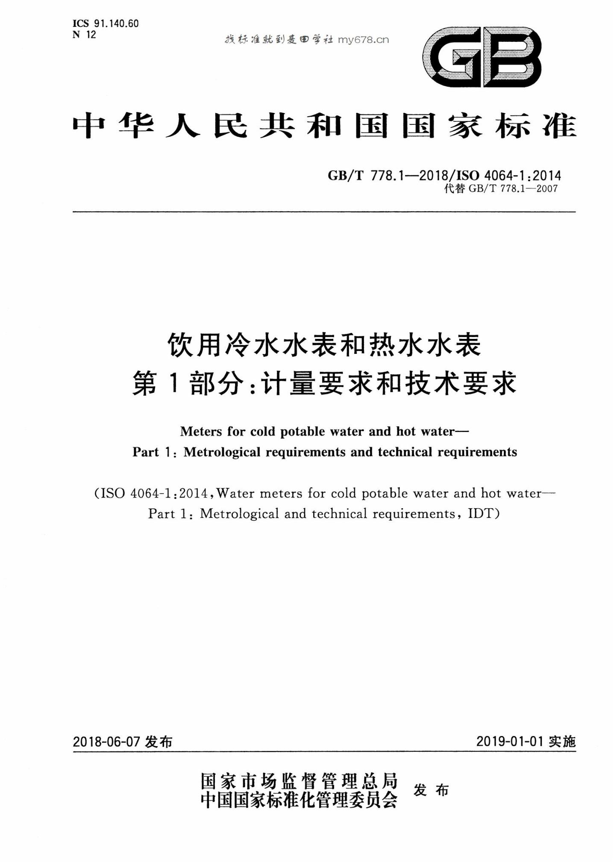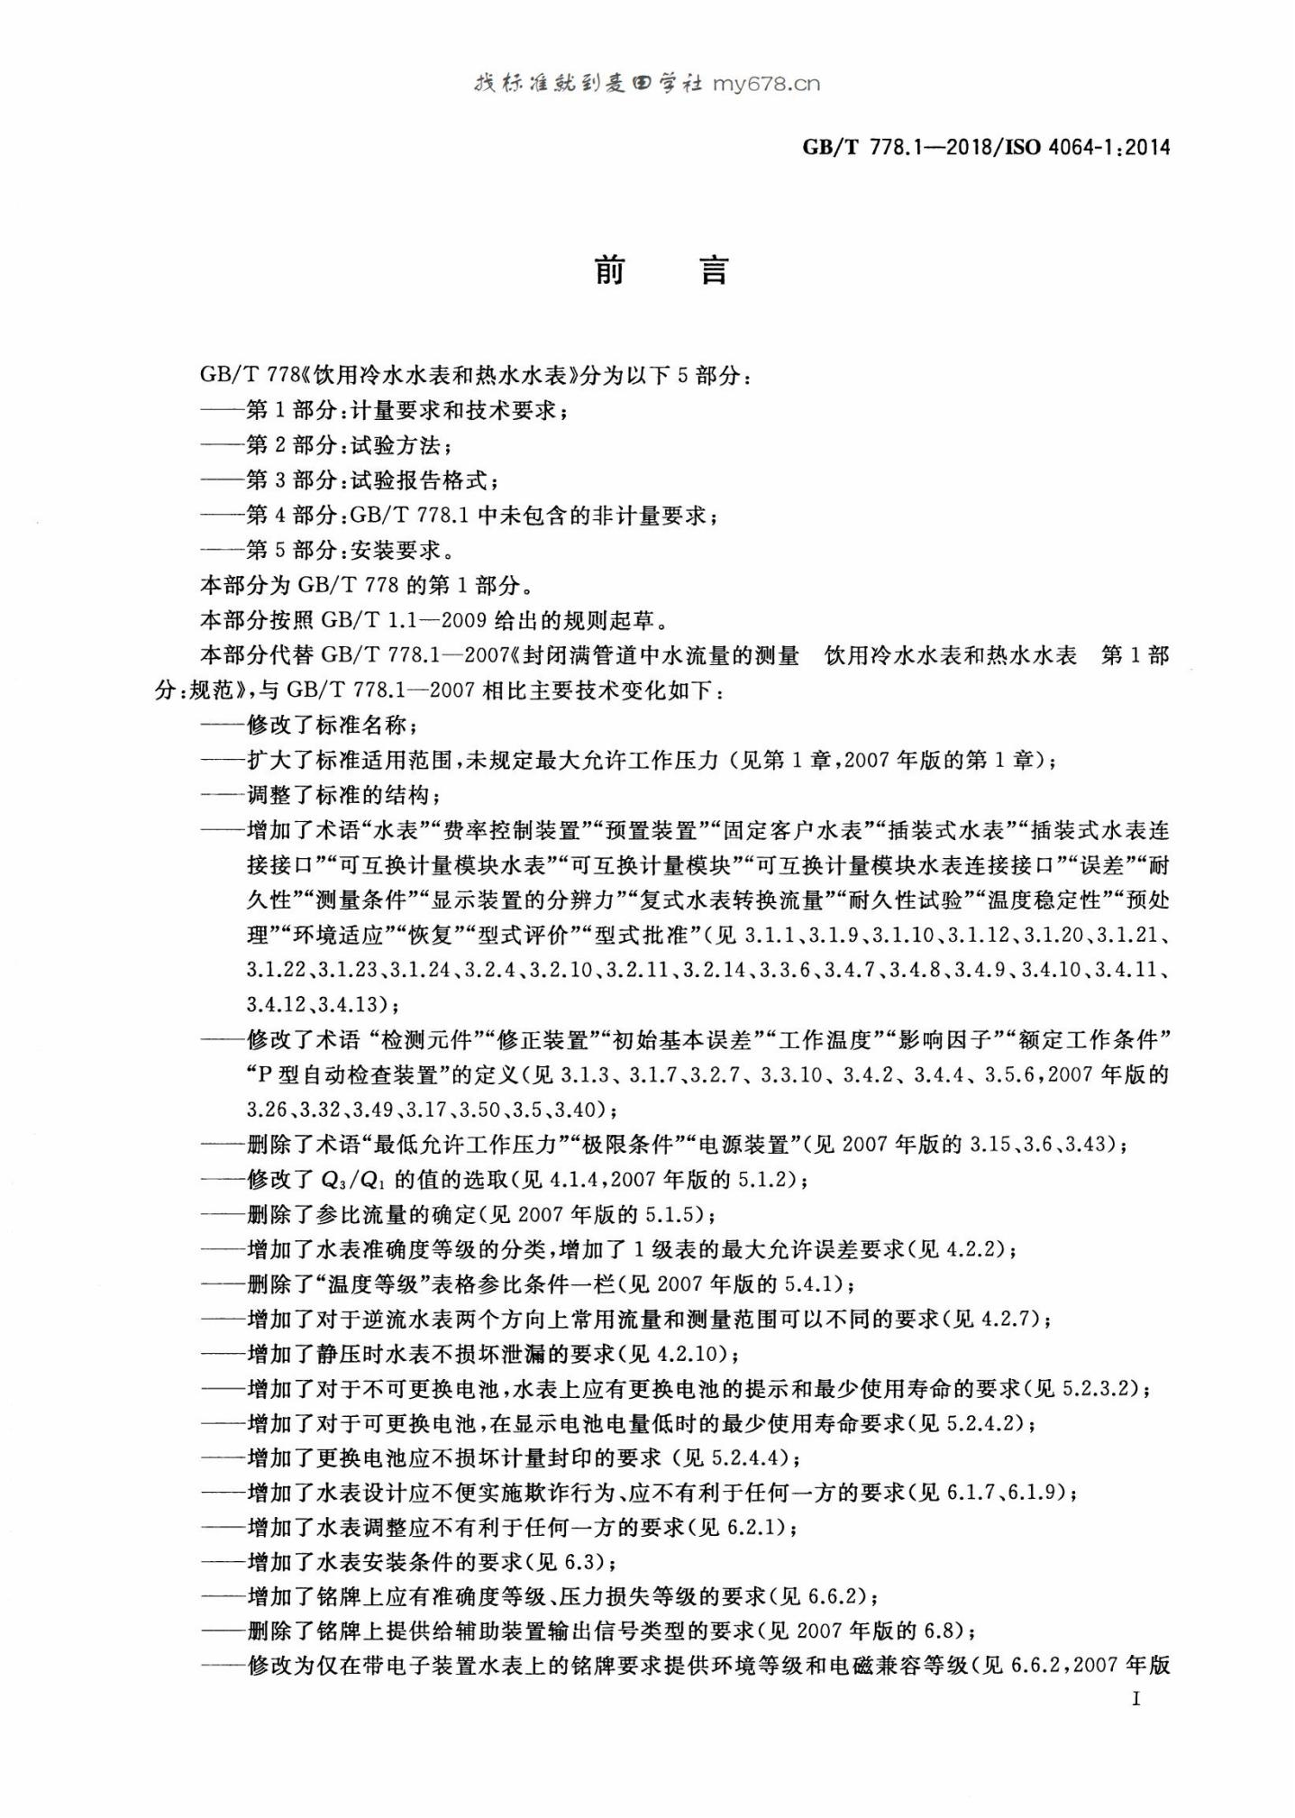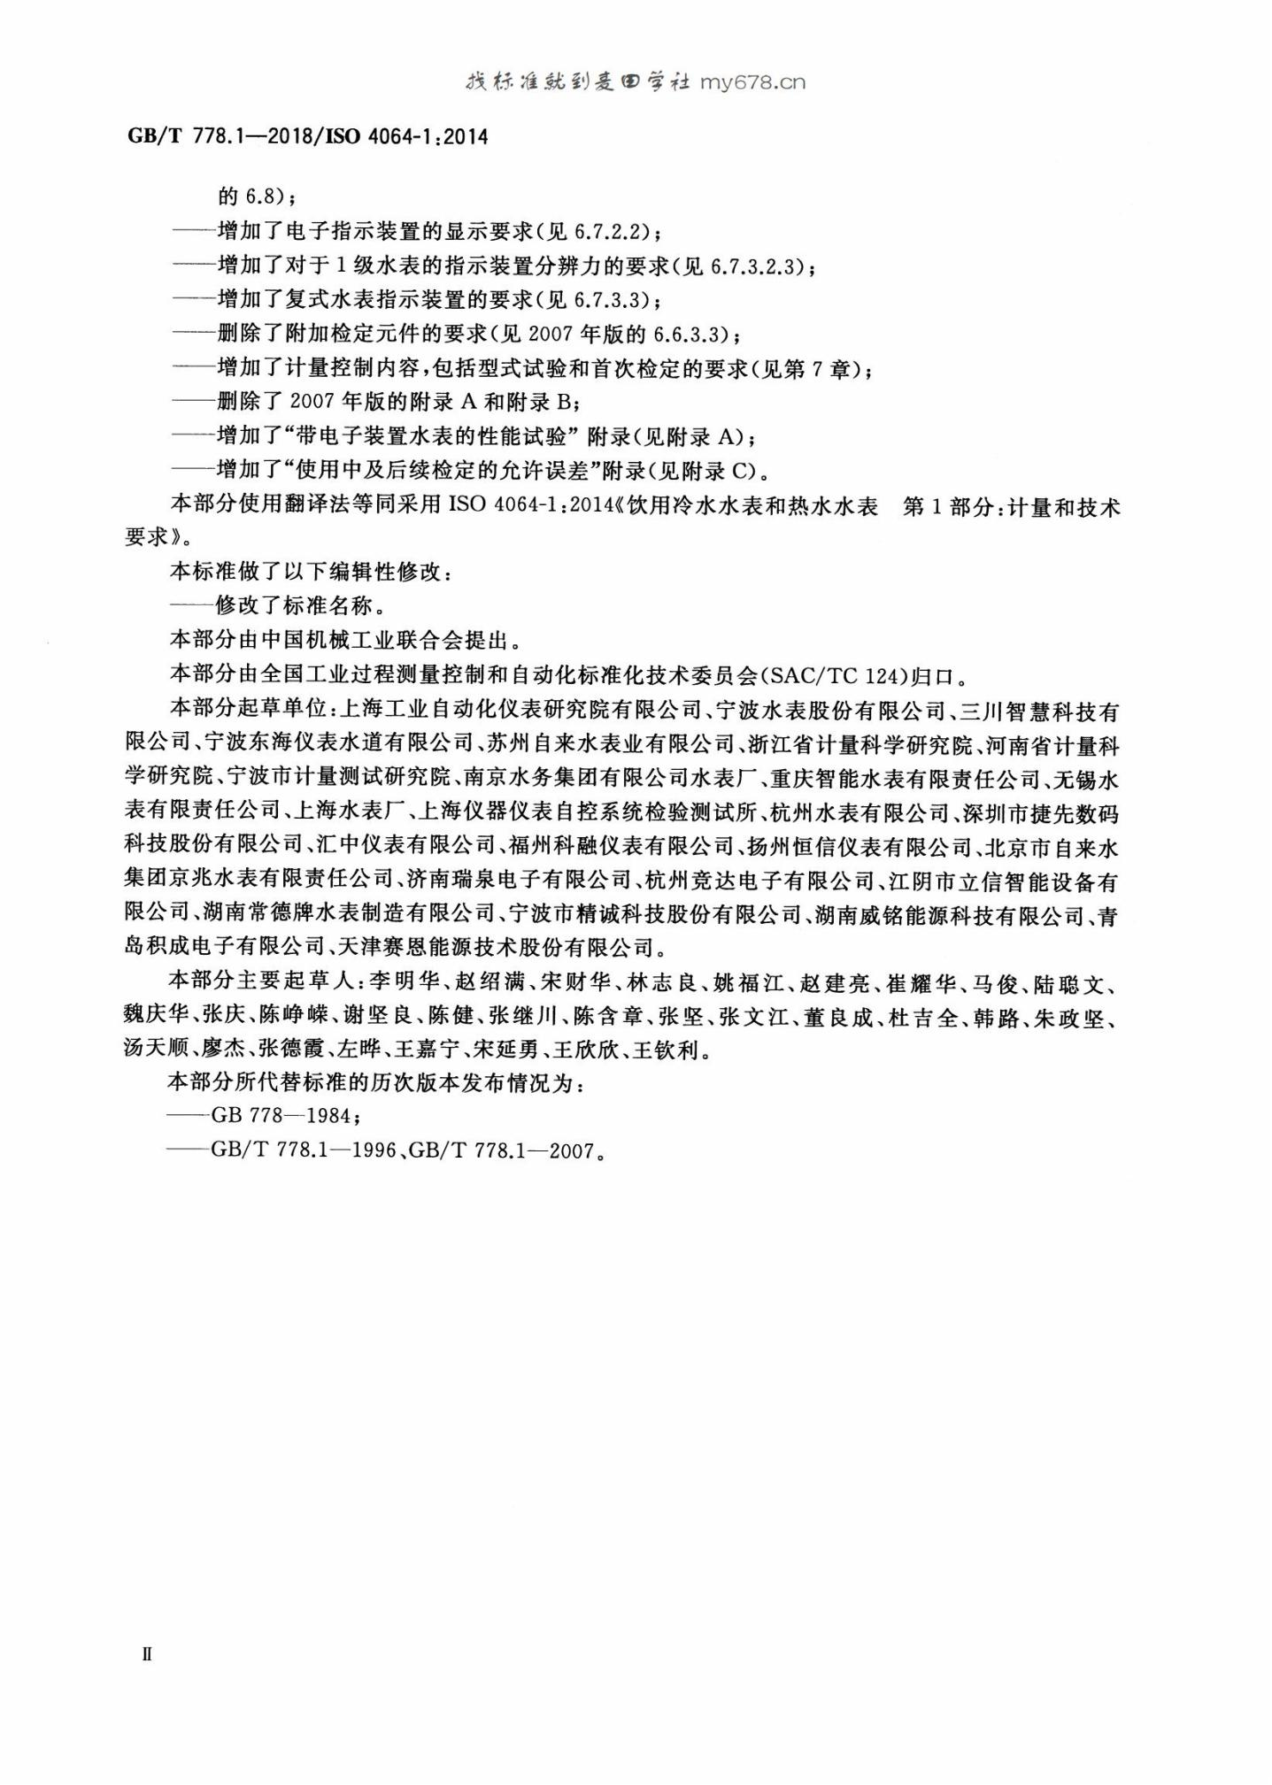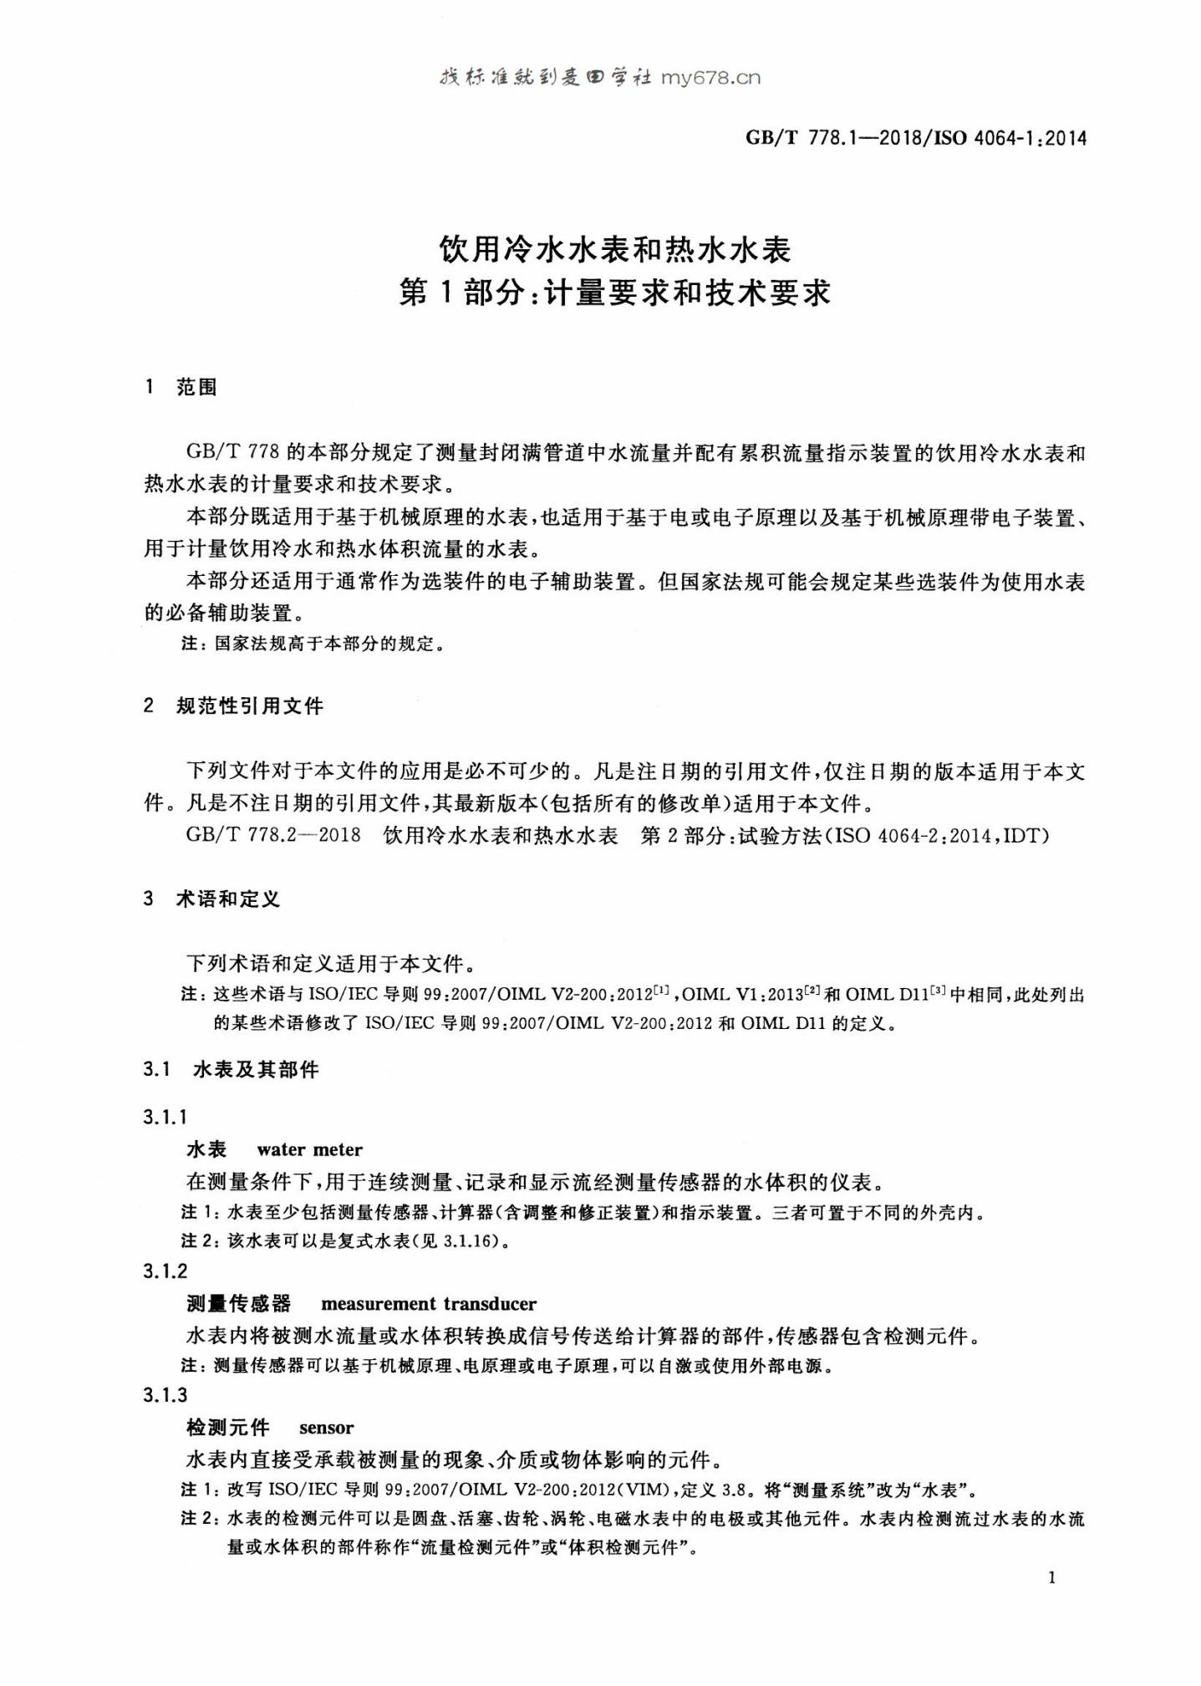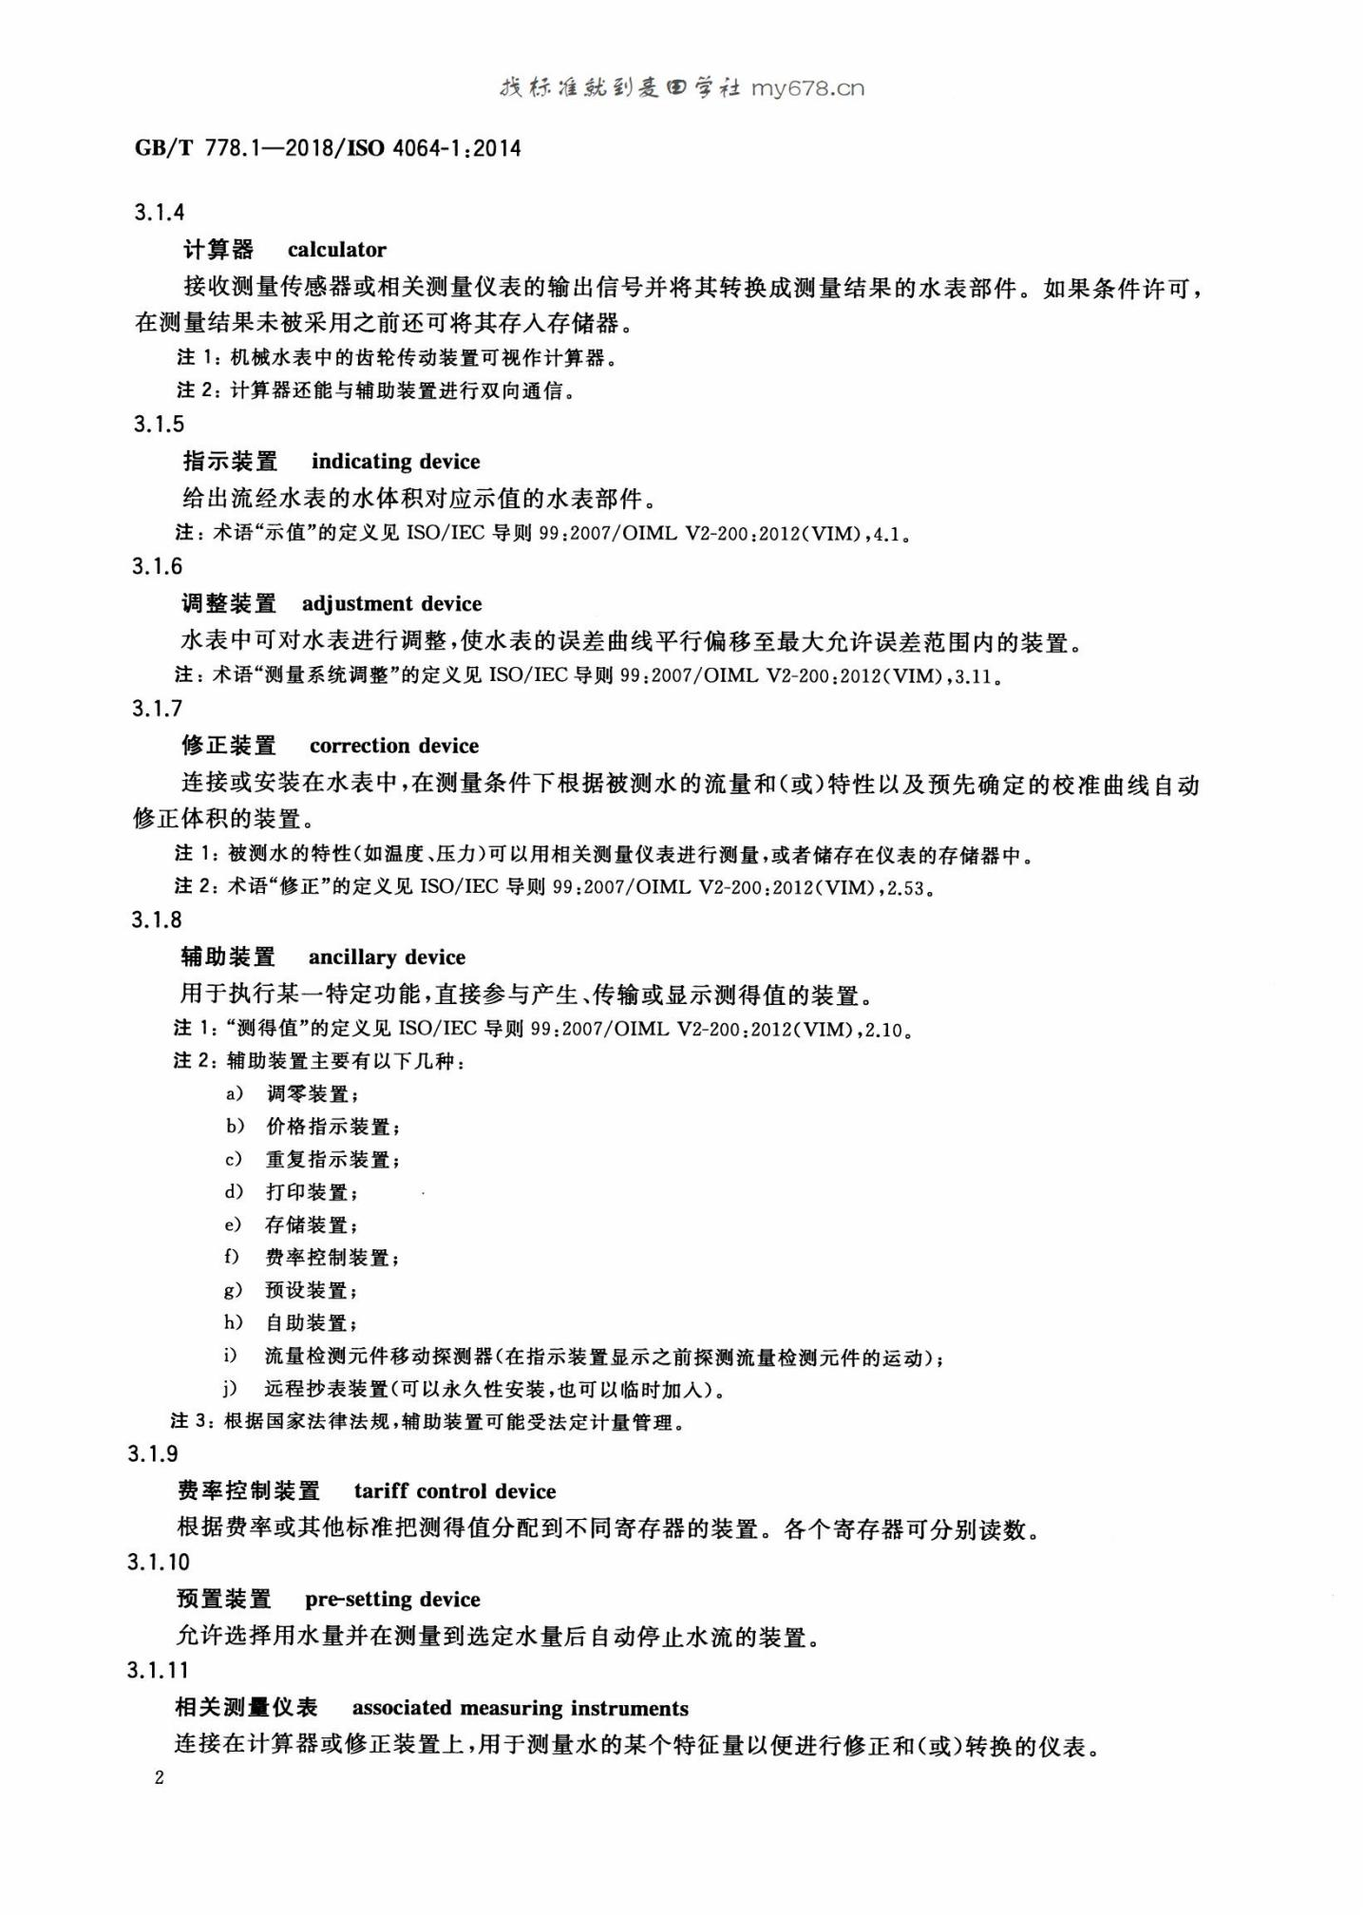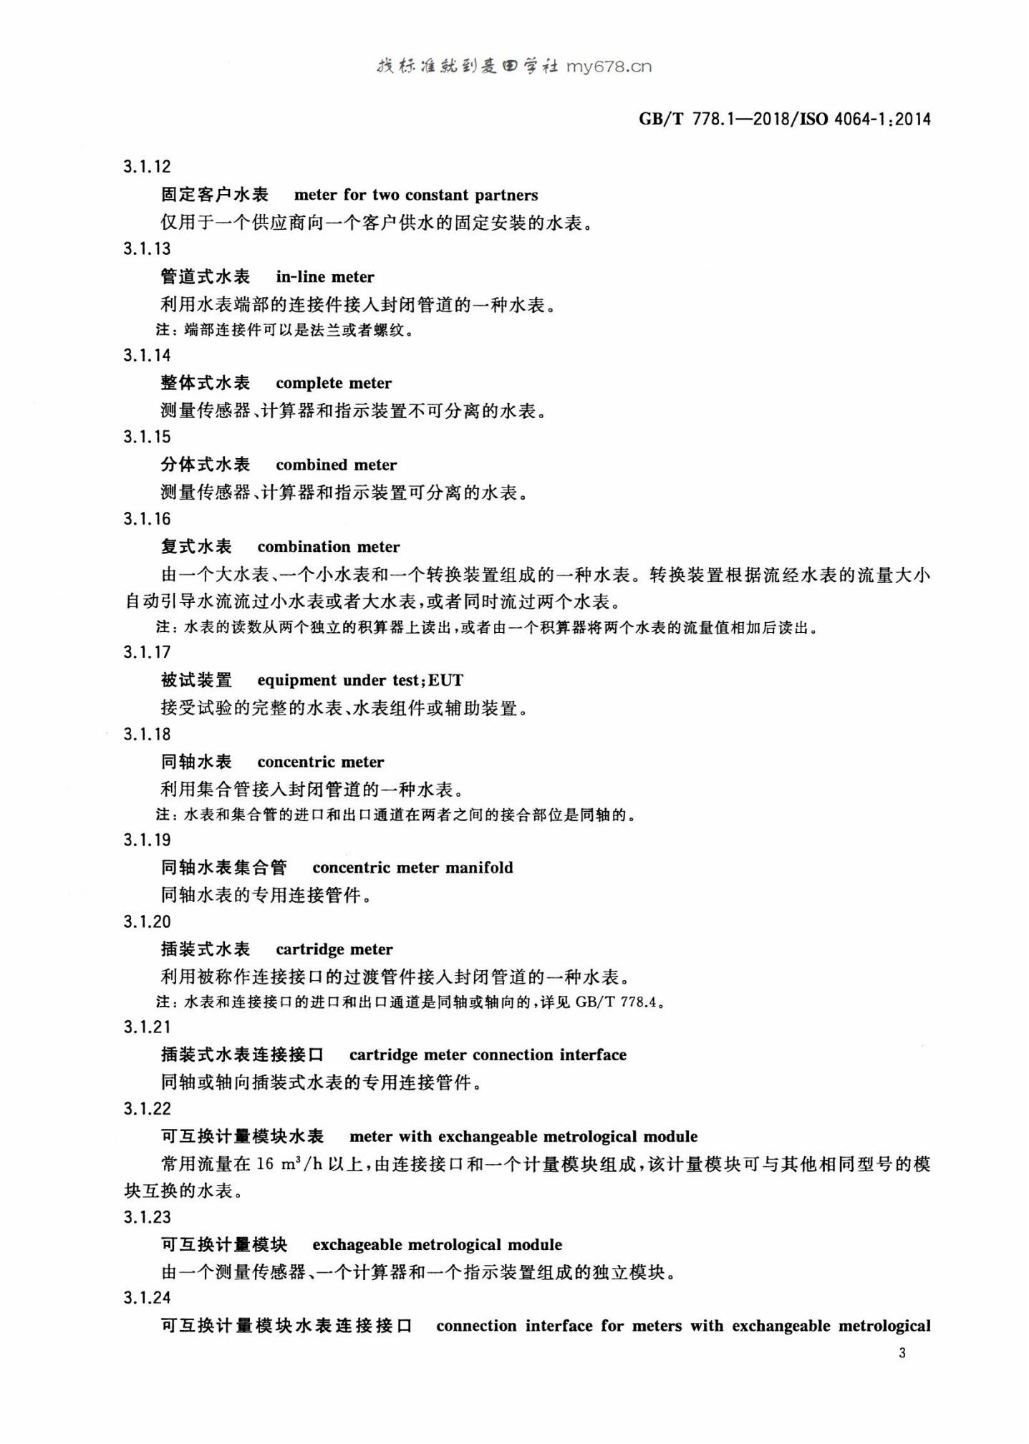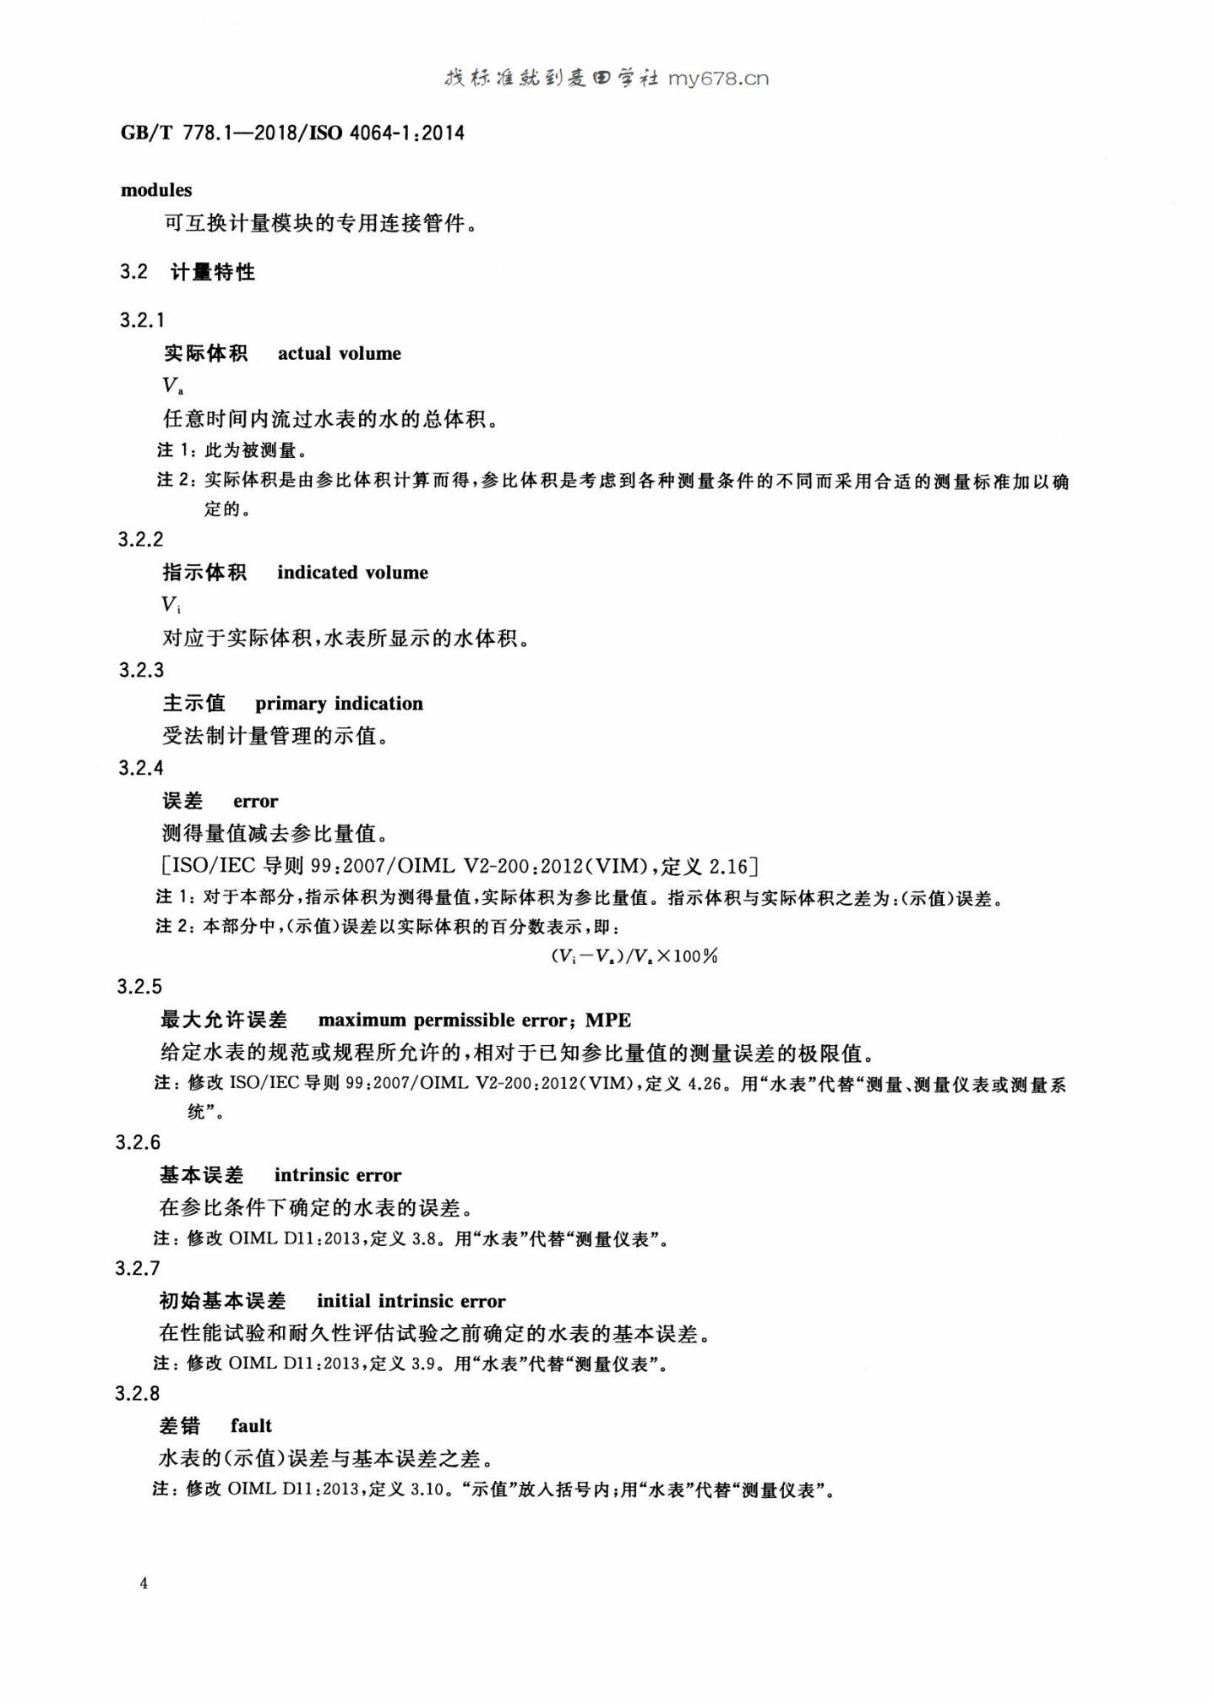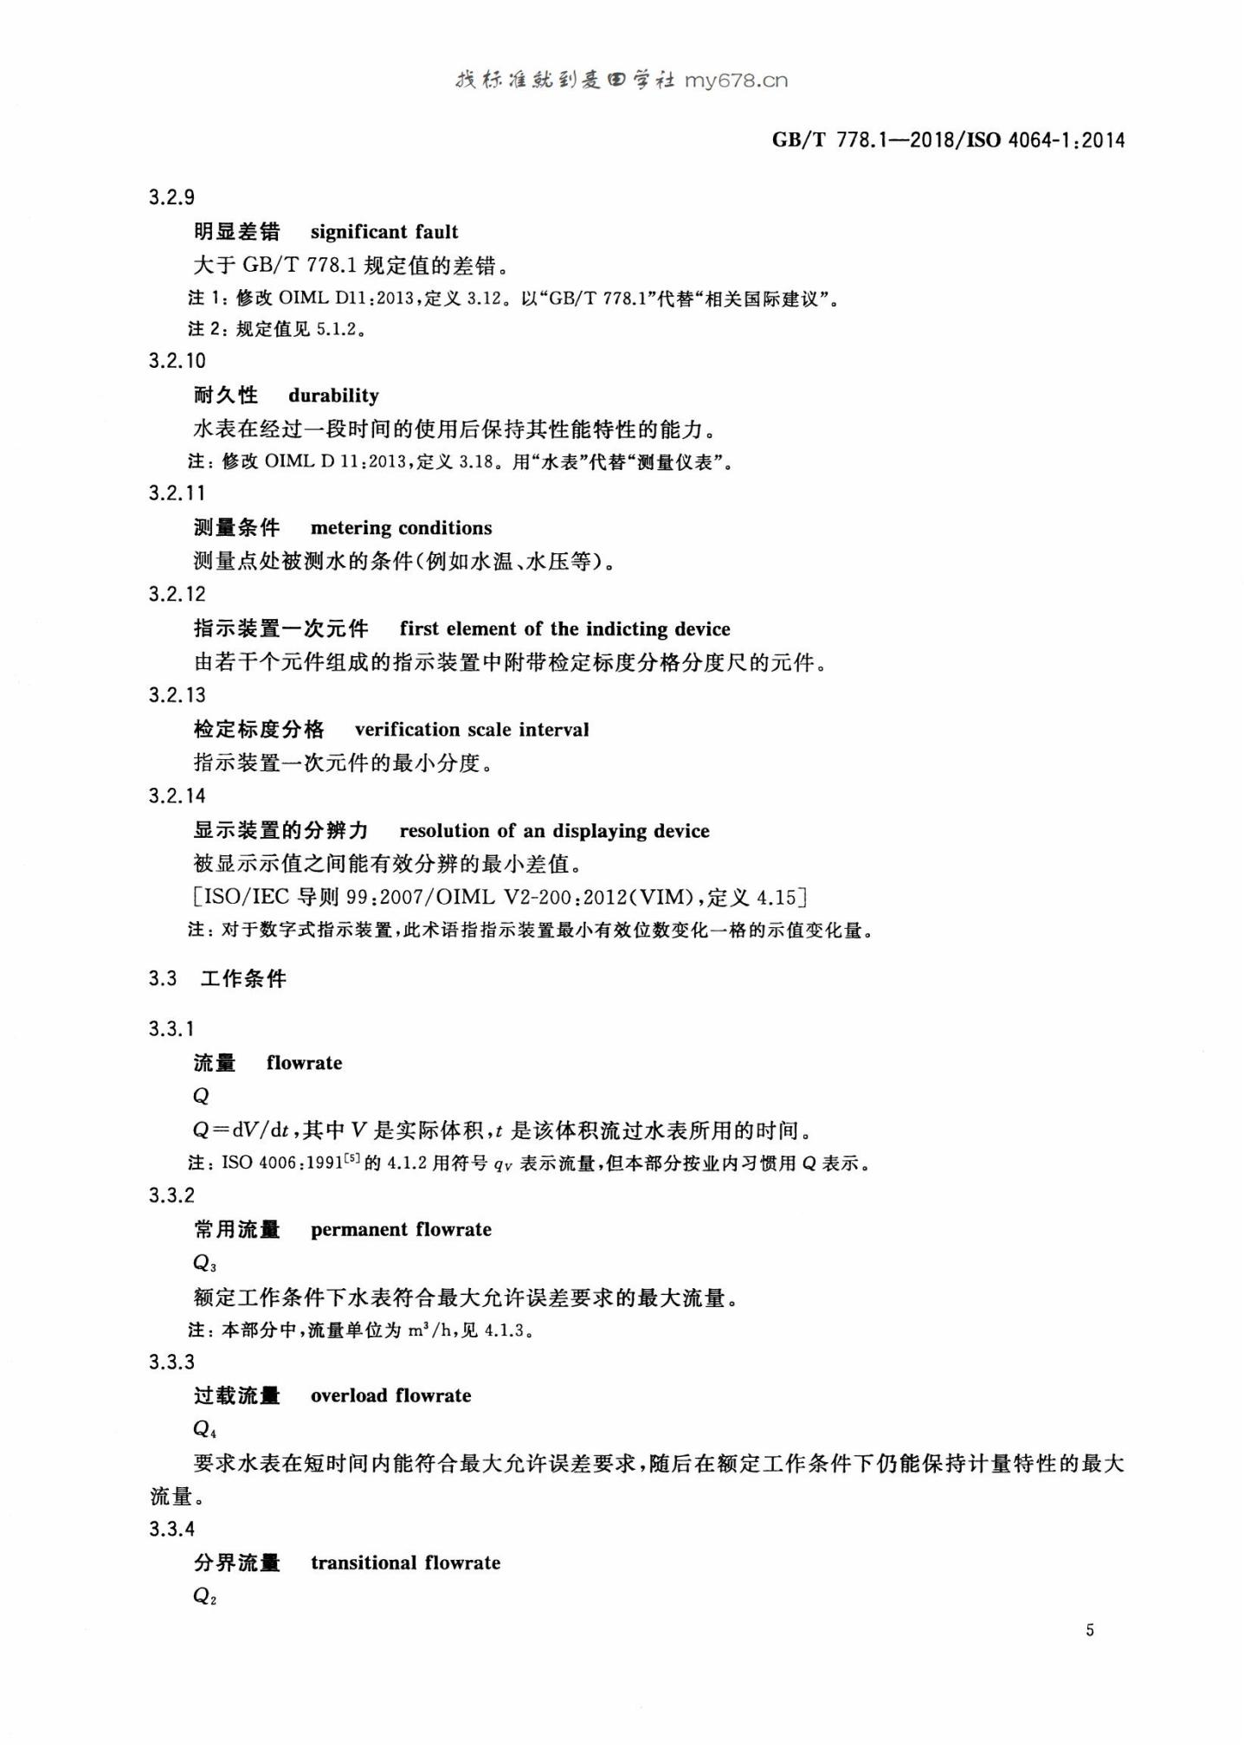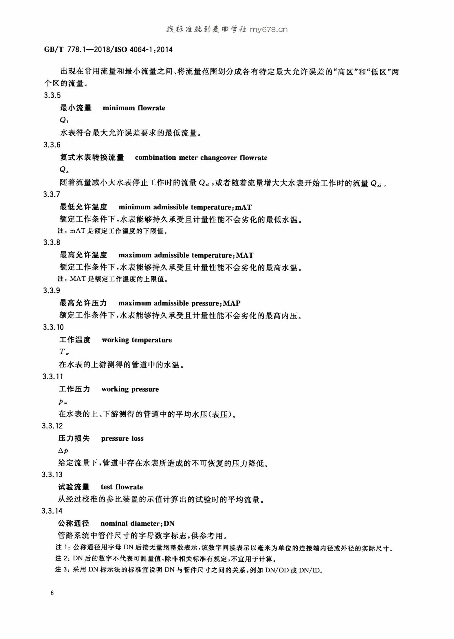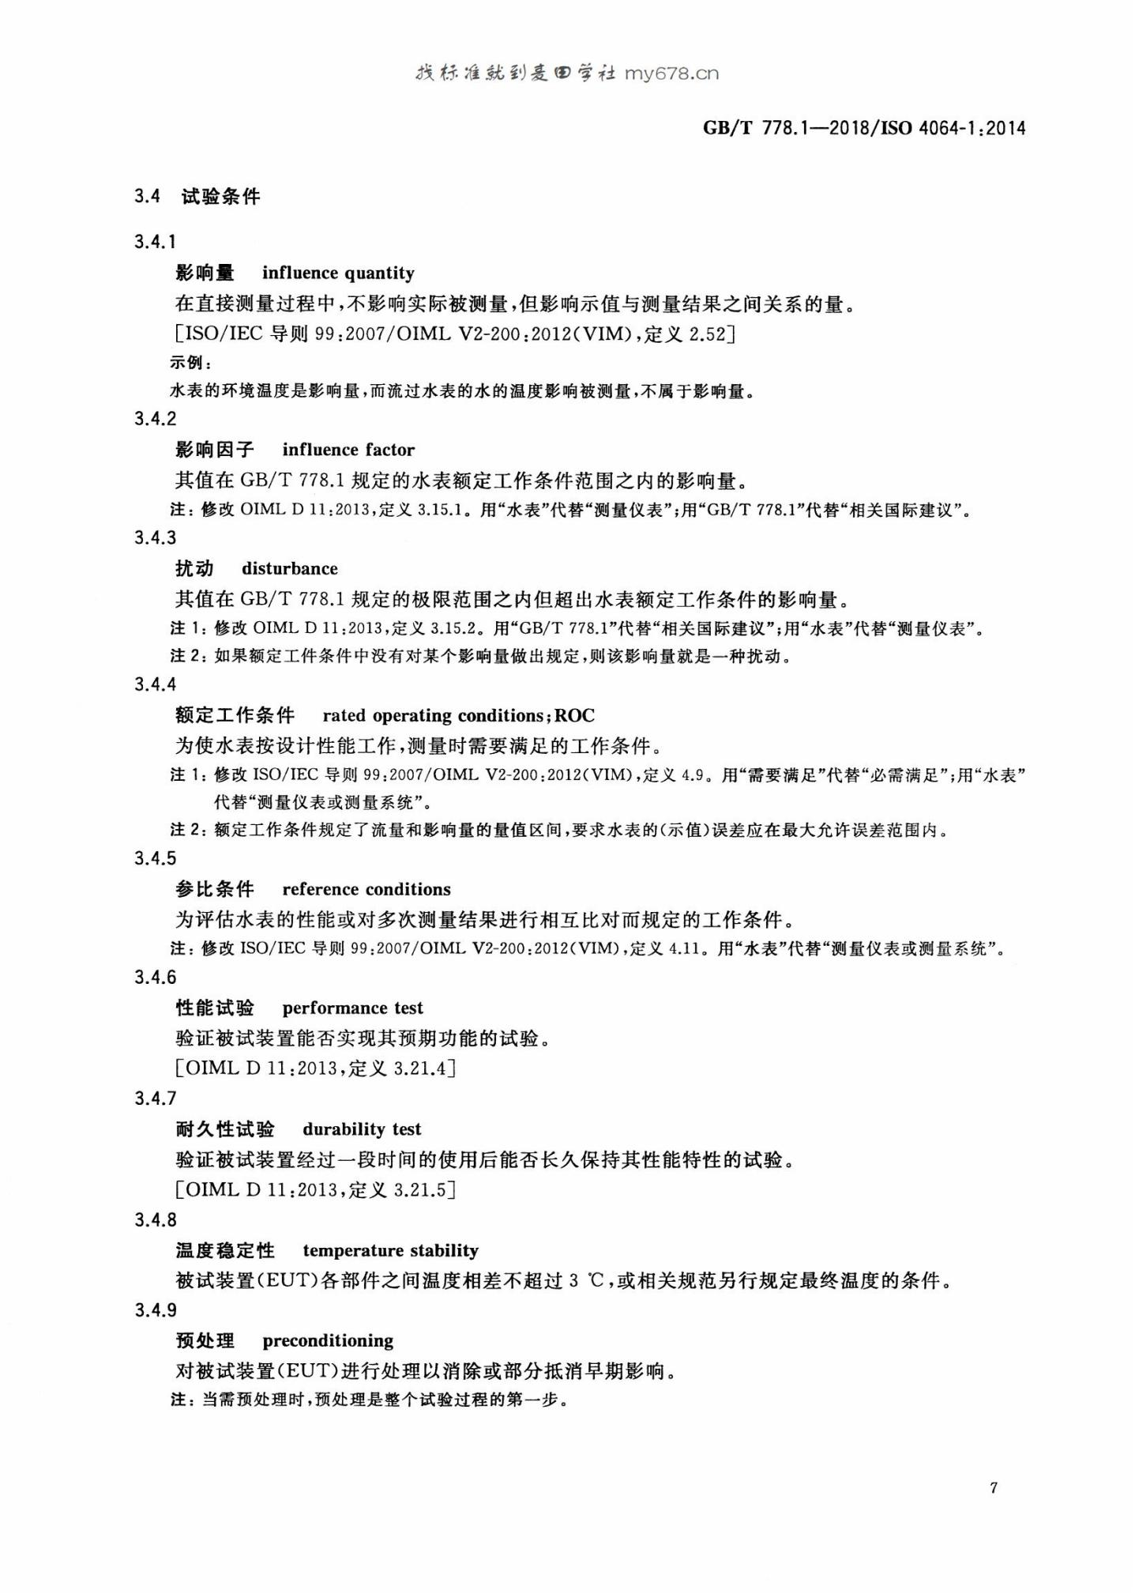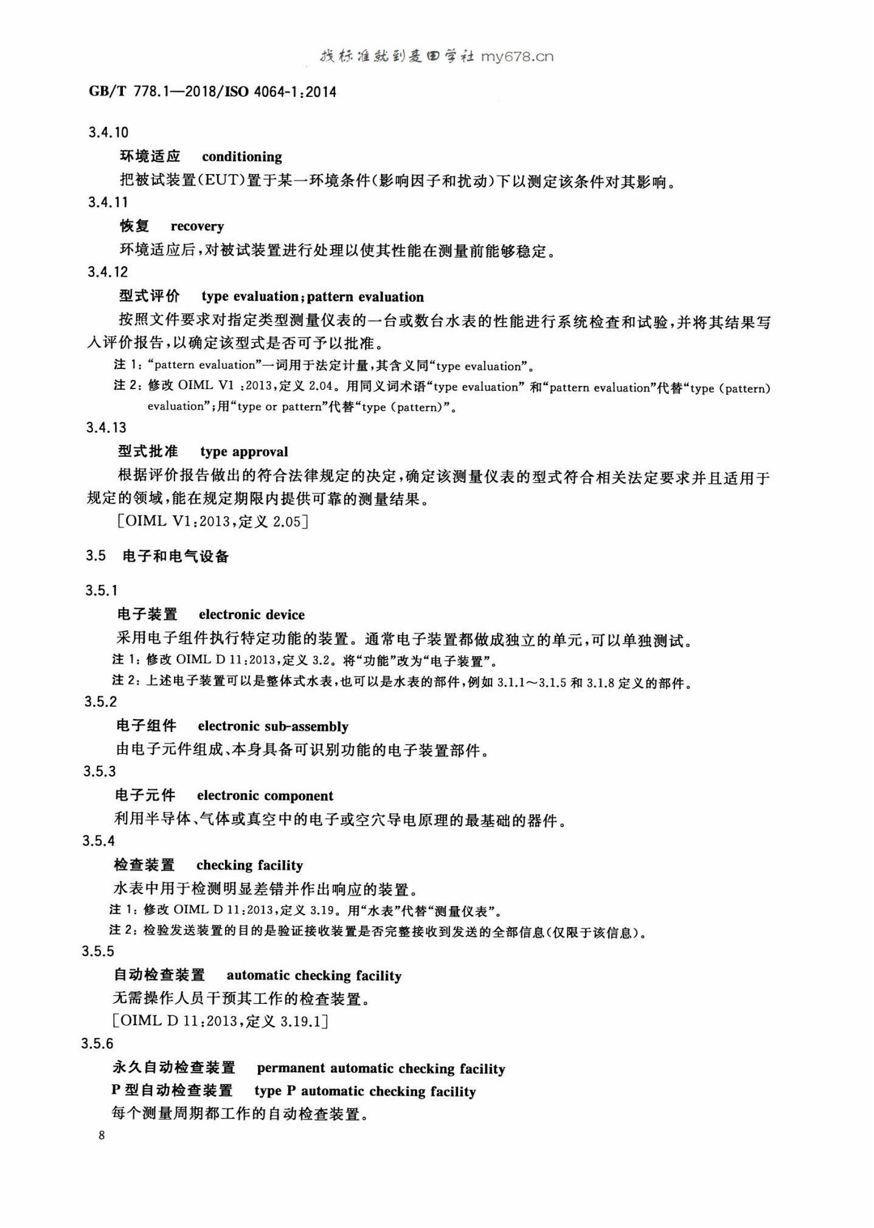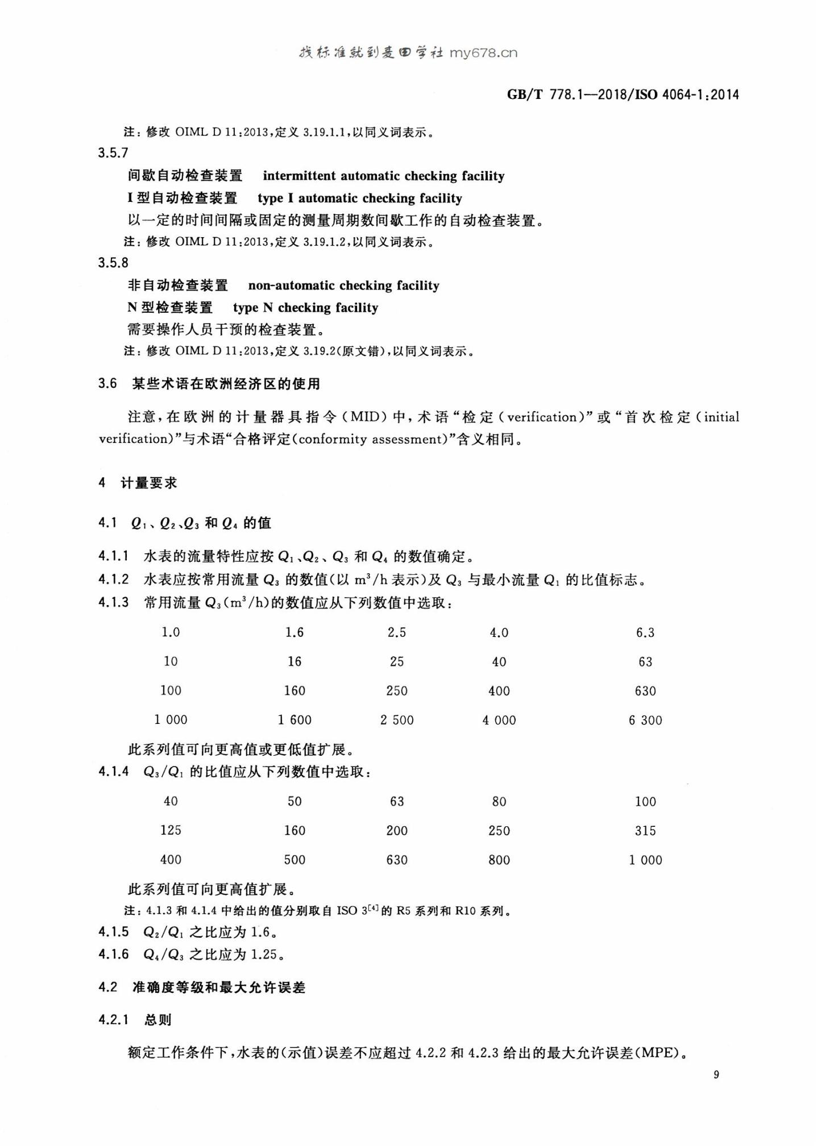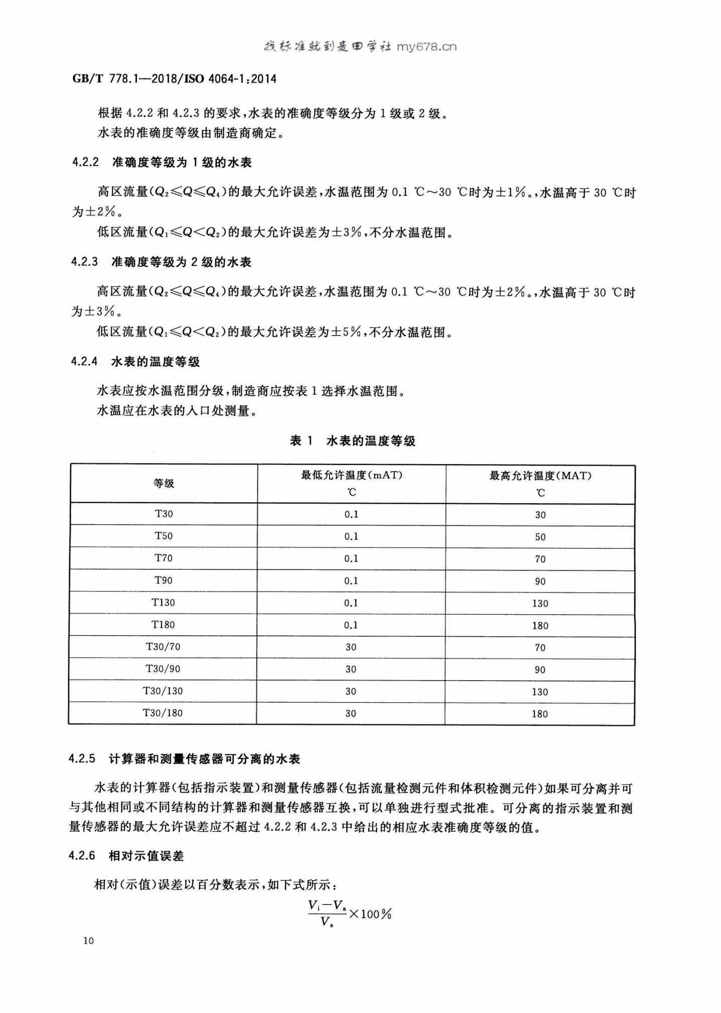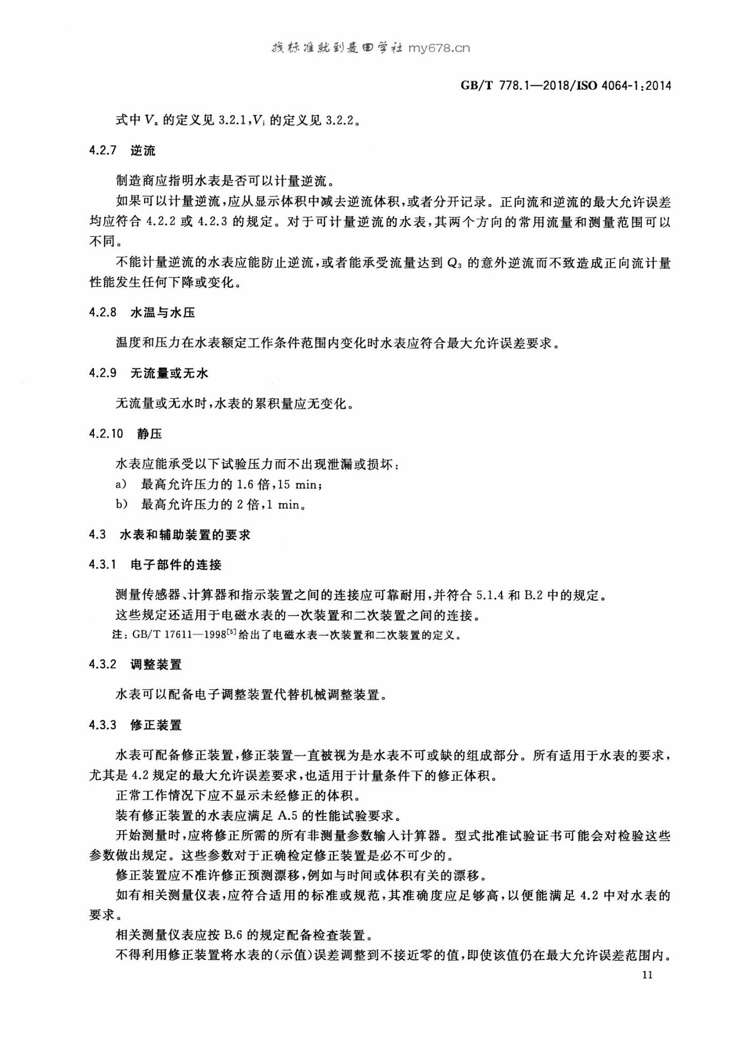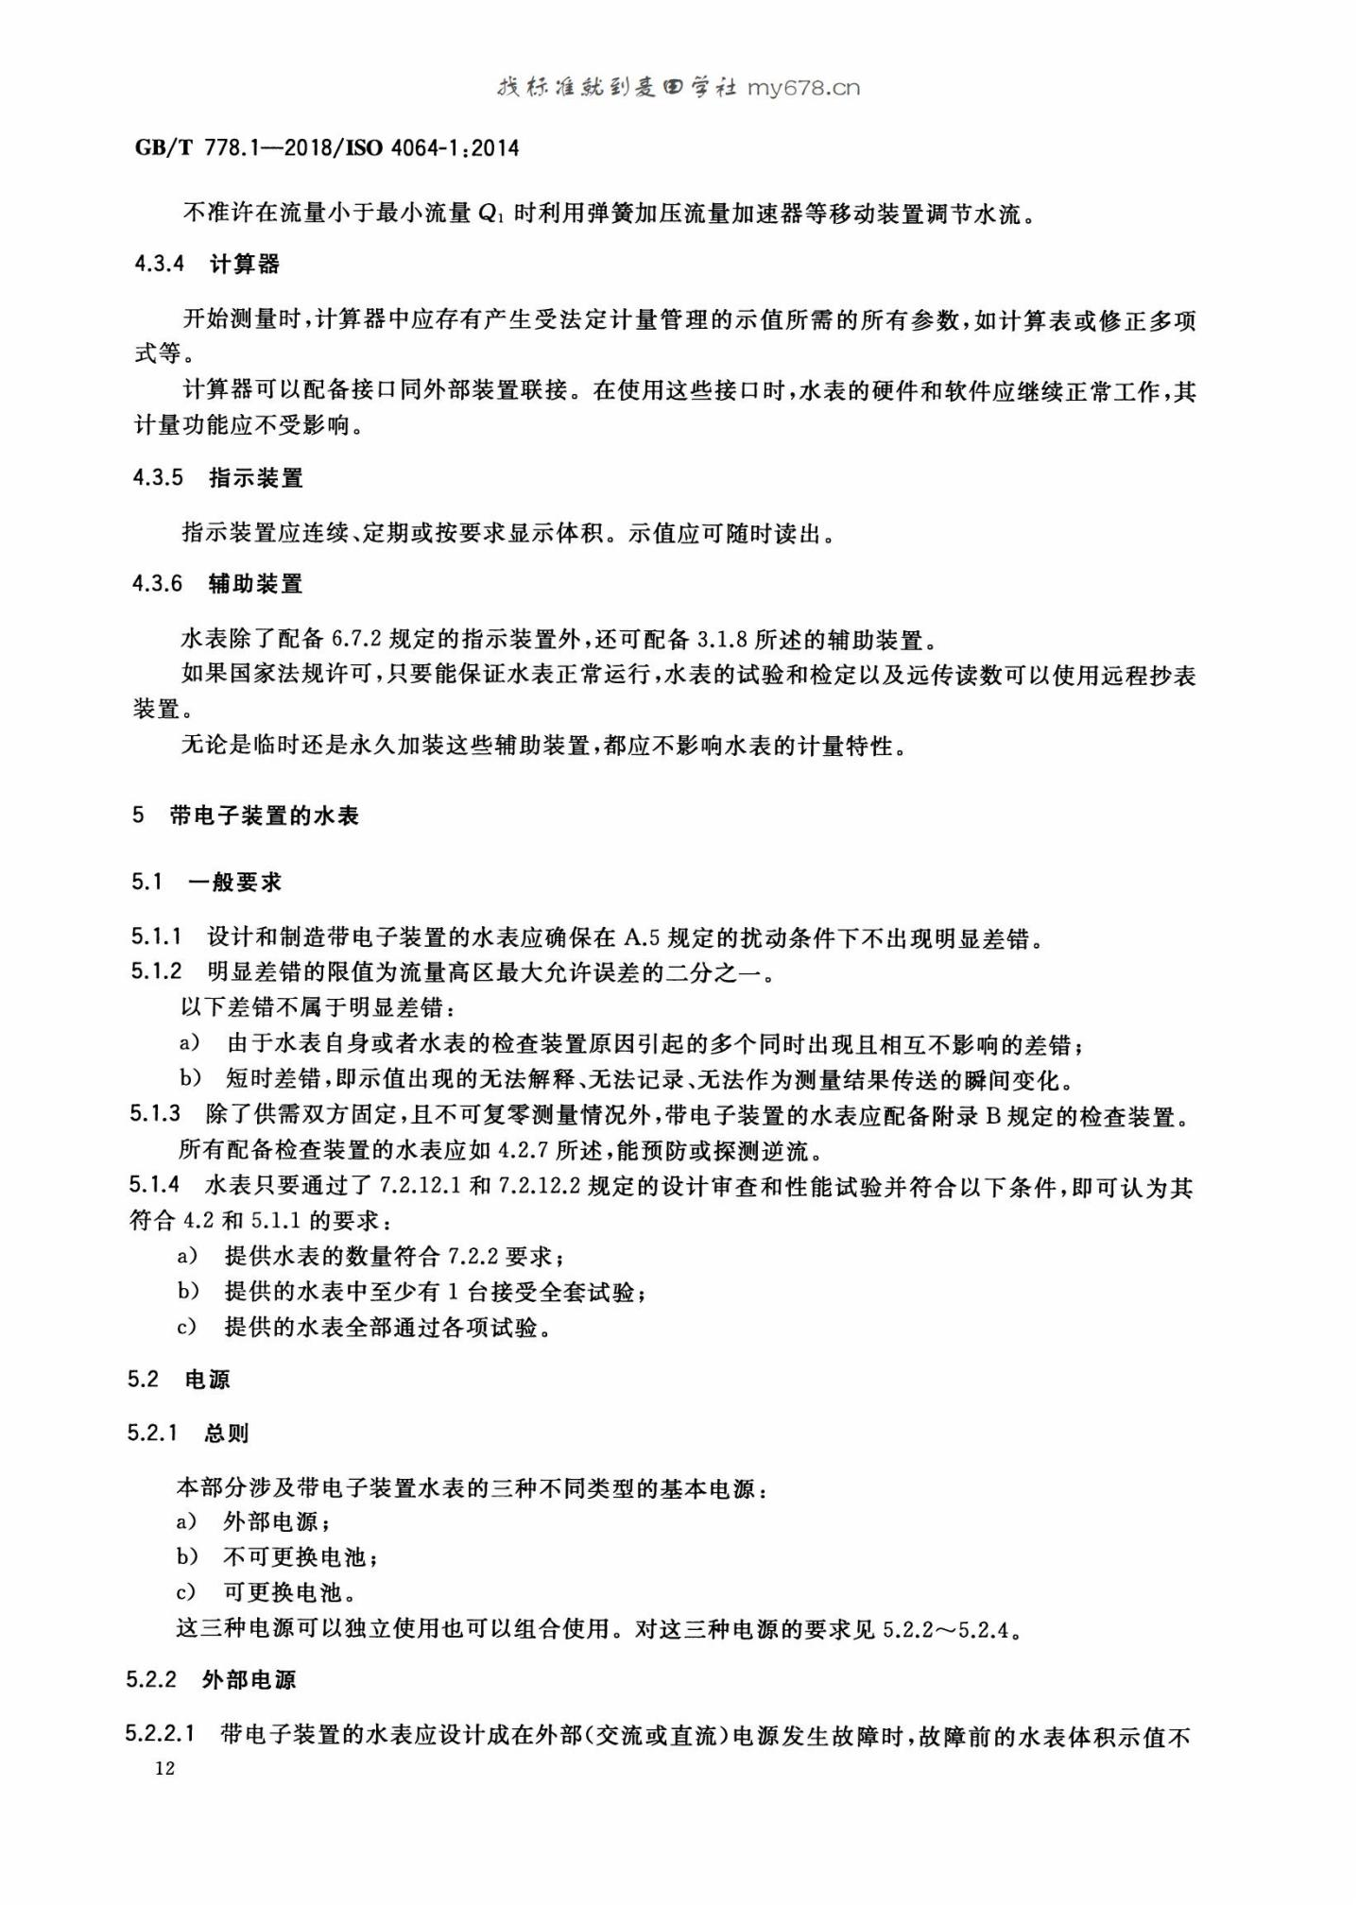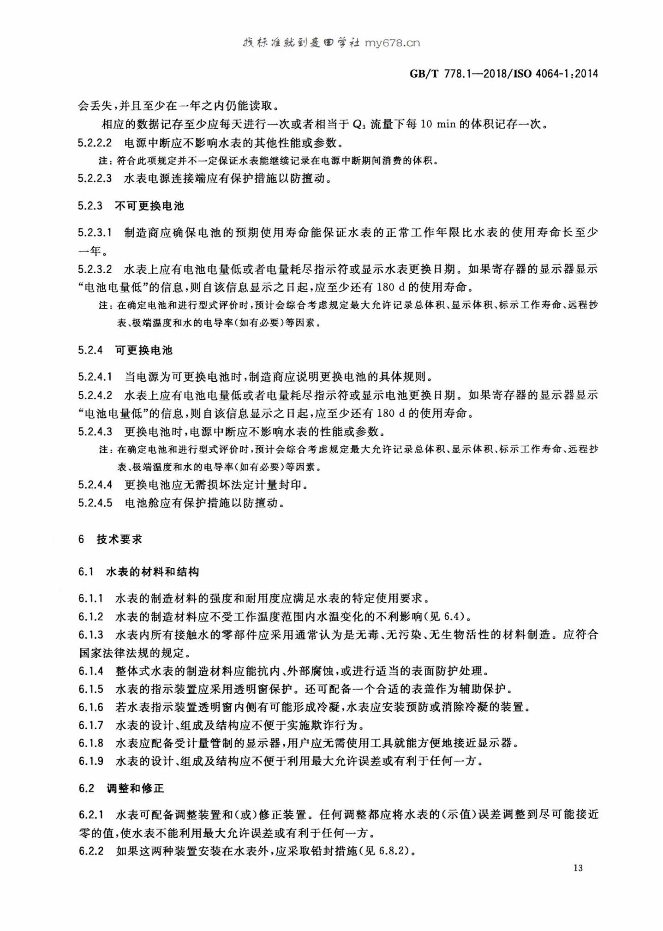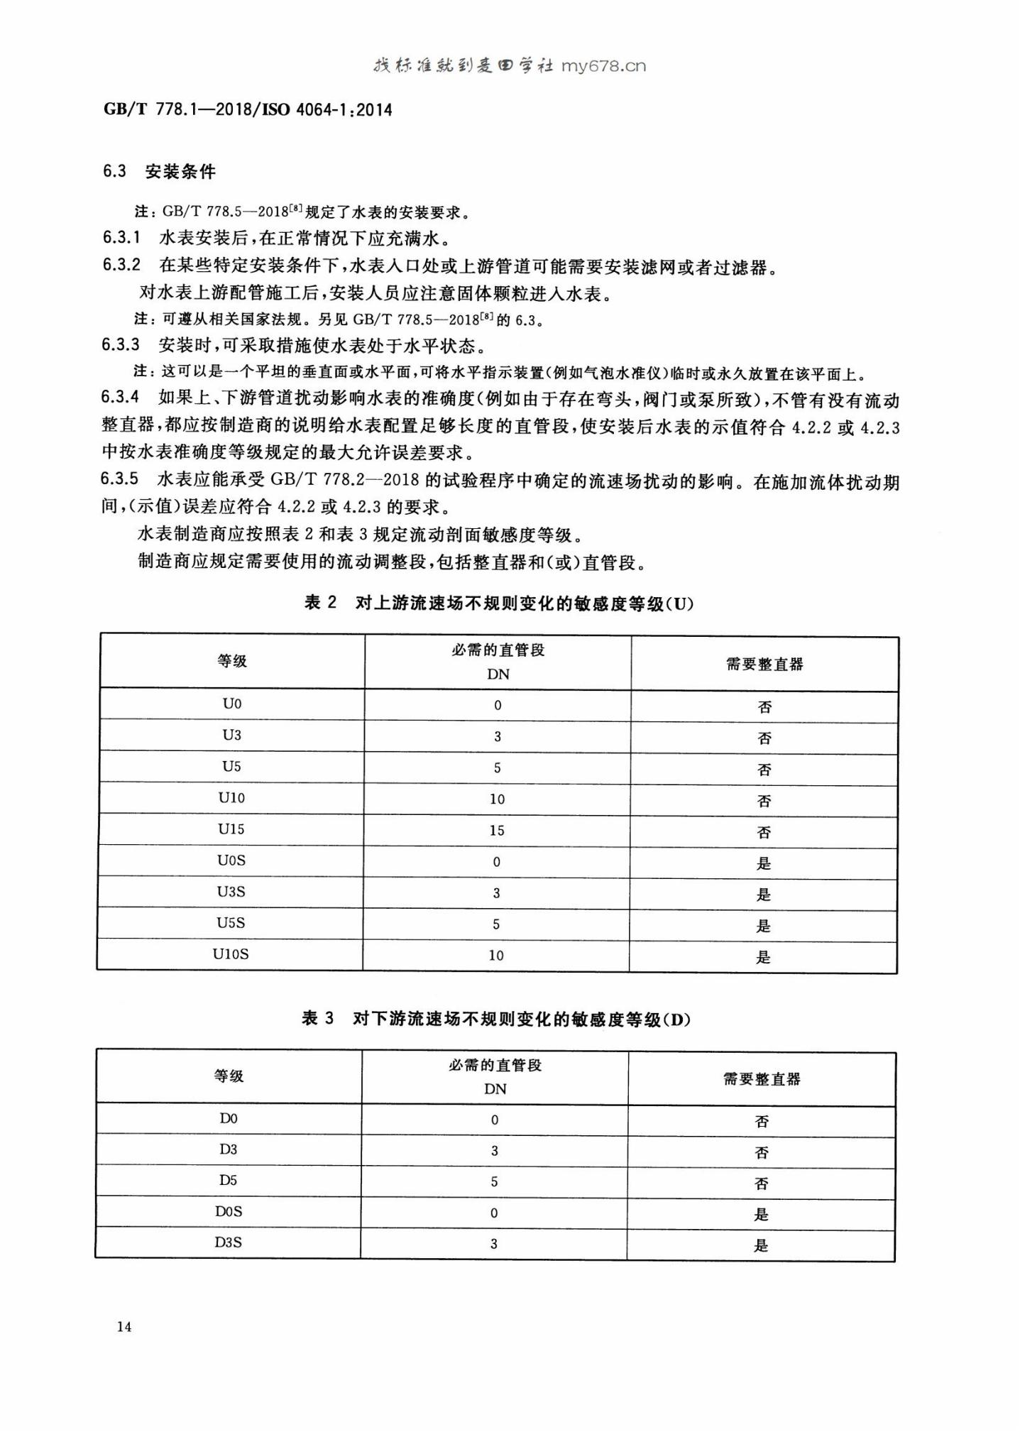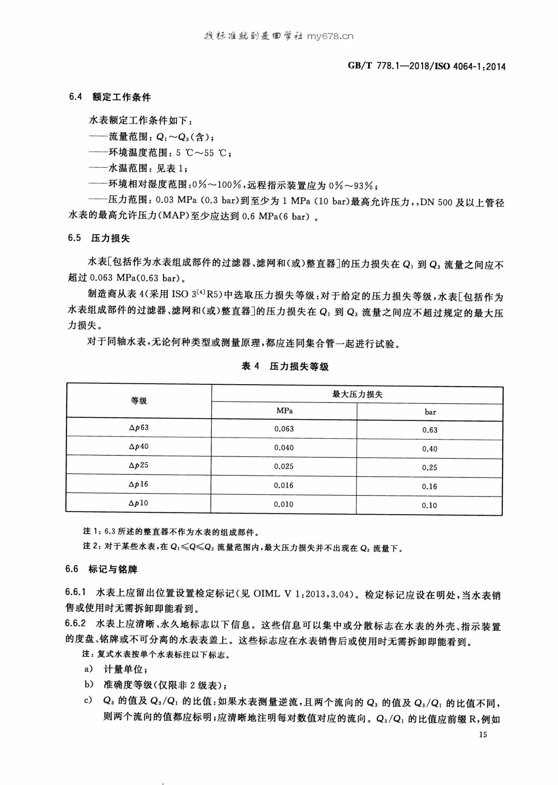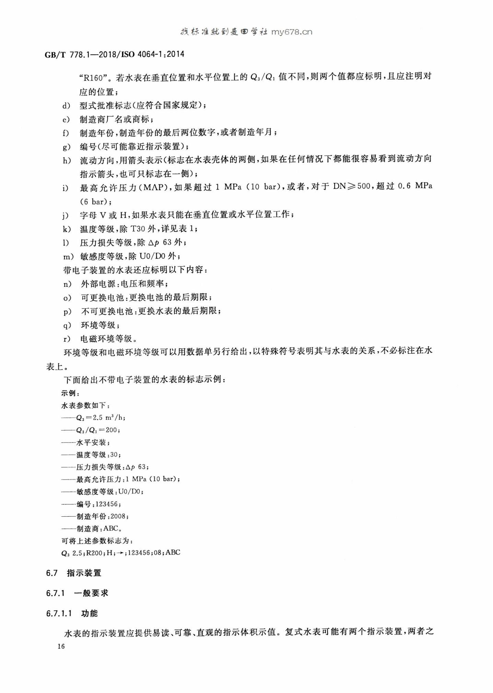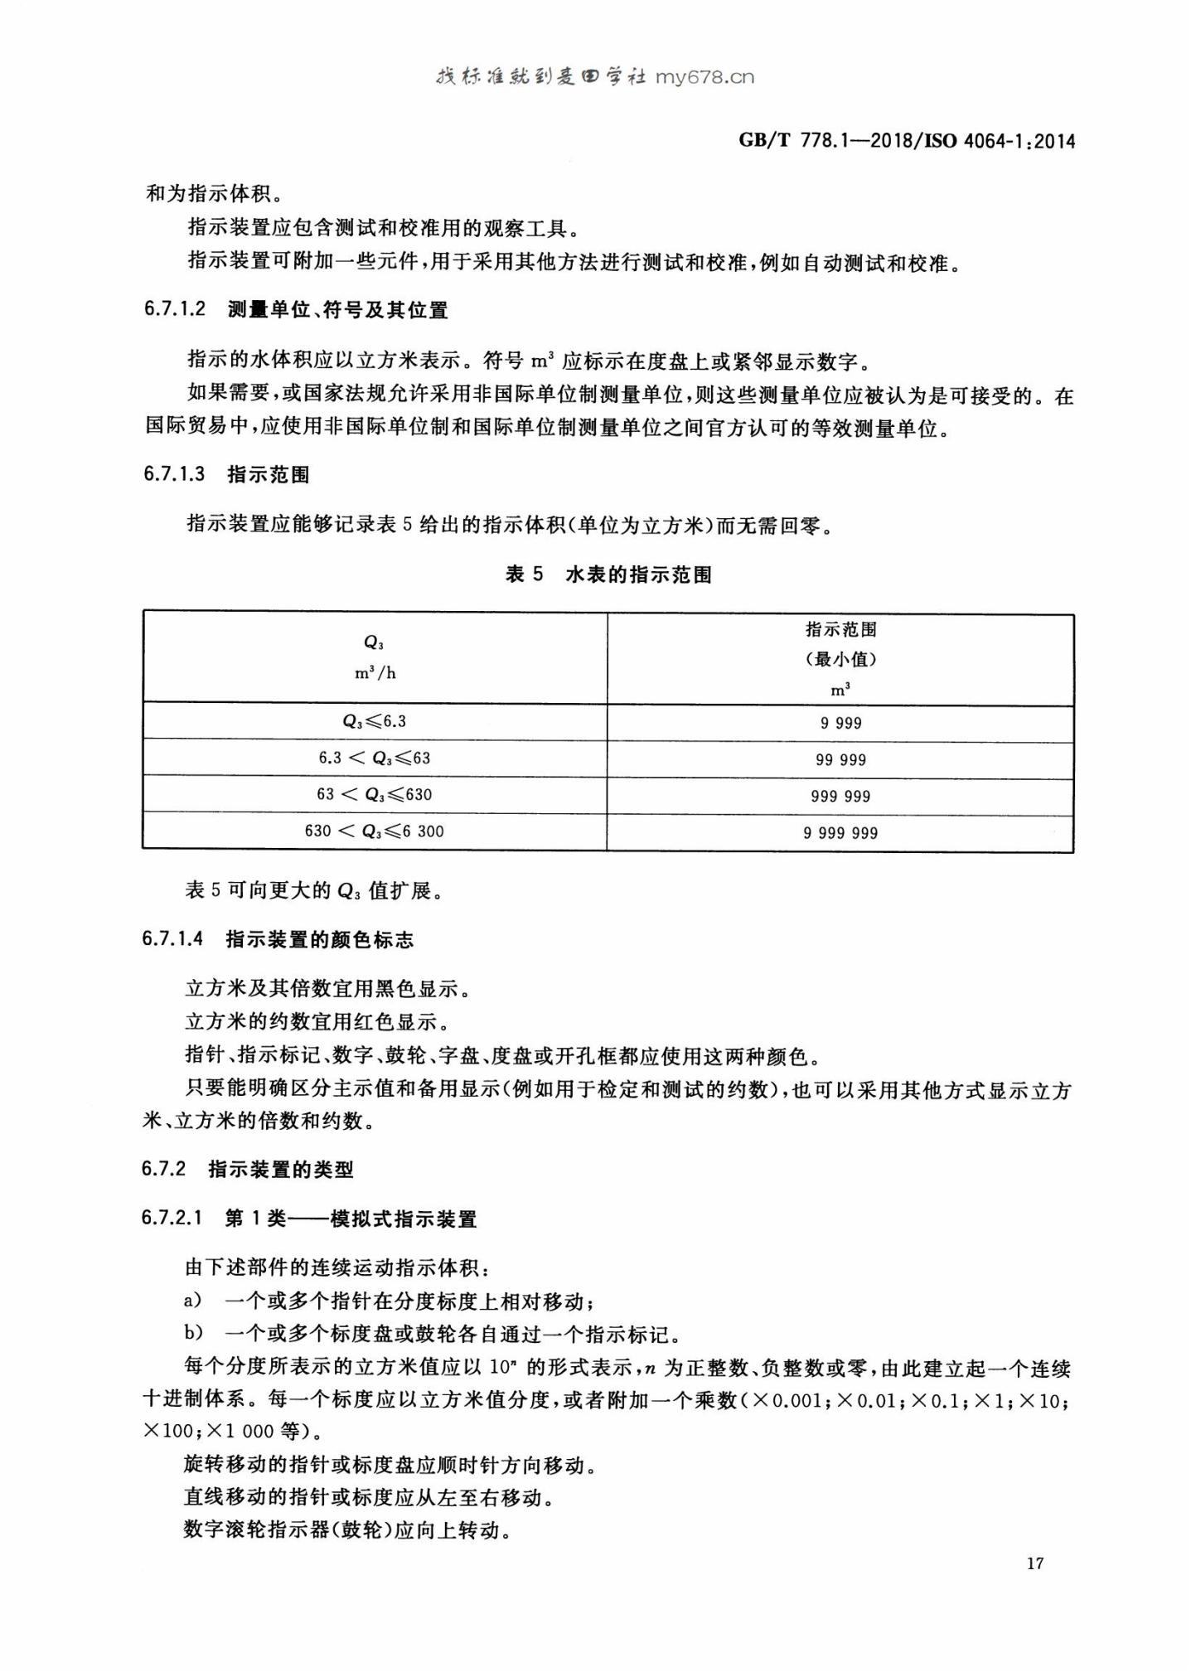
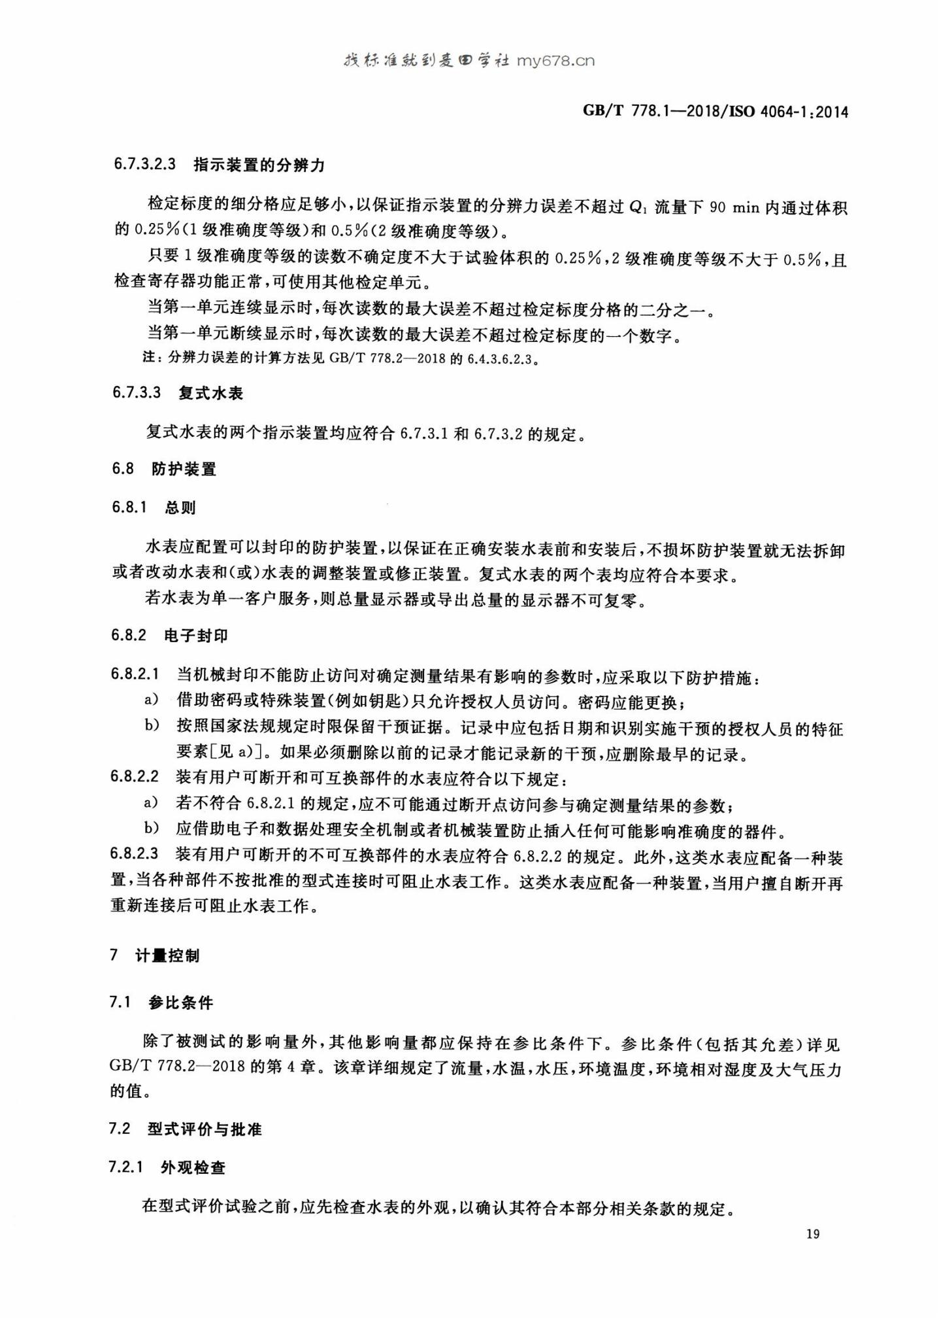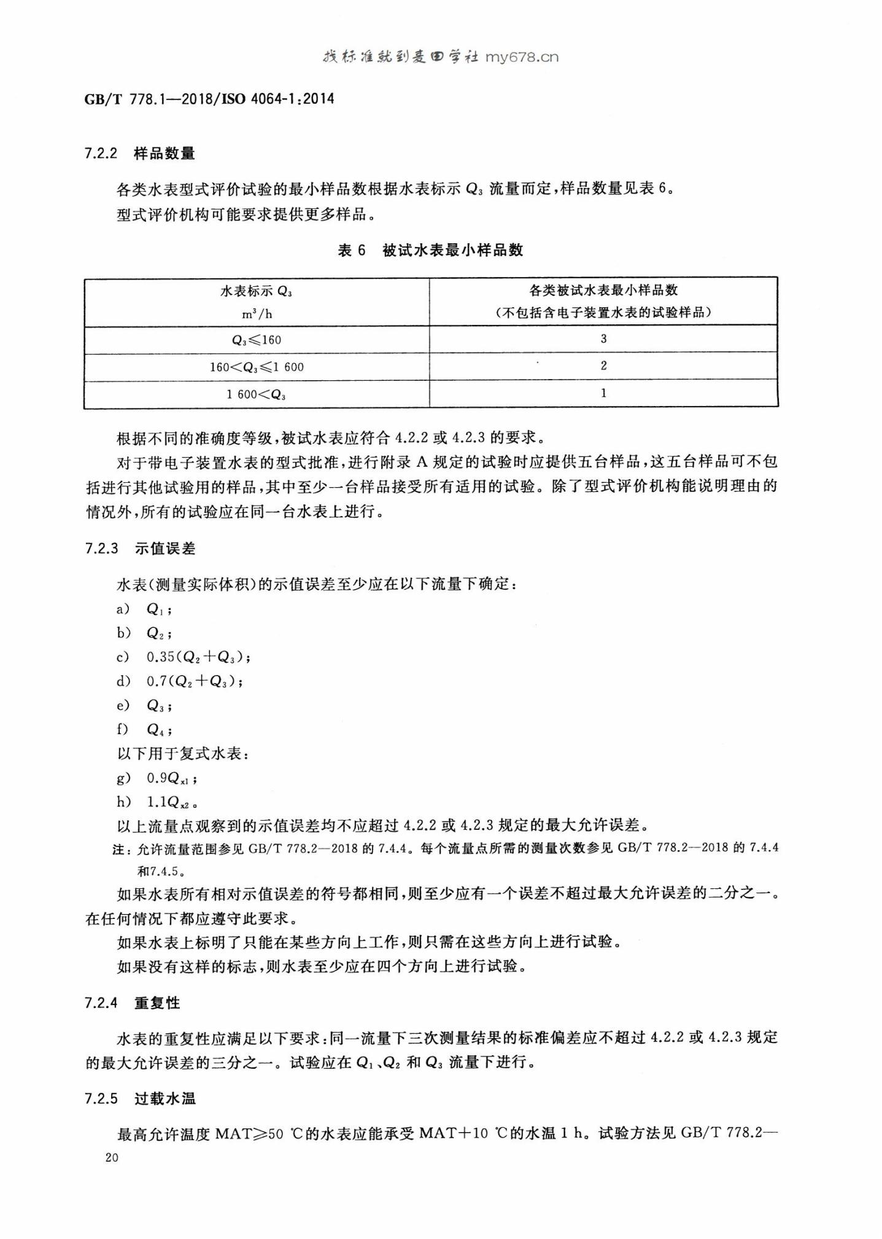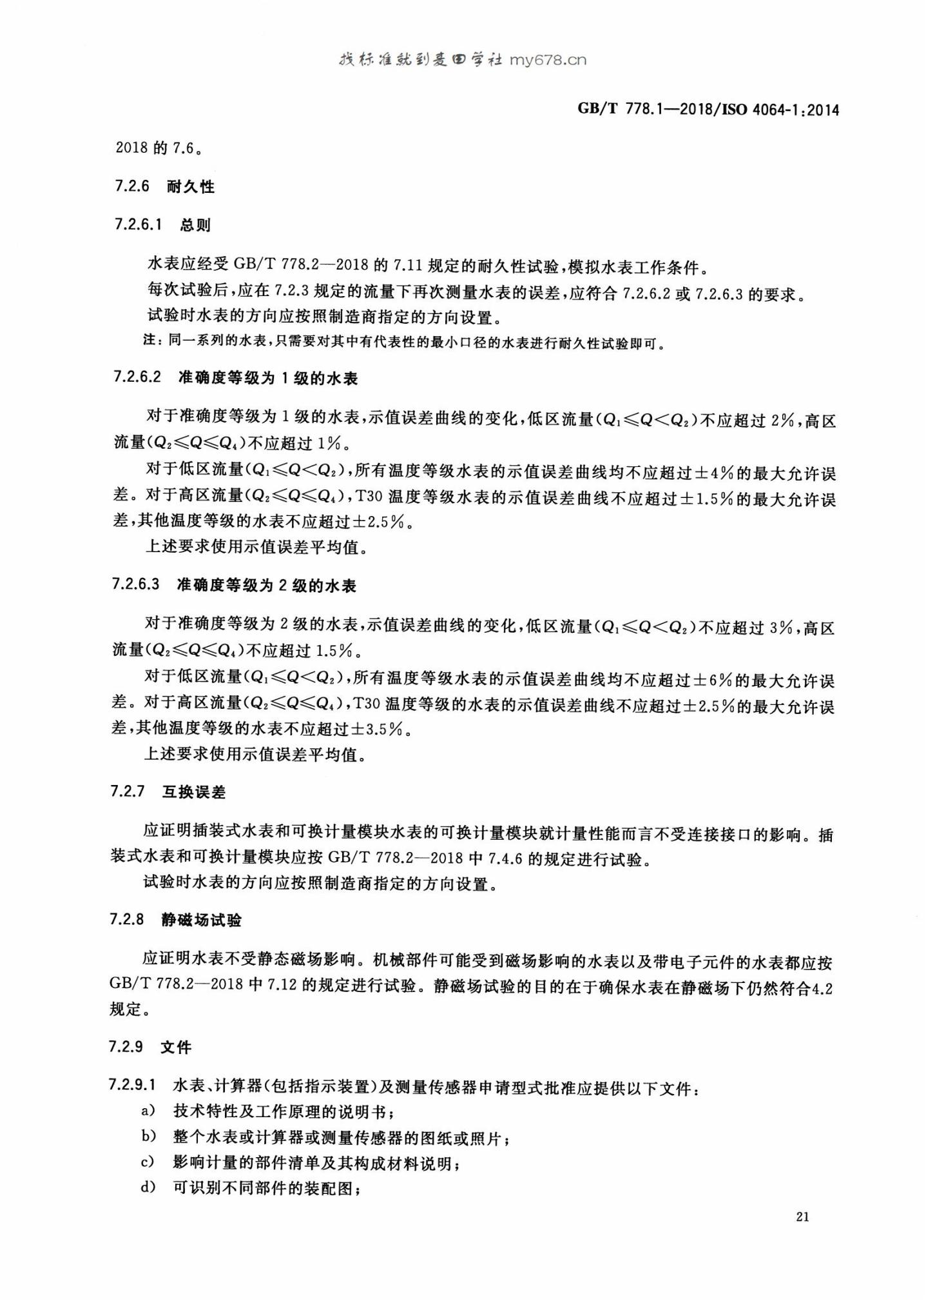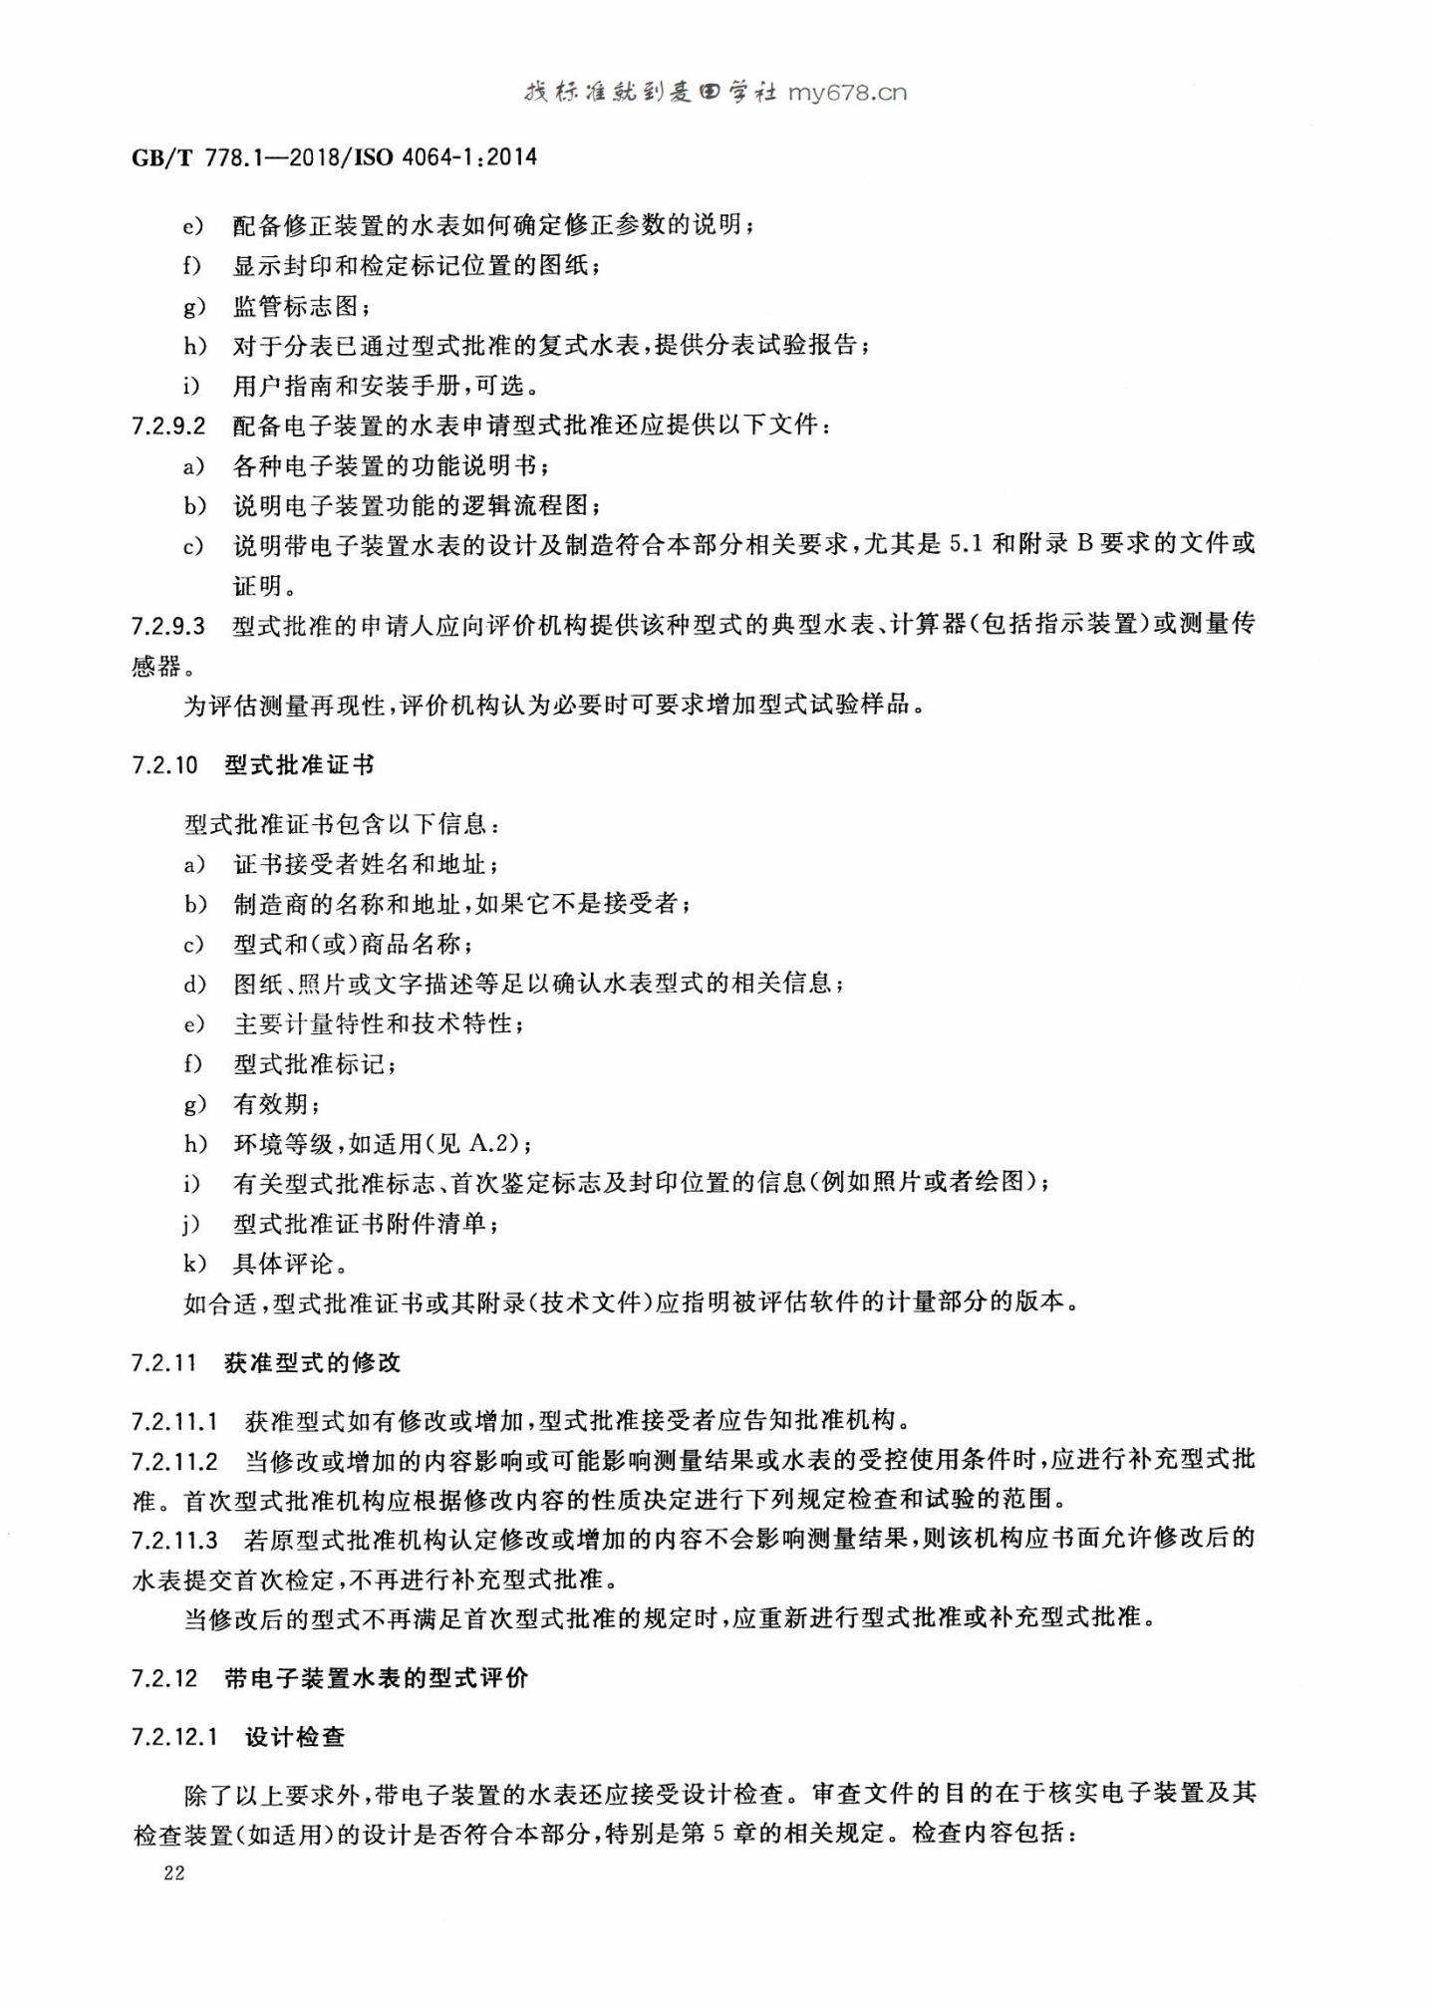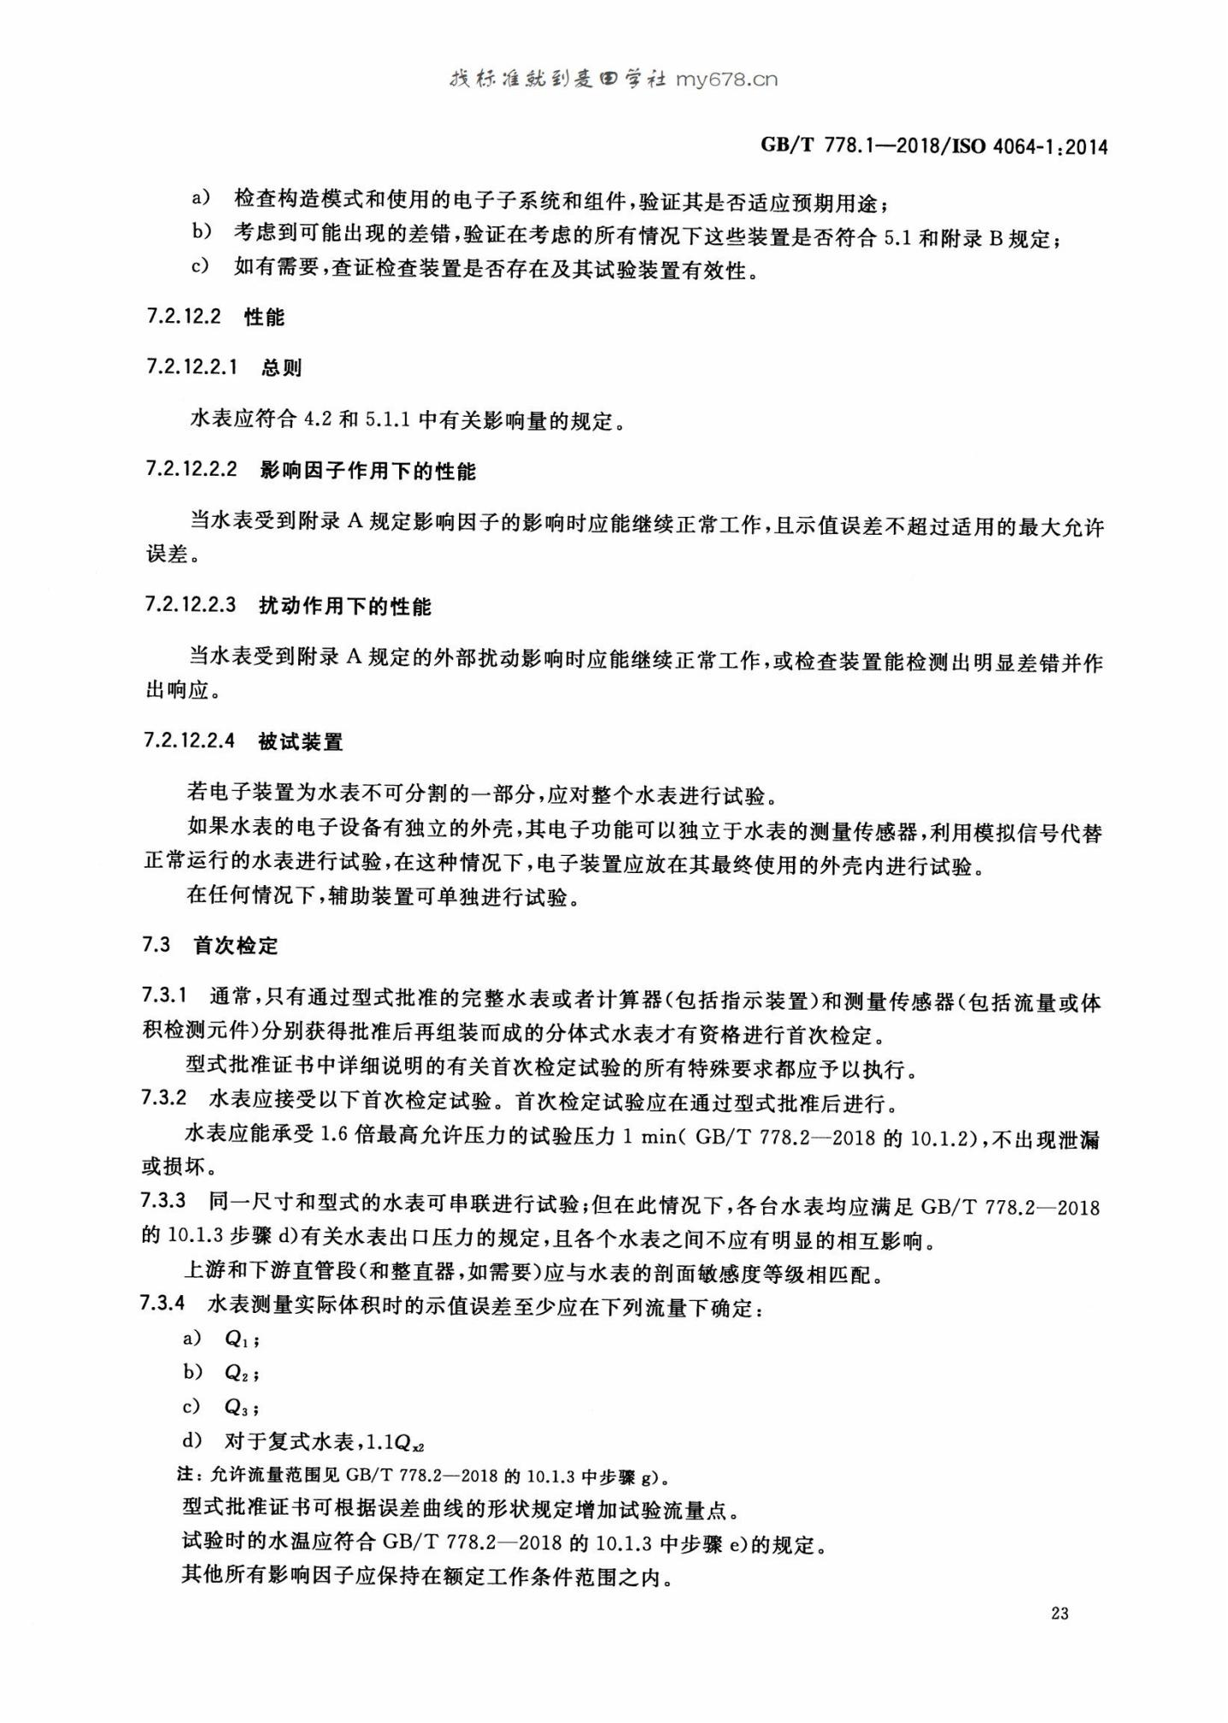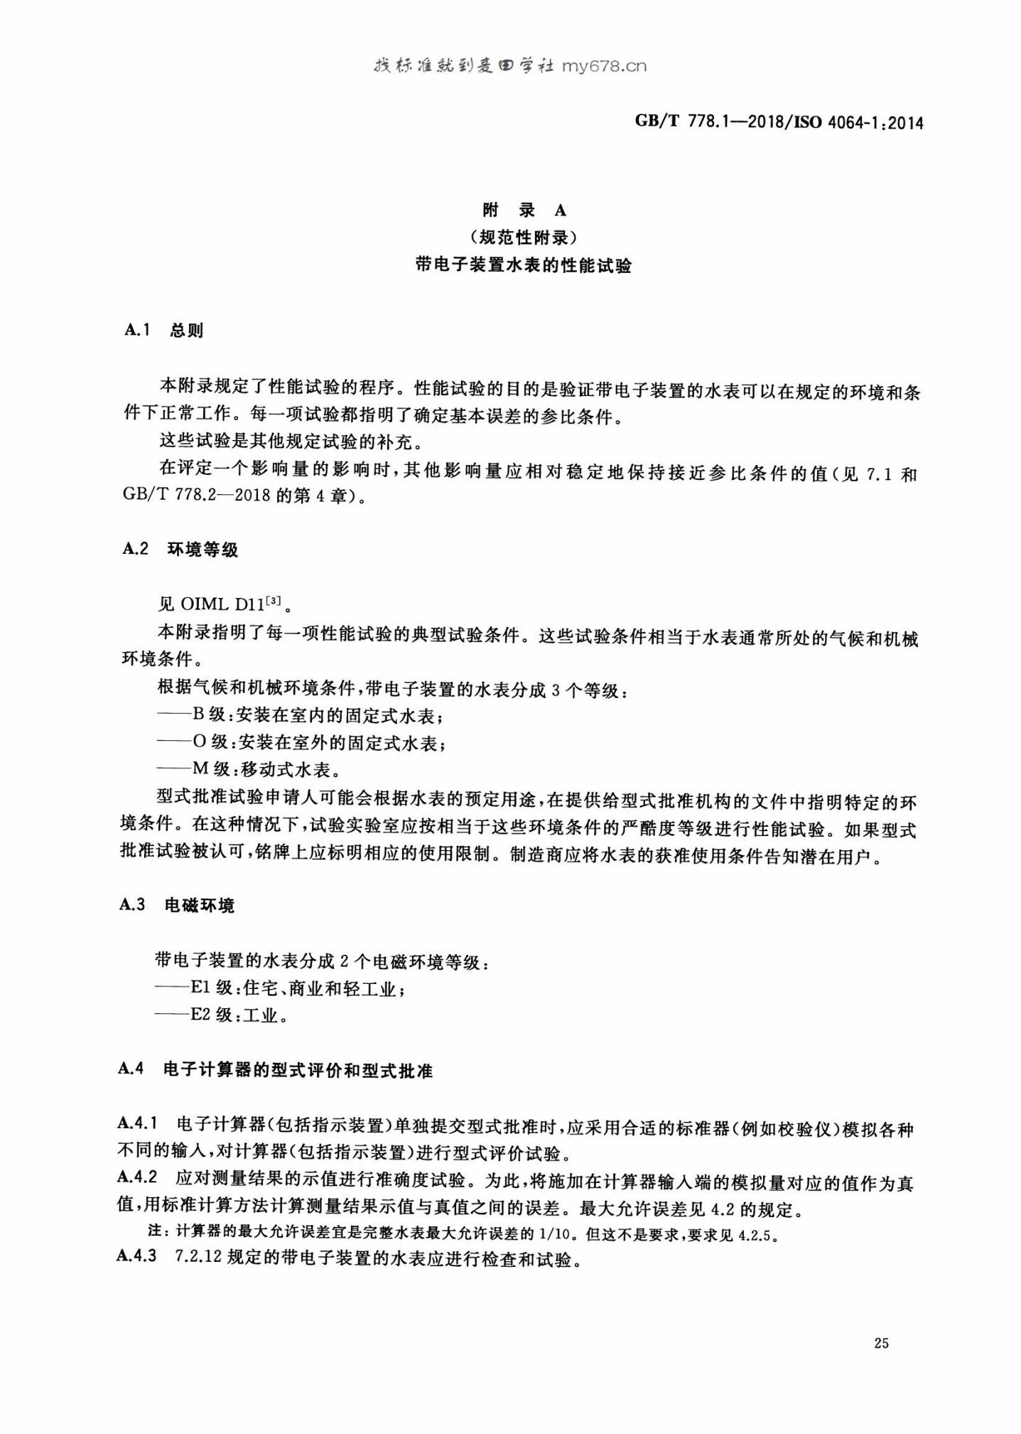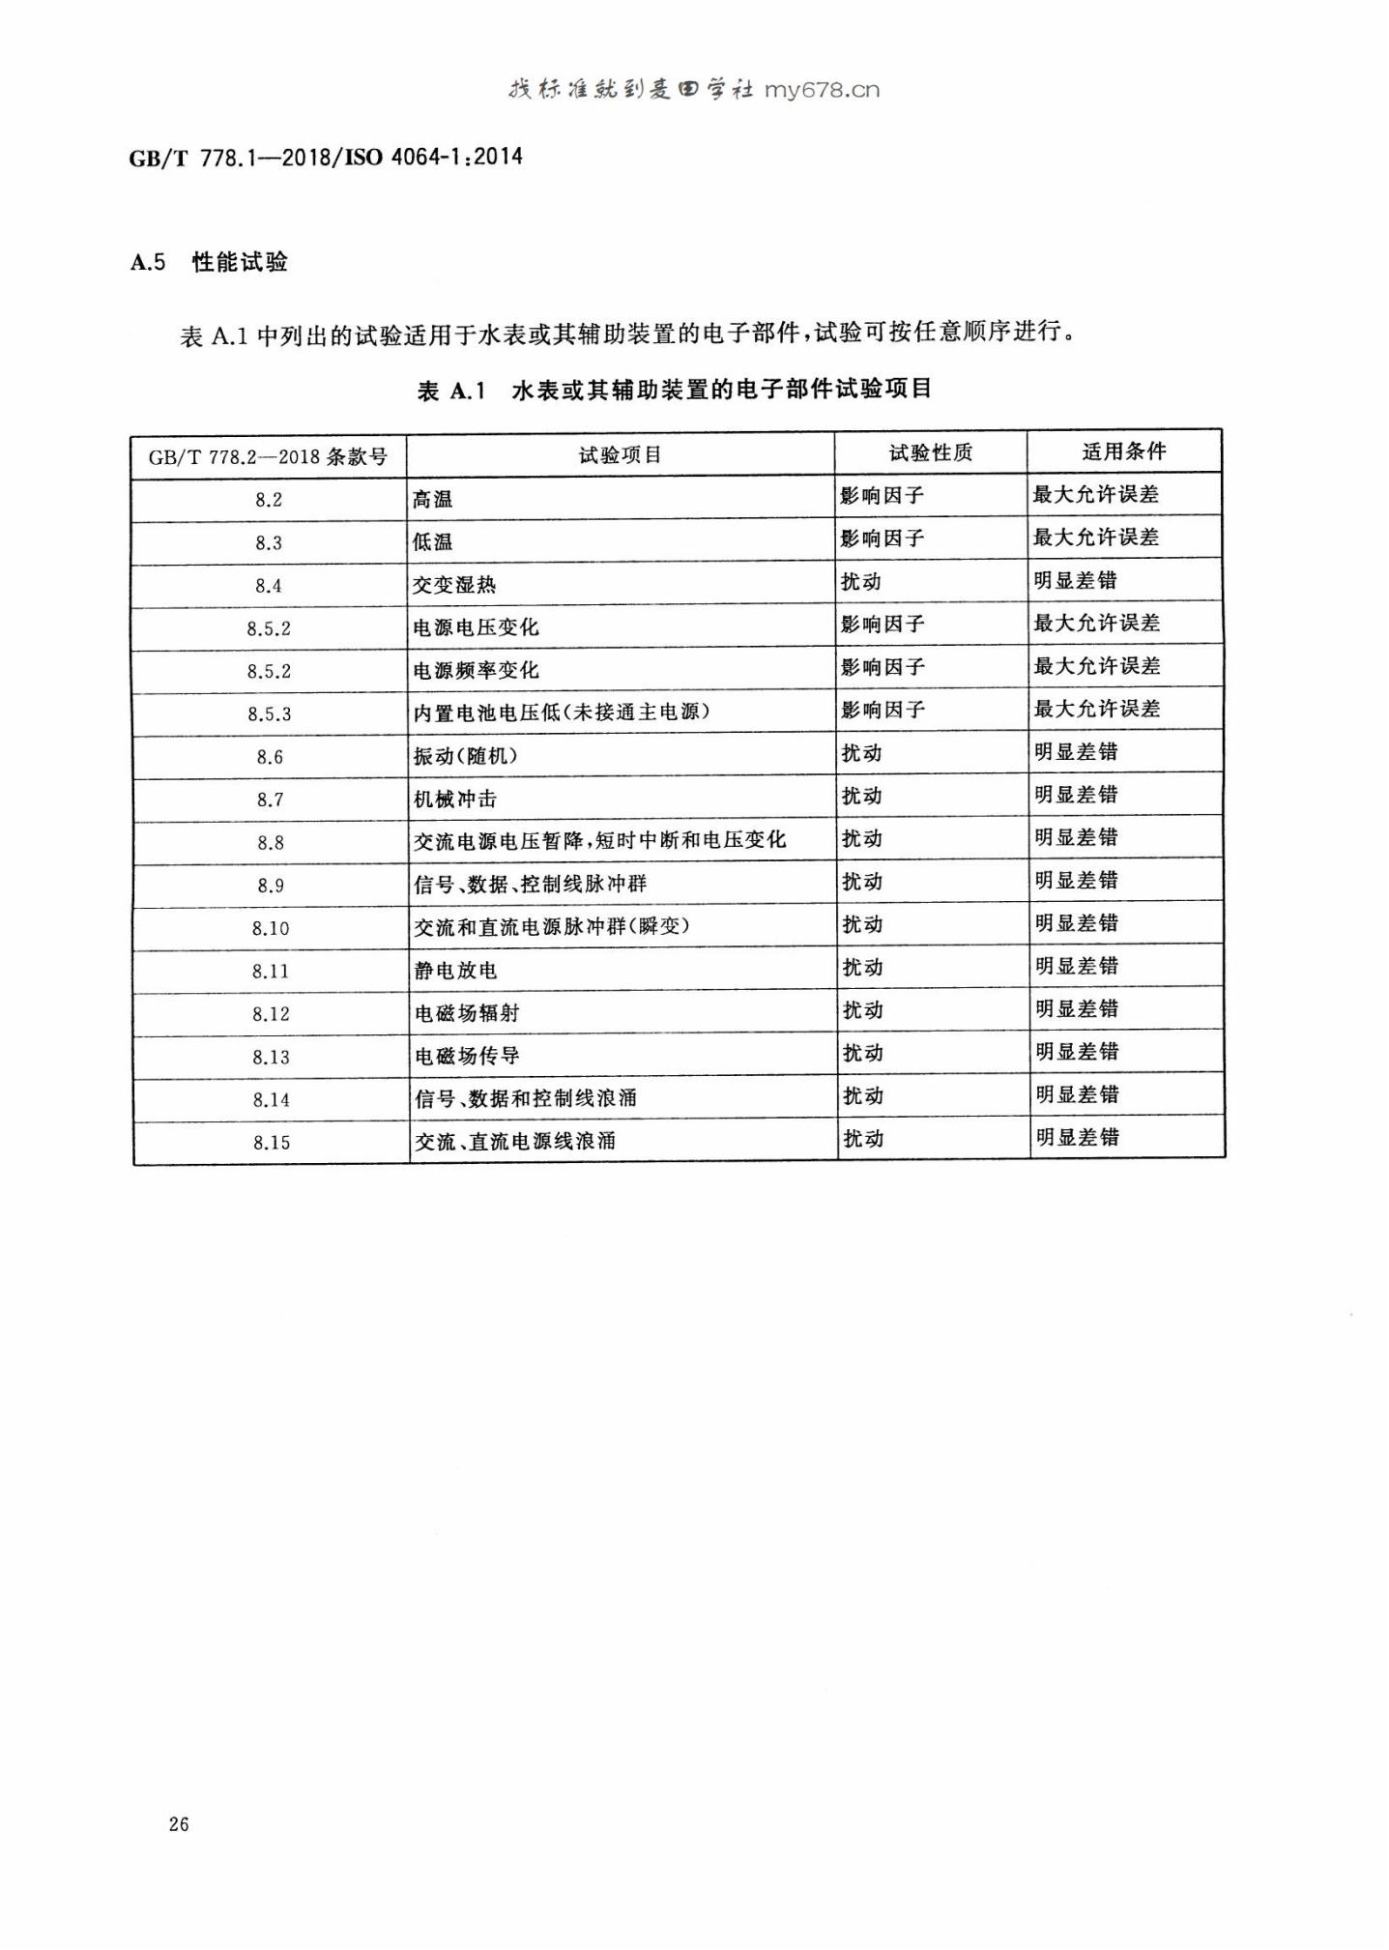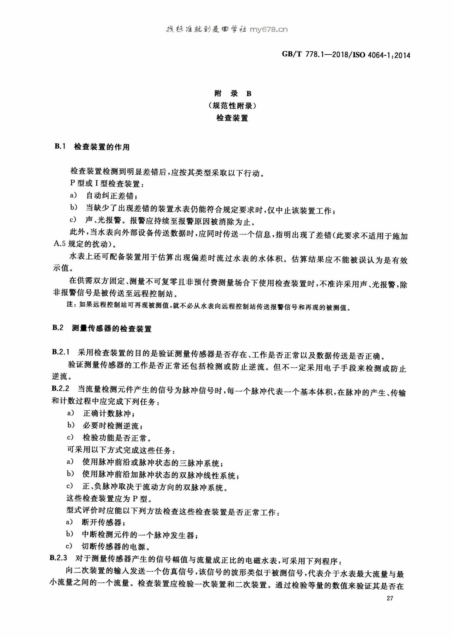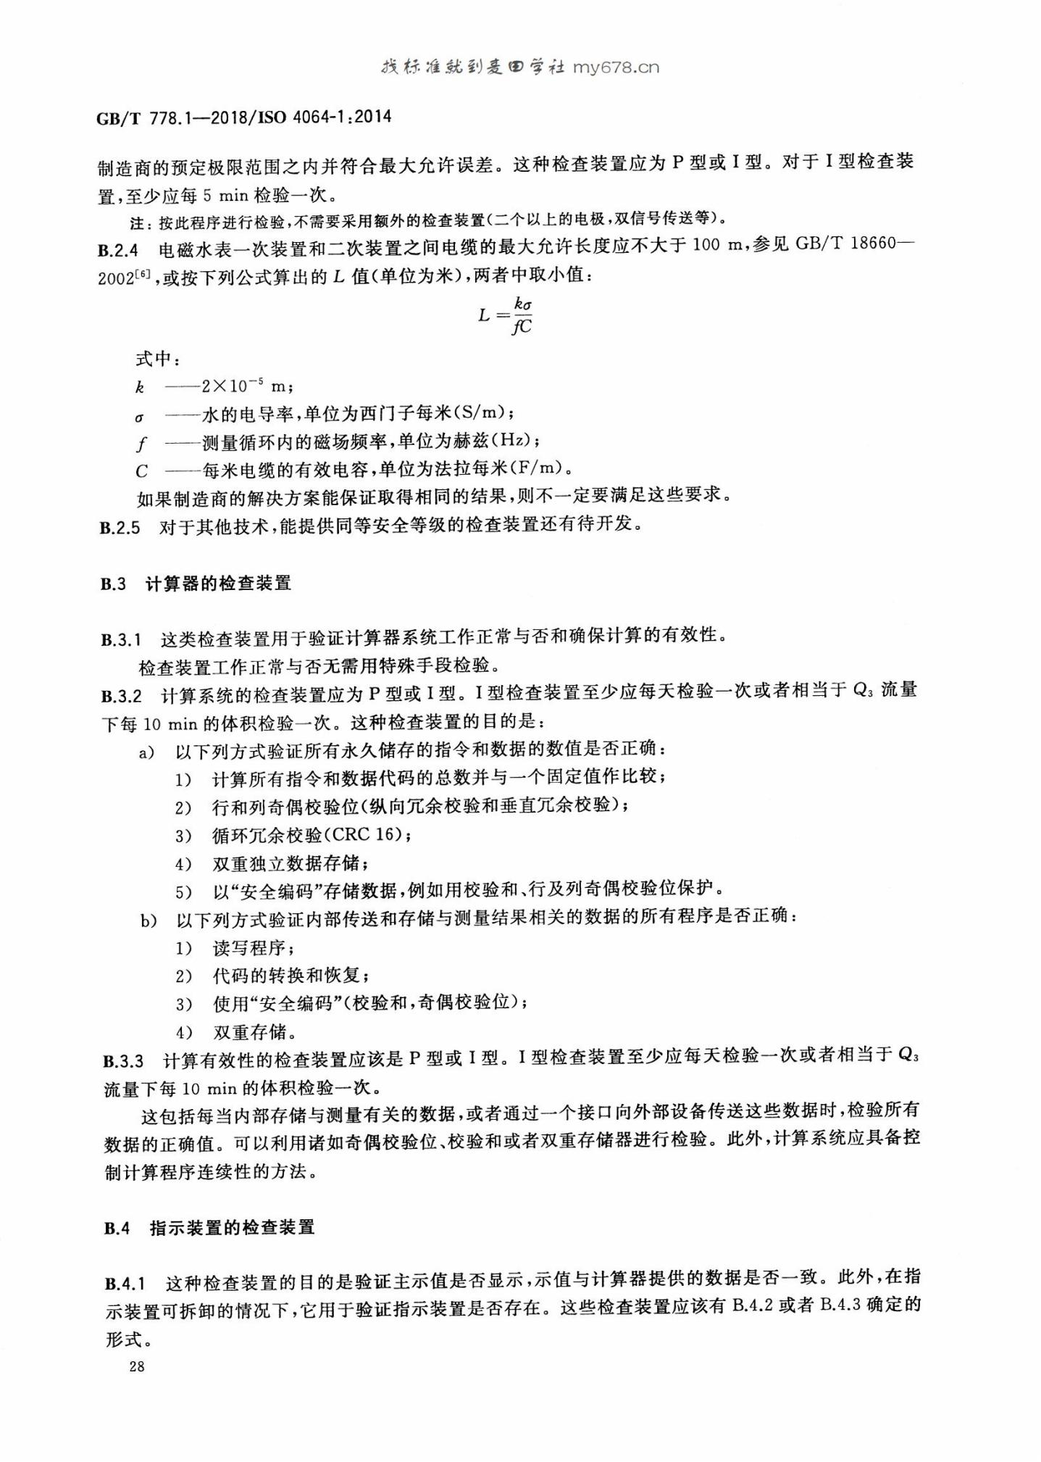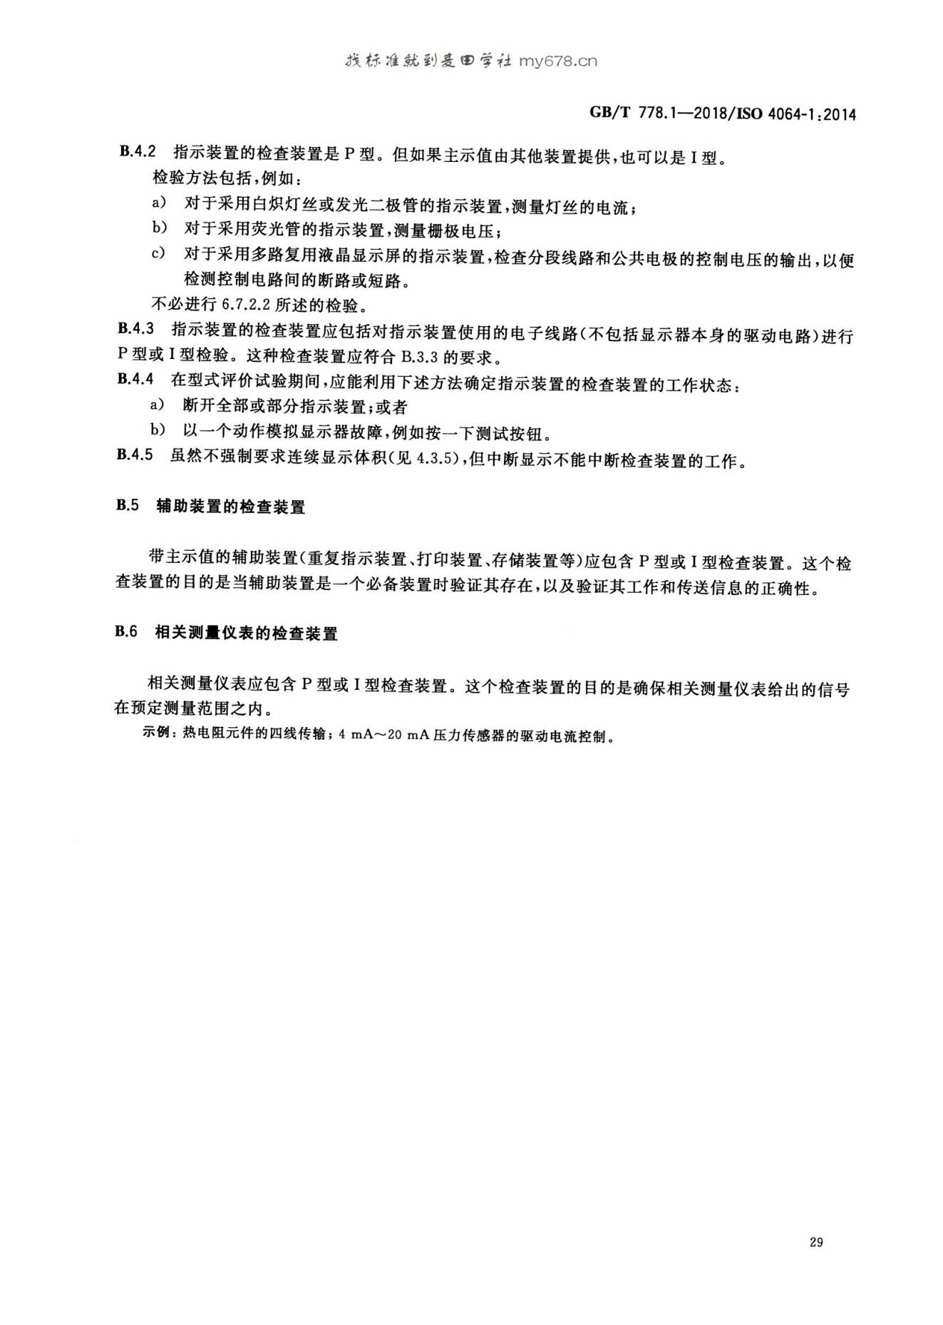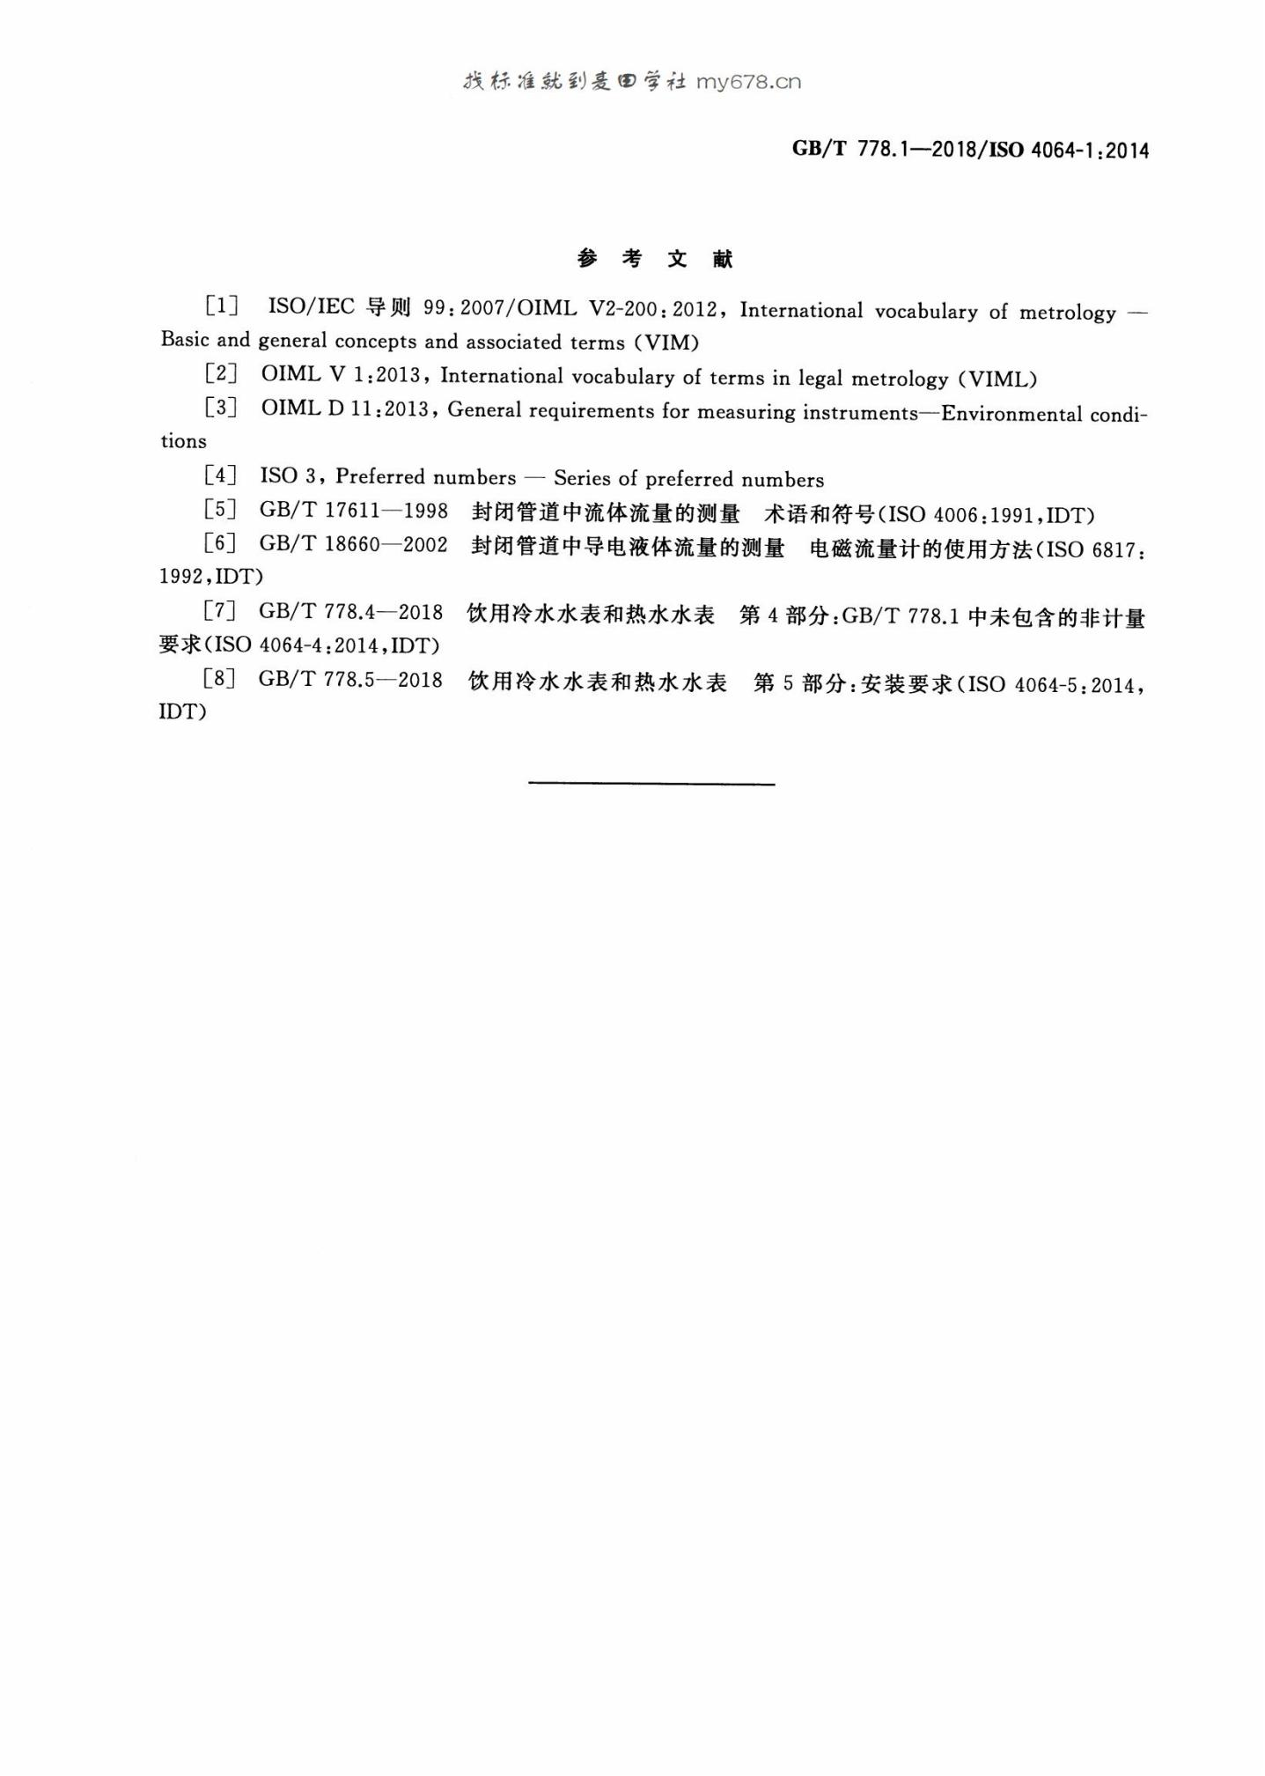
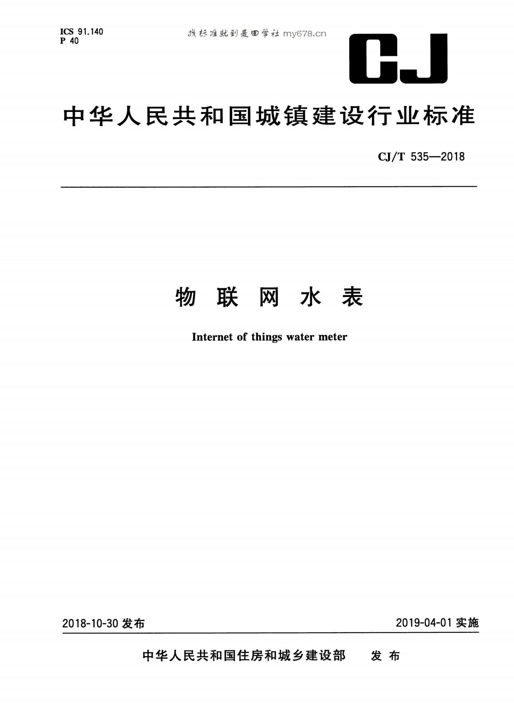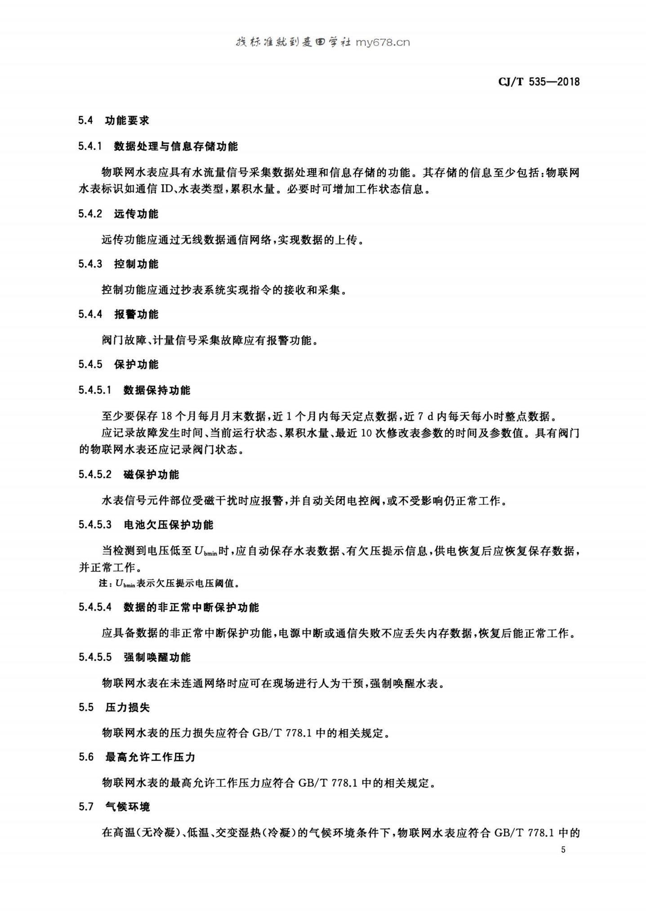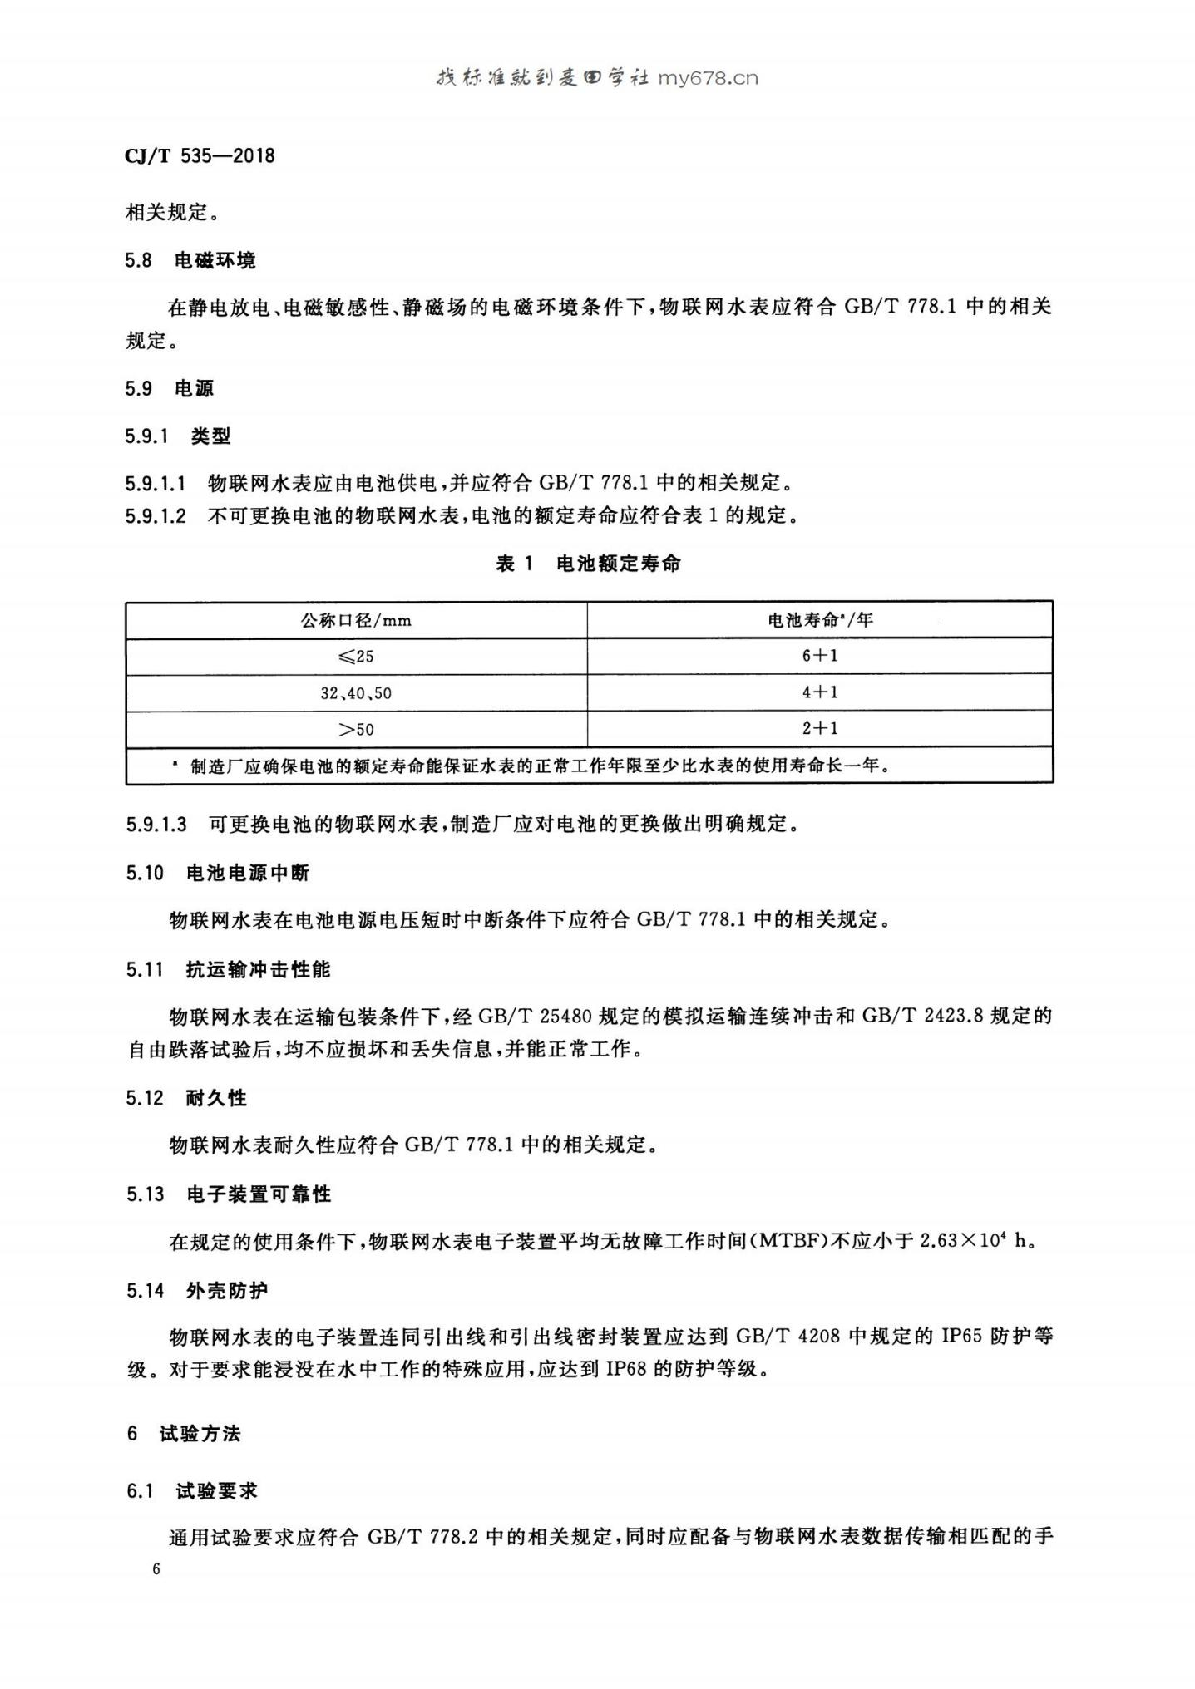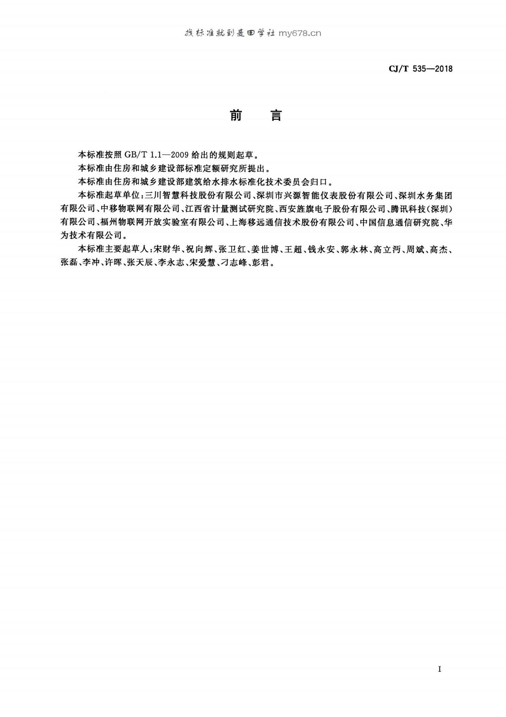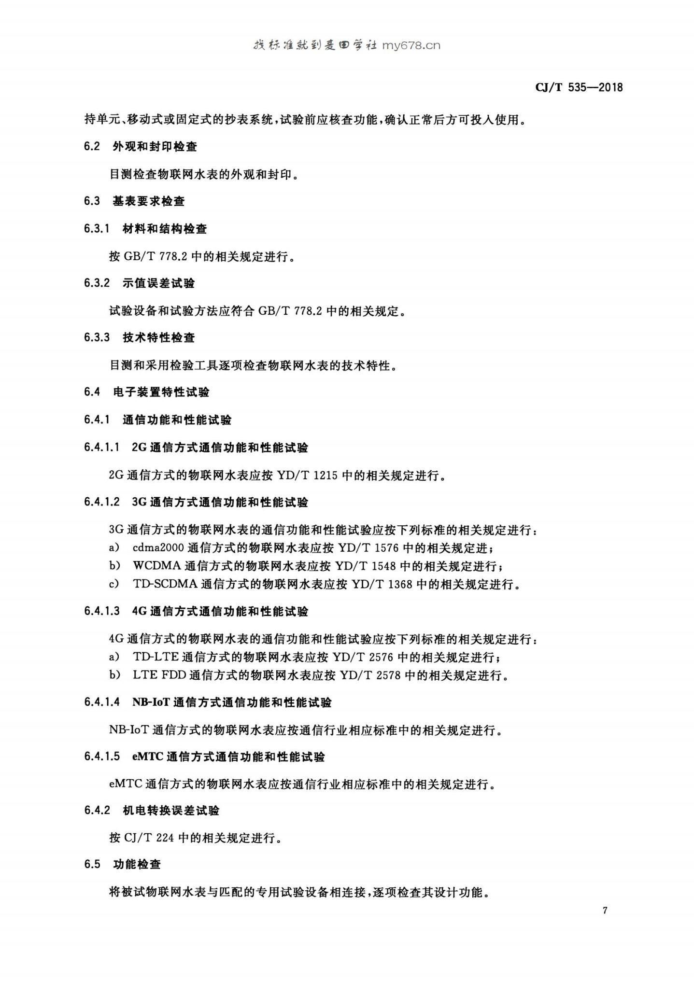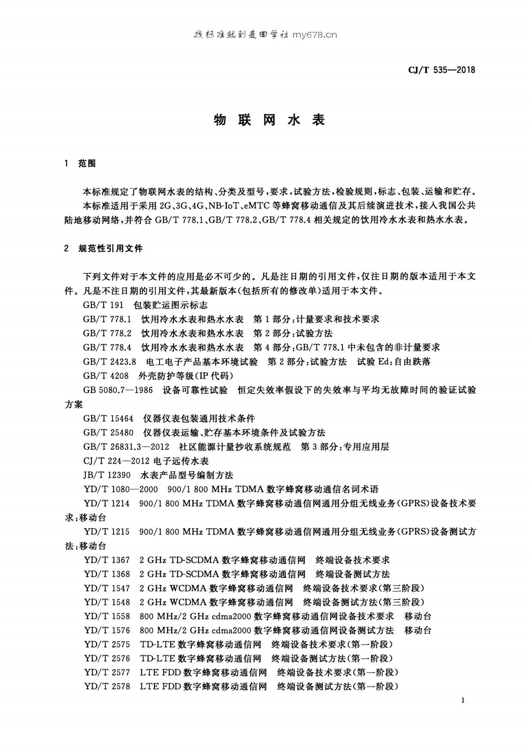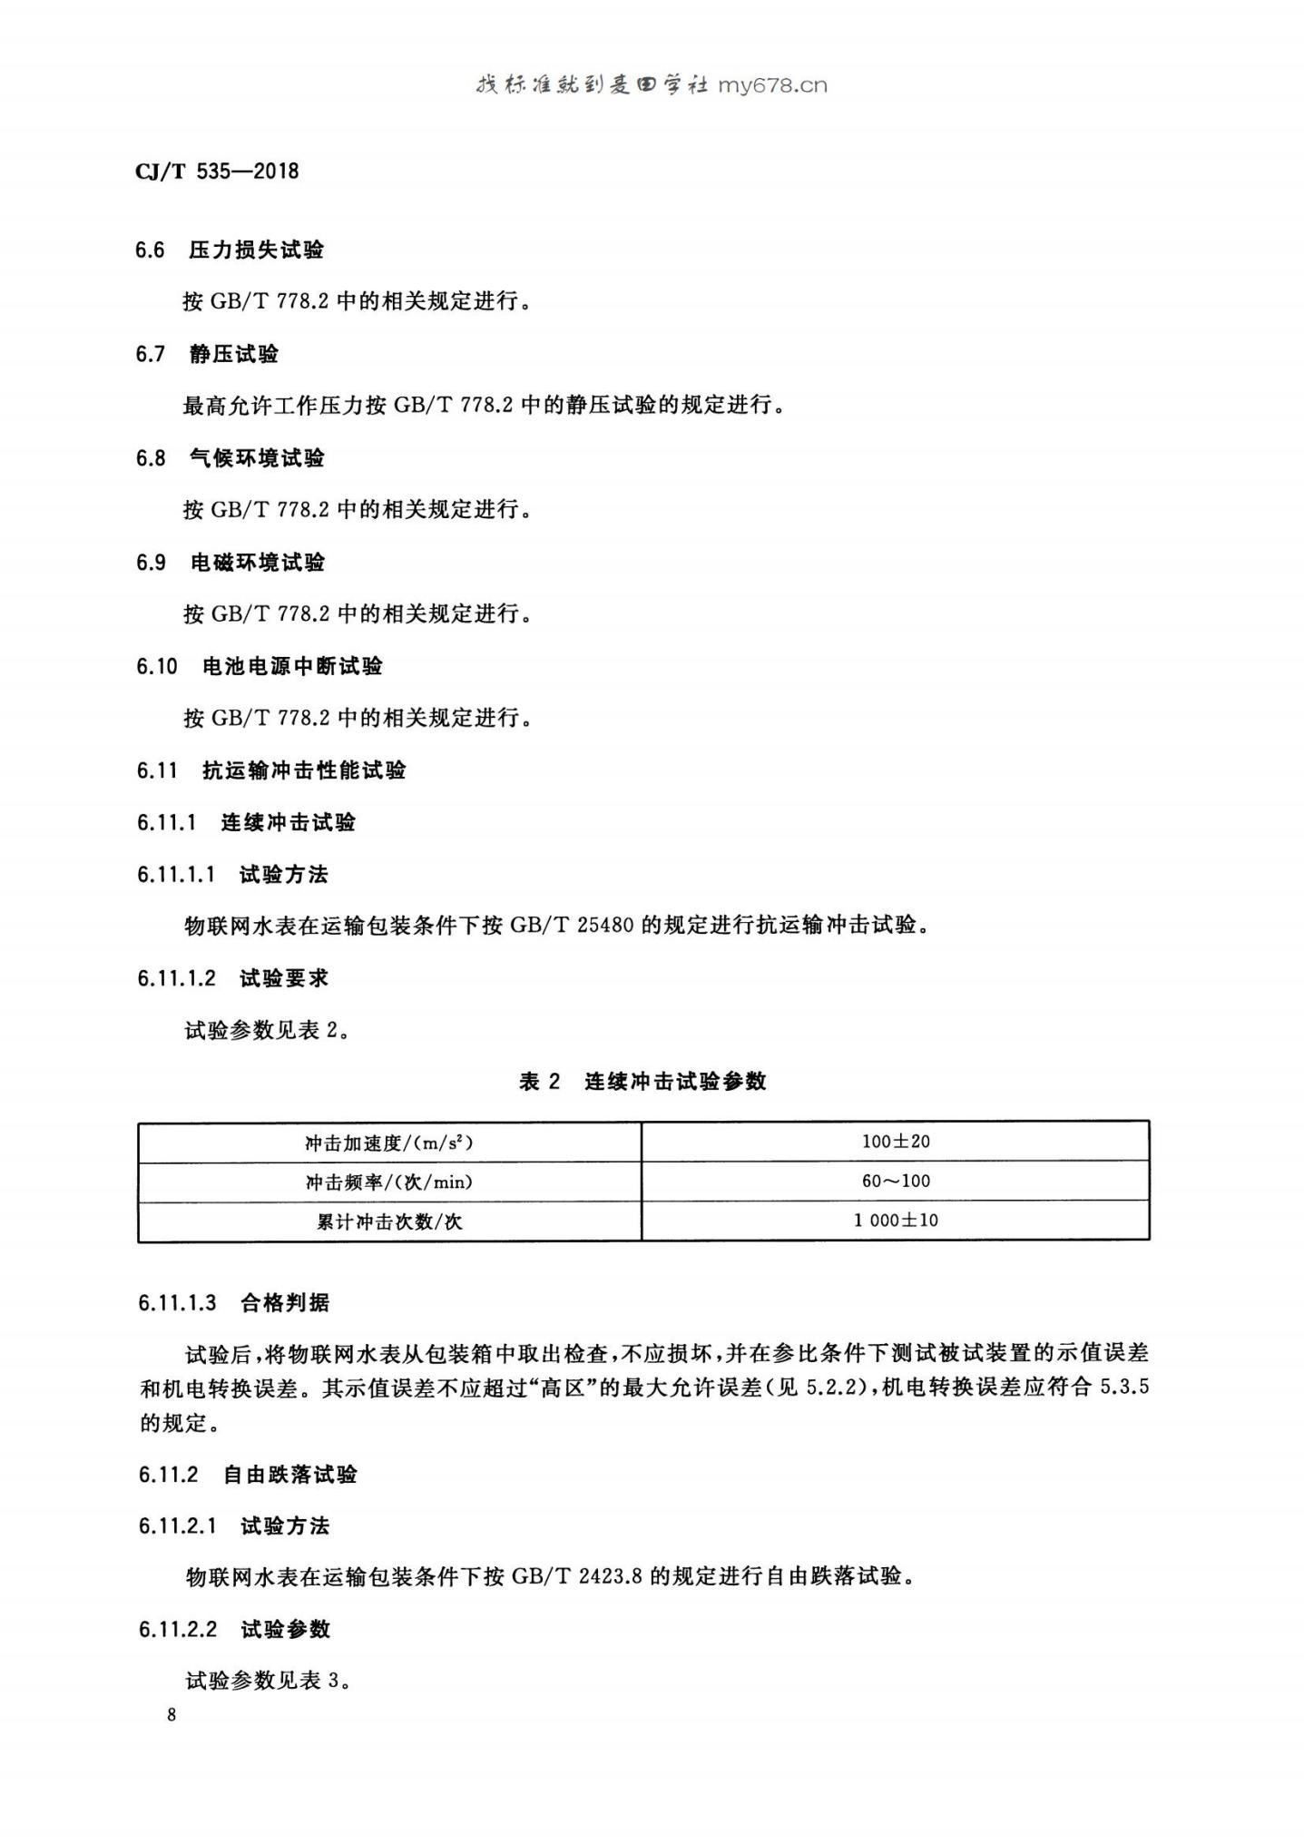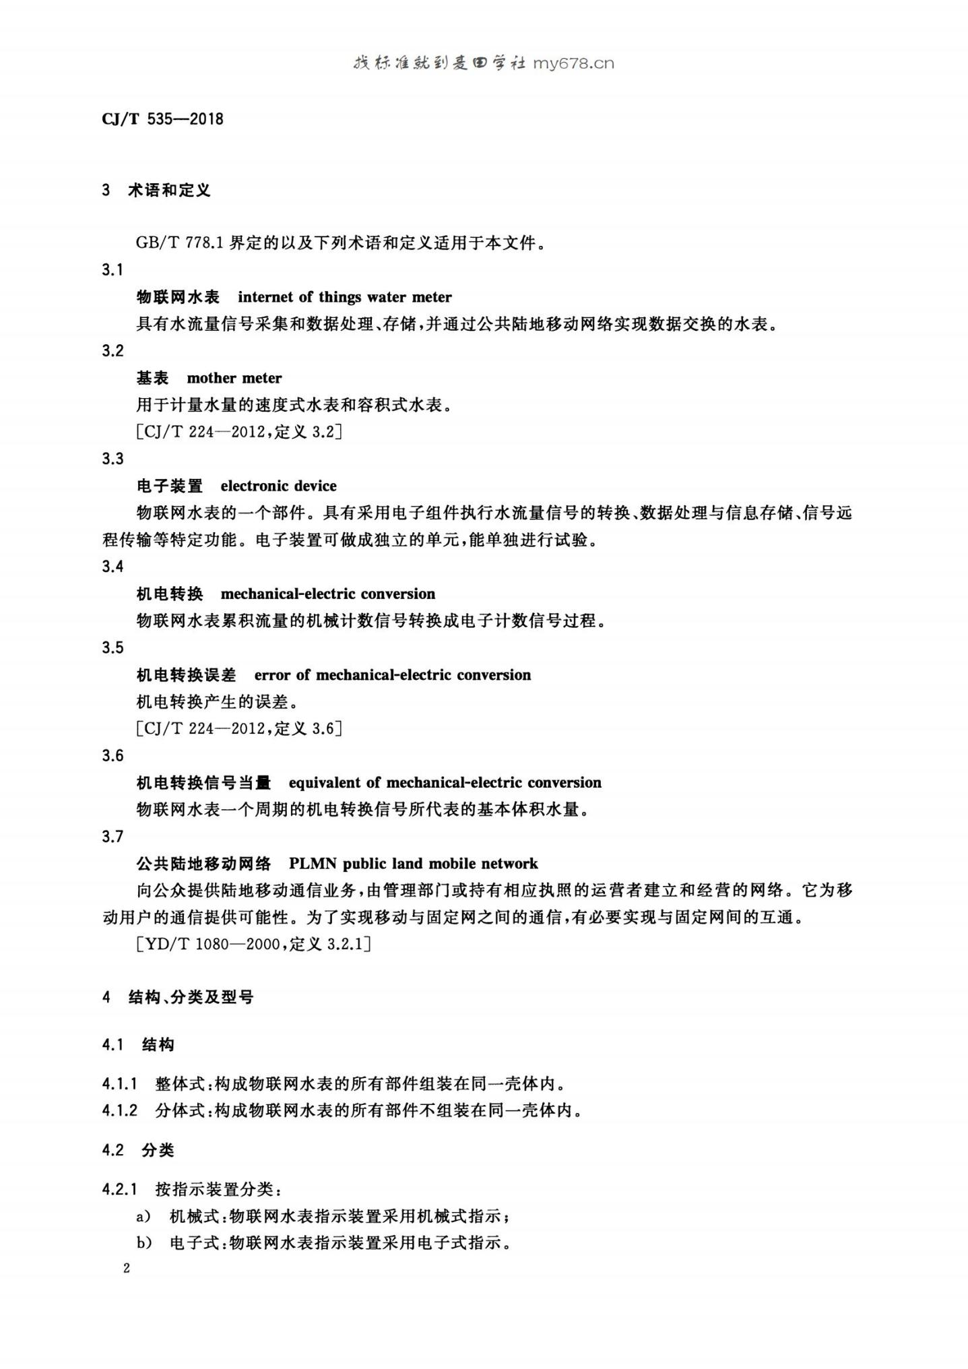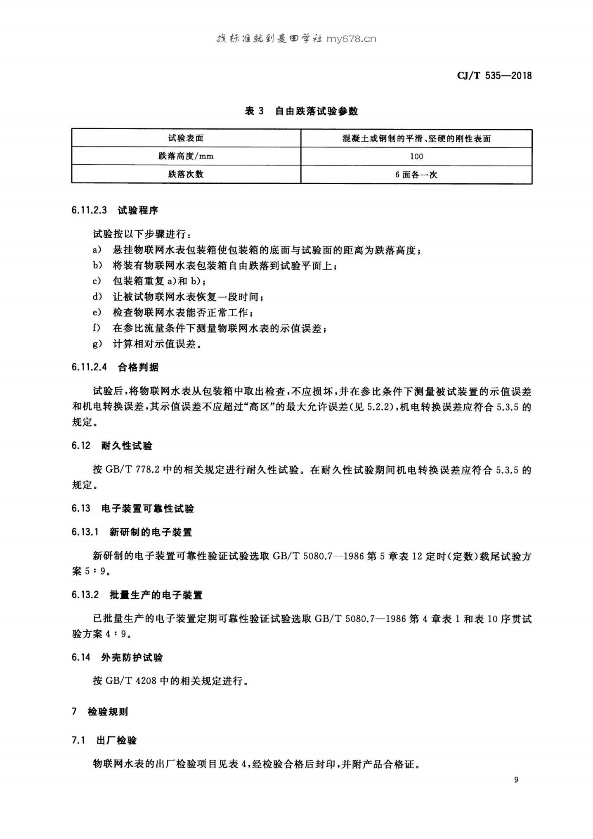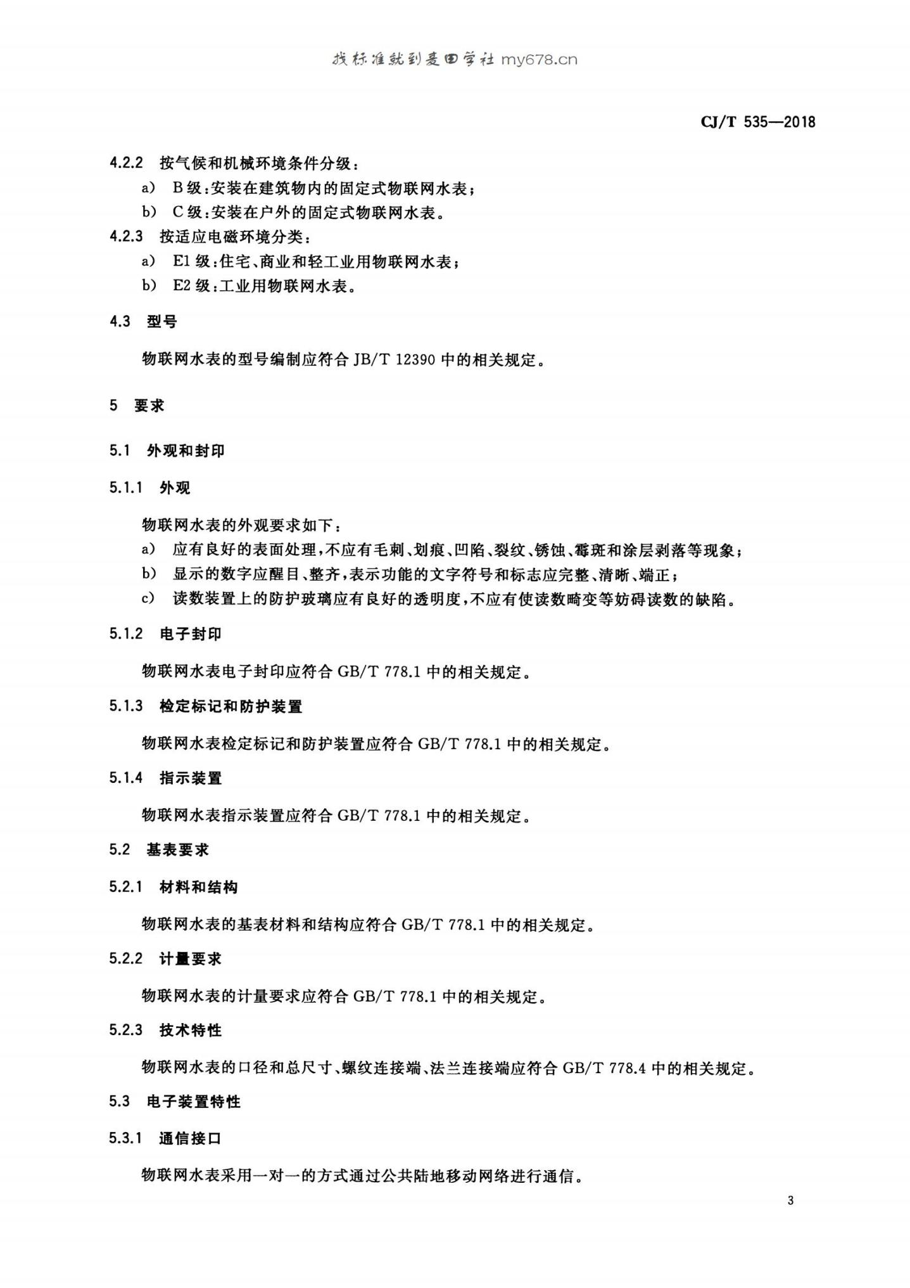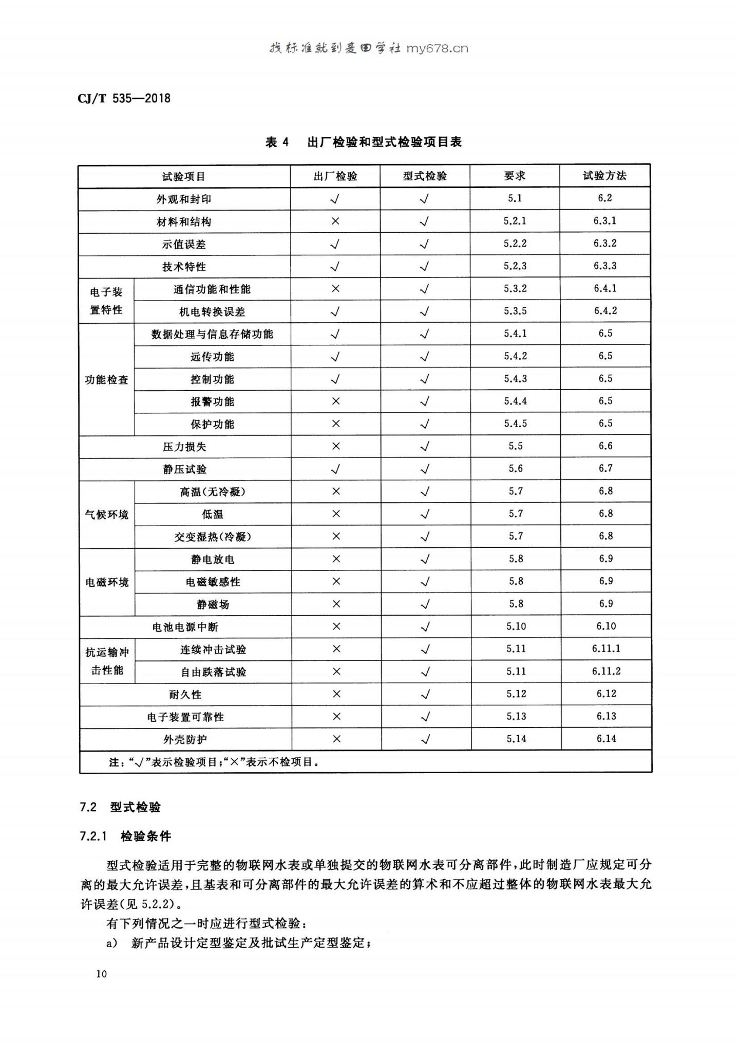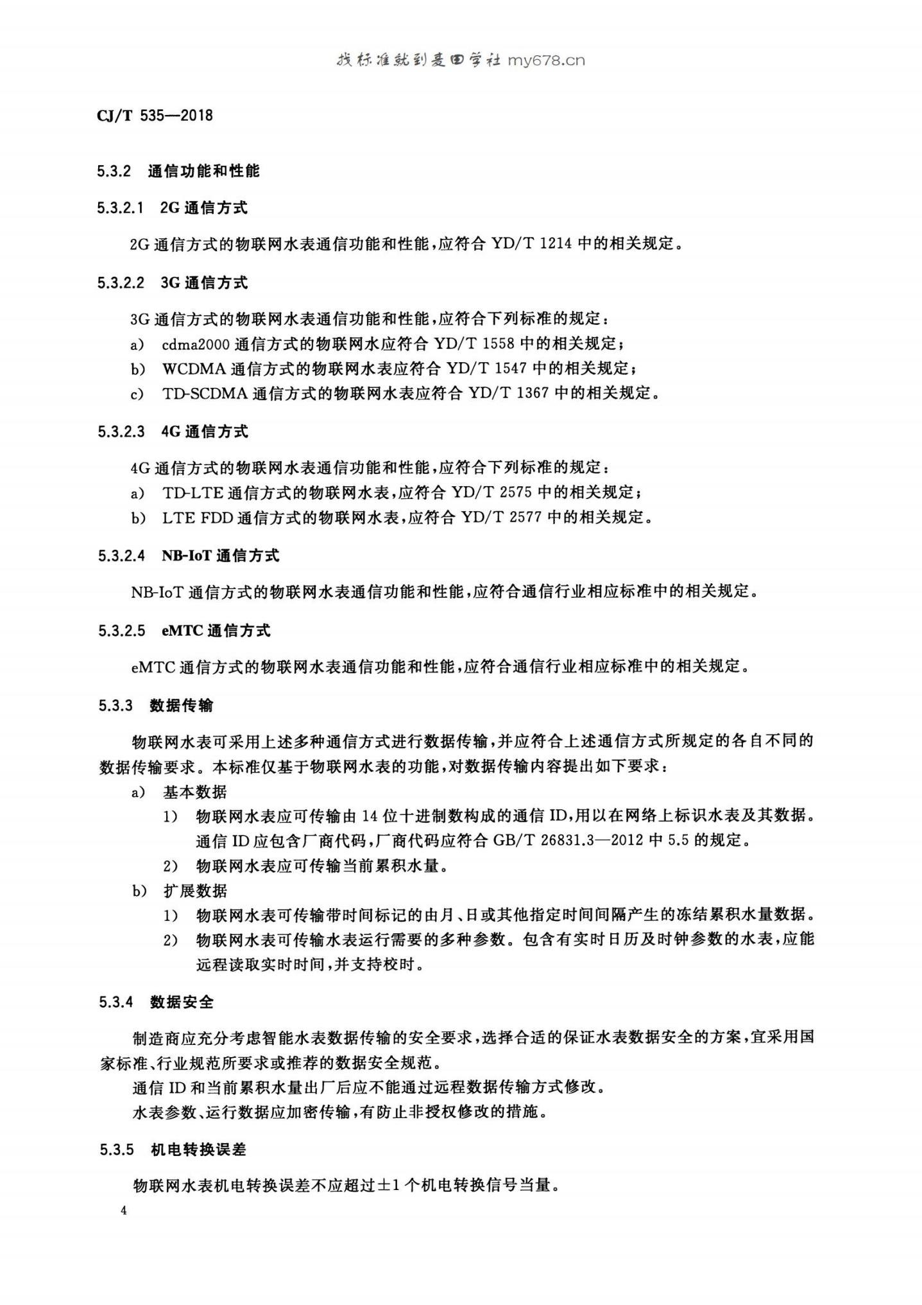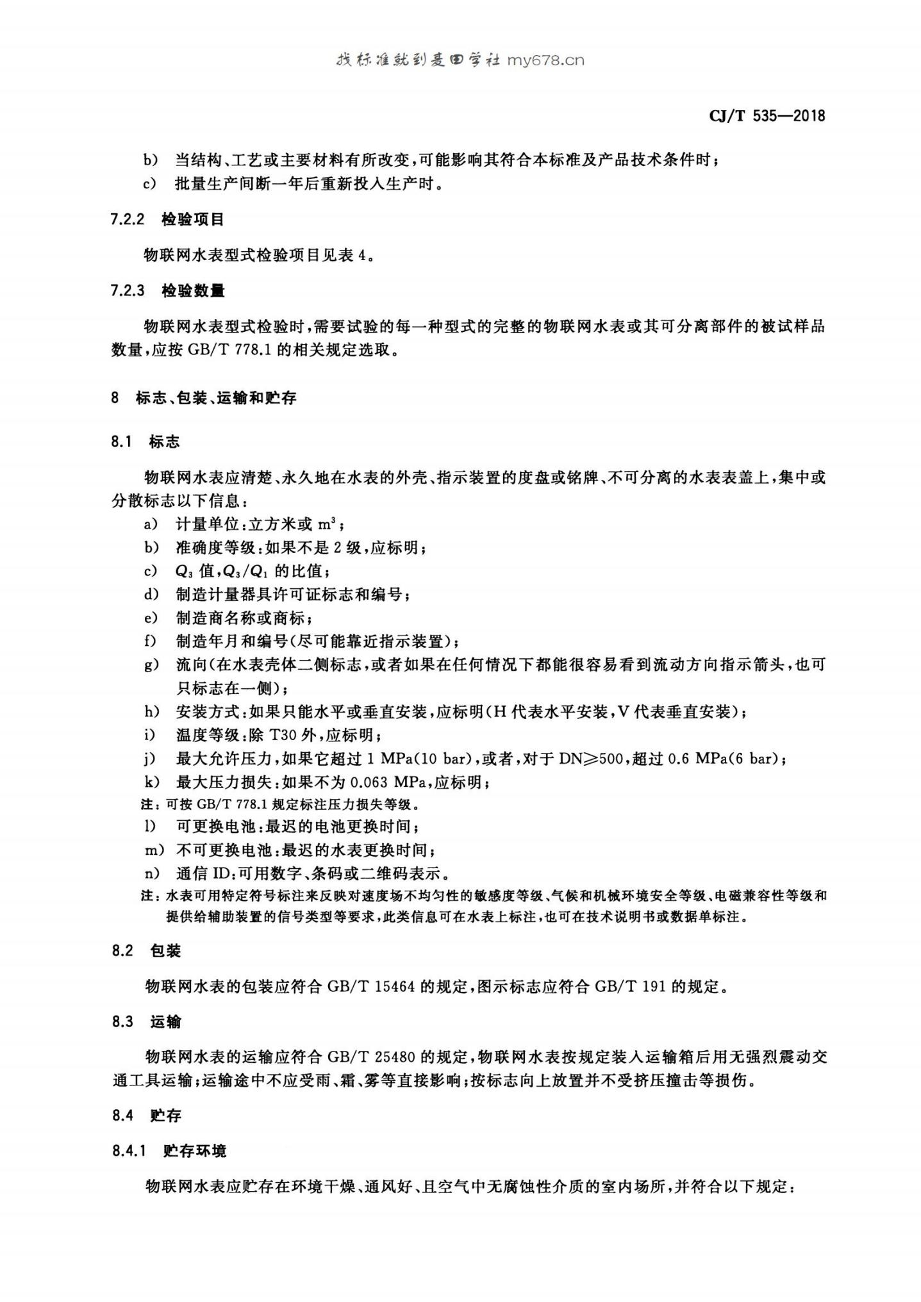
第五部分 合同主要条款
(本合同仅供参考，最终合同由采购人与中标人协商确定)

合同编号：

政府采购合同参考范本
（货物类）

第一部分 合同书

项目名称：

甲方：

乙方：

签订地：

签订日期： 年 月 日

年 月 日， （采购人名称） 以 （政府采购方式） 对 （同前页项目名称） 项目进行了采购。经 （相关评定主体名称） 评定， （中标投标人名称）为该项目中标投标人。现于中标通知书发出之日起三十日内，按照采购文件确定的事项签订本合同。
根据《中华人民共和国合同法》、《中华人民共和国政府采购法》等相关法律法规之规定，按照平等、自愿、公平和诚实信用的原则，经 （采购人名称） (以下简称：甲方)和 （中标投标人名称） (以下简称：乙方)协商一致，约定以下合同条款，以兹共同遵守、全面履行。

1.1 合同组成部分
下列文件为本合同的组成部分，并构成一个整体，需综合解释、相互补充。如果下列文件内容出现不一致的情形，那么在保证按照采购文件确定的事项的前提下，组成本合同的多个文件的优先适用顺序如下：
1.1.1 本合同及其补充合同、变更协议；
1.1.2 中标通知书；
1.1.3 投标文件（含澄清或者说明文件）；
1.1.4 招标文件（含澄清或者修改文件）；
1.1.5 其他相关采购文件。

1.2 货物
1.2.1 货物名称： ；
1.2.2 货物数量： ；
1.2.3 货物质量： 。

1.3 价款
本合同总价为：￥ 元（大写： 元人民币）。
分项价格：

序号 | 分项名称 | 分项价格
总价

1.4 付款方式和发票开具方式
1.4.1 付款方式： ；
1.4.2 发票开具方式： 。

1.5 货物交付期限、地点和方式
1.5.1 交付期限： ；
1.5.2 交付地点： ；
1.5.3 交付方式： 。

1.6 违约责任
1.6.1 除不可抗力外，如果乙方没有按照本合同约定的期限、地点和方式交付货物，那么甲方可要求乙方支付违约金，违约金按每迟延交付货物一日的应交付而未交付货物价格的 %计算，最高限额为本合同总价的 %；迟延交付货物的违约金计算数额达到前述最高限额之日起，甲方有权在要求乙方支付违约金的同时，书面通知乙方解除本合同；
1.6.2 除不可抗力外，如果甲方没有按照本合同约定的付款方式付款，那么乙方可要求甲方支付违约金，违约金按每迟延付款一日的应付而未付款的 %计算，最高限额为本合同总价的 %；迟延付款的违约金计算数额达到前述最高限额之日起，乙方有权在要求甲方支付违约金的同时，书面通知甲方解除本合同；
1.6.3 除不可抗力外，任何一方未能履行本合同约定的其他主要义务，经催告后在合理期限内仍未履行的，或者任何一方有其他违约行为致使不能实现合同目的的，或者任何一方有腐败行为（即：提供或给予或接受或索取任何财物或其他好处或者采取其他不正当手段影响对方当事人在合同签订、履行过程中的行为）或者欺诈行为（即：以谎报事实或者隐瞒真相的方法来影响对方当事人在合同签订、履行过程中的行为）的，对方当事人可以书面通知违约方解除本合同；
1.6.4 任何一方按照前述约定要求违约方支付违约金的同时，仍有权要求违约方继续履行合同、采取补救措施，并有权按照己方实际损失情况要求违约方赔偿损失；任何一方按照前述约定要求解除本合同的同时，仍有权要求违约方支付违约金和按照己方实际损失情况要求违约方赔偿损失；且守约方行使的任何权利救济方式均不视为其放弃了其他法定或者约定的权利救济方式；
1.6.5 除前述约定外，除不可抗力外，任何一方未能履行本合同约定的义务，对方当事人均有权要求继续履行、采取补救措施或者赔偿损失等，且对方当事人行使的任何权利救济方式均不视为其放弃了其他法定或者约定的权利救济方式；
1.6.6 如果出现政府采购监督管理部门在处理投诉事项期间，书面通知甲方暂停采购活动的情形，或者询问或质疑事项可能影响中标结果的，导致甲方中止履行合同的情形，均不视为甲方违约。

1.7 合同争议的解决
本合同履行过程中发生的任何争议，双方当事人均可通过和解或者调解解决；不愿和解、调解或者和解、调解不成的，可以选择下列第 种方式解决：
1.7.1 将争议提交 仲裁委员会依申请仲裁时其现行有效的仲裁规则裁决；
1.7.2 向 （被告住所地、合同履行地、合同签订地、原告住所地、标的
物所在地等与争议有实际联系的地点中选出的人民法院名称） 人民法院起诉。

1.8 合同生效
本合同自双方当事人盖章或者签字时生效。
甲方： 乙方：
统一社会信用代码： 统一社会信用代码或身份证号码：
住所： 住所：
法定代表人或 法定代表人
授权代表（签字）： 或授权代表（签字）:
联系人： 联系人：
约定送达地址： 约定送达地址：
邮政编码： 邮政编码：
电话: 电话:
传真: 传真:
电子邮箱： 电子邮箱：
开户银行： 开户银行：
开户名称： 开户名称：
开户账号： 开户账号：

第二部分 合同一般条款

2.1 定义
本合同中的下列词语应按以下内容进行解释：
2.1.1 “合同”系指采购人和中标投标人签订的载明双方当事人所达成的协议，并包括所有的附件、附录和构成合同的其他文件。
2.1.2 “合同价”系指根据合同约定，中标投标人在完全履行合同义务后，采购人应支付给中标投标人的价格。
2.1.3 “货物”系指中标投标人根据合同约定应向采购人交付的一切各种形态和种类的物品，包括原材料、燃料、设备、机械、仪表、备件、计算机软件、产品等，并包括工具、手册等其他相关资料。
2.1.4 “甲方”系指与中标投标人签署合同的采购人；采购人委托采购代理机构代表其与乙方签订合同的，采购人的授权委托书作为合同附件。
2.1.5 “乙方”系指根据合同约定交付货物的中标投标人；两个以上的自然人、法人或者其他组织组成一个联合体，以一个投标人的身份共同参加政府采购的，联合体各方均应为乙方或者与乙方相同地位的合同当事人，并就合同约定的事项对甲方承担连带责任。
2.1.6 “现场”系指合同约定货物将要运至或者安装的地点。

2.2 技术规范
货物所应遵守的技术规范应与采购文件规定的技术规范和技术规范附件(如果有的话)及其技术规范偏差表(如果被甲方接受的话)相一致；如果采购文件中没有技术规范的相应说明，那么应以国家有关部门最新颁布的相应标准和规范为准。

2.3 知识产权
2.3.1 乙方应保证甲方在使用该货物或其任何一部分时不受任何第三方提出的侵犯其著作权、商标权、专利权等知识产权方面的起诉；如果任何第三方提出侵权指控，那么乙方须与该第三方交涉并承担由此发生的一切责任、费用和赔偿；
2.3.2具有知识产权的计算机软件等货物的知识产权归属，详见合同专用条款。

2.4 包装和装运
2.4.1除合同专用条款另有约定外,乙方交付的全部货物,均应采用本行业通用的方式进行包装，没有通用方式的，应当采取足以保护货物的包装方式，且该包装应符合国家有关包装的法律、法规的规定。如有必要，包装应适用于远距离运输、防潮、防震、防锈和防粗暴装卸，确保货物安全无损地运抵现场。由于包装不善所引起的货物锈蚀、损坏和损失等一切风险均由乙方承担。
2.4.2 装运货物的要求和通知，详见合同专用条款。

2.5 履约检查和问题反馈
2.5.1甲方有权在其认为必要时，对乙方是否能够按照合同约定交付货物进行履约检查，以确保乙方所交付的货物能够依约满足甲方之项目需求，但不得因履约检查妨碍乙方的正常工作，乙方应予积极配合；
2.5.2 合同履行期间，甲方有权将履行过程中出现的问题反馈给乙方，双方当事人应以书面形式约定需要完善和改进的内容。

2.6 结算方式和付款条件
详见合同专用条款。

2.7 技术资料和保密义务
2.7.1 乙方有权依据合同约定和项目需要，向甲方了解有关情况，调阅有关资料等，甲方应予积极配合；
2.7.2 乙方有义务妥善保管和保护由甲方提供的前款信息和资料等；
2.7.3 除非依照法律规定或者对方当事人的书面同意，任何一方均应保证不向任何第三方提供或披露有关合同的或者履行合同过程中知悉的对方当事人任何未公开的信息和资料，包括但不限于技术情报、技术资料、商业秘密和商业信息等，并采取一切合理和必要措施和方式防止任何第三方接触到对方当事人的上述保密信息和资料。

2.8 质量保证
2.8.1 乙方应建立和完善履行合同的内部质量保证体系，并提供相关内部规章制度给甲方，以便甲方进行监督检查；
2.8.2 乙方应保证履行合同的人员数量和素质、软件和硬件设备的配置、场地、环境和设施等满足全面履行合同的要求，并应接受甲方的监督检查。

2.9 货物的风险负担
货物或者在途货物或者交付给第一承运人后的货物毁损、灭失的风险负担详见合同专用条款。

2.10 延迟交货
在合同履行过程中，如果乙方遇到不能按时交付货物的情况，应及时以书面形式将不能按时交付货物的理由、预期延误时间通知甲方；甲方收到乙方通知后，认为其理由正当的，可以书面形式酌情同意乙方可以延长交货的具体时间。

2.11 合同变更
2.11.1双方当事人协商一致，可以签订书面补充合同的形式变更合同，但不得违背采购文件确定的事项，且如果系追加与合同标的相同的货物的，那么所有补充合同的采购金额不得超过原合同价的10%；
2.11.2 合同继续履行将损害国家利益和社会公共利益的，双方当事人应当以书面形式变更合同。有过错的一方应当承担赔偿责任，双方当事人都有过错的，各自承担相应的责任。

2.12 合同转让和分包
合同的权利义务依法不得转让，但经甲方同意，乙方可以依法采取分包方式履行合同，即：依法可以将合同项下的部分非主体、非关键性工作分包给他人完成，接受分包的人应当具备相应的资格条件，并不得再次分包，且乙方应就分包项目向甲方负责，并与分包投标人就分包项目向甲方承担连带责任。

2.13 不可抗力
2.13.1如果任何一方遭遇法律规定的不可抗力，致使合同履行受阻时，履行合同的期限应予延长，延长的期限应相当于不可抗力所影响的时间；
2.13.2 因不可抗力致使不能实现合同目的的，当事人可以解除合同；
2.13.3 因不可抗力致使合同有变更必要的，双方当事人应在合同专用条款约定时间内以书面形式变更合同；
2.13.4受不可抗力影响的一方在不可抗力发生后，应在合同专用条款约定时间内以书面形式通知对方当事人，并在合同专用条款约定时间内，将有关部门出具的证明文件送达对方当事人。

2.14 税费
与合同有关的一切税费，均按照中华人民共和国法律的相关规定。

2.15 乙方破产
如果乙方破产导致合同无法履行时，甲方可以书面形式通知乙方终止合同且不给予乙方任何补偿和赔偿，但合同的终止不损害或不影响甲方已经采取或将要采取的任何要求乙方支付违约金、赔偿损失等的行动或补救措施的权利。

2.16 合同中止、终止
2.16.1 双方当事人不得擅自中止或者终止合同；
2.16.2合同继续履行将损害国家利益和社会公共利益的，双方当事人应当中止或者终止合同。有过错的一方应当承担赔偿责任，双方当事人都有过错的，各自承担相应的责任。

2.17 检验和验收
2.17.1货物交付前，乙方应对货物的质量、数量等方面进行详细、全面的检验，并向甲方出具证明货物符合合同约定的文件；货物交付时，乙方在合同专用条款约定时间内组织验收，并可依法邀请相关方参加，验收应出具验收书。
2.17.2合同期满或者履行完毕后，甲方有权组织（包括依法邀请国家认可的质量检测机构参加）对乙方履约的验收，即：按照合同约定的技术、服务、安全标准，组织对每一项技术、服务、安全标准的履约情况的验收，并出具验收书。
2.17.3 检验和验收标准、程序等具体内容以及前述验收书的效力详见合同专用条款。

2.18 通知和送达
2.18.1 任何一方因履行合同而以合同第一部分尾部所列明的 发出的所有通知、文件、材料，均视为已向对方当事人送达；任何一方变更上述送达方式或者地址的，应于 个工作日内书面通知对方当事人，在对方当事人收到有关变更通知之前，变更前的约定送达方式或者地址仍视为有效。
2.18.2以当面交付方式送达的，交付之时视为送达；以电子邮件方式送达的，发出电子邮件之时视为送达；以传真方式送达的，发出传真之时视为送达；以邮寄方式送达的，邮件挂号寄出或者交邮之日之次日视为送达。

2.19 计量单位
除技术规范中另有规定外,合同的计量单位均使用国家法定计量单位。

2.20 合同使用的文字和适用的法律
2.20.1 合同使用汉语书就、变更和解释；
2.20.2 合同适用中华人民共和国法律。

2.21 履约保证金
2.21.1 采购文件要求乙方提交履约保证金的，乙方应按合同专用条款约定的方式，以支票、汇票、本票或者金融机构、担保机构出具的保函等非现金形式，提交不超过合同价10%的履约保证金；
2.21.2 履约保证金在合同专用条款约定期间内或者货物质量保证期内不予退还或者应完全有效，前述约定期间届满或者货物质量保证期届满之日起 个工作日内，甲方应将履约保证金退还乙方；
2.21.3 如果乙方不履行合同，履约保证金不予退还；如果乙方未能按合同约定全面履行义务，那么甲方有权从履约保证金中取得补偿或赔偿，同时不影响甲方要求乙方承担合同约定的超过履约保证金的违约责任的权利。

2.22 合同份数
合同份数按合同专用条款规定，每份均具有同等法律效力。
第三部分 合同专用条款
本部分是对前两部分的补充和修改，如果前两部分和本部分的约定不一致，应以本部分的约定为准。本部分的条款号应与前两部分的条款号保持对应；与前两部分无对应关系的内容可另行编制条款号。
条款号 | 约定内容

第六部分 投标文件格式

一、投标人提交投标文件须知：
1、投标人应严格按照以下顺序填写和提交下述规定的全部格式文件以及其他有关资料，混乱的编排导致投标文件被误读或评标小组查找不到有效文件是投标人的风险。
2、所附表格中要求回答的全部问题和/或信息都必须正面回答。
3、本声明书的签字人应保证全部声明和问题的回答是真实的和准确的。
4、评标委员会将应用投标人提交的资料根据自己的判断和考虑决定投标人履行合同的合格性及能力。
5、投标人提交的材料将在一定期限内被保密保存，但不退还。
6、全部文件应按投标人须知中规定的语言和份数提交。投标文件组成漏项或未按规定的格式编制或投标文件正、副本份数不足，内容不全或内容字迹模糊辨认不清的情况，将有可能被评标小组认定为投标无效。

投标文件封面

正（副）本

(项目、标段名称)项目

项目编号：
投
标
文
件
投标单位名称：（加盖单位公章）
投标单位地址：
投标单位法人或法人授权代表姓名：
投标单位法人或法人授权代表职务：
投标单位联系方式：

年 月 日

目 录

（自行制作）

投标文件要求有页码

（一）投标函（格式）：

投标函
致 （业主名称）：

我方收到贵方编号 招标文件，经仔细阅读和研究，我方决定参加此项目的投标。
- 我方愿意按照招标文件的一切要求，提供本项目的投标，投标总价见《开标一览表》。
- 我方愿意提供本项目招标文件中要求的文件、资料。
- 我方同意按招标文件中的规定，本投标文件投标的有效期限为开标之日起90天。
- 如果我方的投标文件被接受，我方将履行招标文件中规定的每一项要求，按期、按质、按量，完成交货任务。
- 我方认为贵中心有权决定中标者。
- 我方愿意遵守《中华人民共和国政府采购法》，并按《中华人民共和国民法典》、财政部《政府采购货物和服务招标投标管理办法》和合同条款履行自己的全部责任。
- 我方认可并遵守招标文件的所有规定，放弃对招标文件提出质疑的权利。
- 我方愿意按招标文件的规定上传《投标（报价）承诺函》。如我方在投标截止期后撤回投标及中标后拒绝遵守投标承诺或拒绝在规定的时间内与采购人签订合同，则接受政府采购监督管理部门的处理。
- 如果我方被确定为中标供应商，我方愿意向采购人交纳履约保证金。且我方如无不可抗力，又未履行招标文件、投标文件和合同条款的，一经查实，我方愿意赔偿由此而造成的一切损失，并同意接受按招标文件的相关要求对我方进行的处理。
- 我方决不提供虚假材料谋取中标、决不采取不正当手段诋毁、排挤其他供应商、决不与采购人、其它供应商或者采购中心恶意串通、决不向采购人、采购中心工作人员和评委进行商业贿赂、决不在采购过程中与采购人进行协商谈判、决不拒绝有关部门监督检查或提供虚假情况，如有违反，无条件接受贵方及相关管理部门的处罚。

投标人（盖章）：
法定代表人或法定代表人授权代表签字或盖章：
电话：传真：
通讯地址：邮编：

1-2 投标人资格声明书（实质性格式）
投标人资格声明书
致：采购人或采购代理机构
在参与本次项目投标中，我单位承诺：
- 具有良好的商业信誉和健全的财务会计制度；
- 具有履行合同所必需的设备和专业技术能力；
- 有依法缴纳税收和社会保障资金的良好记录；
- 参加政府采购活动前三年内，在经营活动中没有重大违法记录（重大违法记录指因违法经营受到刑事处罚或者责令停产停业、吊销许可证或者执照、较大数额罚款等行政处罚，不包括因违法经营被禁止在一定期限内参加政府采购活动，但期限已经届满的情形）；
- 我单位不属于政府采购法律、行政法规规定的公益一类事业单位、或使用事业编制且由财政拨款保障的群团组织（仅适用于政府购买服务项目）；
- 我单位不存在为采购项目提供整体设计、规范编制或者项目管理、监理、检测等服务后，再参加该采购项目的其他采购活动的情形（单一来源采购项目除外）；
- 与我单位存在“单位负责人为同一人或者存在直接控股、管理关系”的其他法人单位信息如下（如有，不论其是否参加同一合同项下的政府采购活动均须填写）：
序号 | 单位名称 | 相互关系
1
2
…

上述声明真实有效，否则我方负全部责任。

投标人名称（加盖公章）： ____________
日期：_____年______月______日
说明：供应商承诺不实的，依据《政府采购法》第七十七条“提供虚假材料谋取中标、成交的”有关规定予以处理。

2 落实政府采购政策需满足的资格要求（如有）

2-1中小企业声明函
说明：
（1）如本项目（包）专门面向中小/小微企业采购，须提供《中小企业声明函》（实质性格式）。
（2）温馨提示：为方便广大中小企业识别企业规模类型，工业和信息化部组织开发了中小企业规模类型自测小程序，在国务院客户端和工业和信息化部网站上均有链接，投标人填写所属的行业和指标数据可自动生成企业规模类型测试结果。

中小企业声明函（货物）格式
本公司（联合体）郑重声明，根据《政府采购促进中小企业发展管理办法》（财库﹝2020﹞46 号）的规定，本公司（联合体）参加（单位名称）的（项目名称）采购活动，提供的货物全部由符合政策要求的中小企业制造。相关企业（含联合体中的中小企业、签订分包意向协议的中小企业）的具体情况如下：
1.（标的名称），属于（采购文件中明确的所属行业）行业；制造商为（企业名称），从业人员______人，营业收入为______万元，资产总额为______万元¹，属于（中型企业、小型企业、微型企业）；
2.（标的名称），属于（采购文件中明确的所属行业）行业；制造商为（企业名称），从业人员______人，营业收入为______万元，资产总额为______万元，属于（中型企业、小型企业、微型企业）；
……
以上企业，不属于大企业的分支机构，不存在控股股东为大企业的情形，也不存在与大企业的负责人为同一人的情形。
本企业对上述声明内容的真实性负责。如有虚假，将依法承担相应责任。

企业名称（盖章）：________
日 期：________

¹从业人员、营业收入、资产总额填报上一年度数据，无上一年度数据的新成立企业可不填报。

残疾人福利性单位声明函格式
本单位郑重声明，根据《财政部 民政部 中国残疾人联合会关于促进残疾人就业政府采购政策的通知》（财库〔2017〕 141号）的规定，本单位（请进行勾选）：
□不属于符合条件的残疾人福利性单位。
□属于符合条件的残疾人福利性单位，且本单位参加______单位的______项目采购活动提供本单位制造的货物（由本单位承担工程/提供服务），或者提供其他残疾人福利性单位制造的货物（不包括使用非残疾人福利性单位注册商标的货物）。
本单位对上述声明的真实性负责。如有虚假，将依法承担相应责任。

单位名称（盖章）：
日 期：

2-3 其它落实政府采购政策的资格要求（如有）

3其他特定资格要求

4 投标保证金凭证/交款单据电子件

5投标单位简介

投标人自行编制

附：投标人单位相关资质证件；

符合《政府采购法》第二十二条规定的条件
- 具有独立承担民事责任的能力
- 具有良好的商业信誉和健全的财务会计制度
- 具有履行合同所必需的货物和专业技术能力
- 有依法缴纳税收和社会保障资金的良好记录
- 参加政府采购活动前三年内在经营活动中没有重大违法记录，法律、行政法规规定的其他条件
【包括健全的财务会计制度、审计机构出具的审计报告、依法缴纳税收证明（近3个月的完税证明）、依法缴纳社会保障资金证明（拟派负责人和工作人员吗（2022年6月-2022年8月）的社保缴费凭证及个人明细或）等等】

二、授权委托书（实质性格式）
授权委托书

本人_______（姓名）系________________（投标人名称）的法定代表人（单位负责人），现委托_______（姓名）为我方代理人。代理人根据授权，以我方名义签署、澄清确认、递交、撤回、修改________________（项目名称）响应文件和处理有关事宜，其法律后果由我方承担。
委托期限：自本授权委托书签署之日起至响应有效期届满之日止。
代理人无转委托权。
投标人名称（加盖公章）：________________
法定代表人（单位负责人）（签字、签章或印鉴）：________________
委托代理人（签字/签章）：________________
日期：_____年______月______日

法定代表人（单位负责人）有效期内的身份证正反面电子件：
委托代理人有效期内的身份证正反面电子件：
说明：
1.若供应商为事业单位或其他组织或分支机构（仅当招标文件注明允许分支机构投标的），则法定代表人（单位负责人）处的签署人可为单位负责人。
2.若投标文件中签字之处均为法定代表人（单位负责人）本人签署，则可不提供本《授权委托书》，但须提供《法定代表人（单位负责人）身份证明》（实质性格式）。
3.供应商为自然人的情形，可不提供本《授权委托书》。

附：法定代表人（单位负责人）身份证明

致：（采购人或采购代理机构）
兹证明，
姓名：____性别：____年龄：____职务：____

系 （投标人名称）的法定代表人（单位负责人）。

附：法定代表人（单位负责人）有效期内的身份证正反面电子件。

投标人名称（加盖公章）：________________
法定代表人（单位负责人）（签字、签章或印鉴）：_______

日期：_____年______月______日

三 开标一览表（实质性格式）
开标一览表

项目编号/包号：_____________________ 项目名称：____________
序号 | 投标人名称 | 投标报价
 |  | 大写 | 小写

注：1.此表中，每包的投标报价应和《投标分项报价表》中的总价相一致。
2.本表必须按包分别填写。

投标人名称（加盖公章）：____________
日期：_____年______月______日

四 投标分项报价表（实质性格式）

投标分项报价表

（格式示例二，适用于多种设备报价）
项目编号/包号：________ 项目名称：__________报价单位：人民币元
序号 | 分项名称 | 制造商/  生产厂家 | 产地 | 品牌、规格、型号 | 单价（元） | 数量 | 合价（元）
1
2
3
4
…
总价（元）

注：1.本表应按包分别填写。
2.如果不提供分项报价将视为没有实质性响应招标文件。
3.上述各项的详细规格（如有），可另页描述。

投标人名称（加盖公章）：____________
日期：_____年______月______日

五、 商务条款偏离表（实质性格式）

商务条款偏离表

项目编号/包号：_____________________ 项目名称：_____________
对本项目合同条款的偏离情况（请进行勾选）：
□无偏离（如无偏离，仅勾选无偏离即可）
□有偏离（如有偏离，则应在本表中对偏离项逐一列明）
序号 | 招标文件条目号（页码） | 招标文件要求 | 投标文件内容 | 偏离情况 | 说明

注：
1. 对合同条款中的所有要求，除本表所列明的所有偏离外，均视作供应商已对之理解和响应。
2. “偏离情况”列应据实填写“正偏离”或“负偏离”。

投标人名称（加盖公章）： ____________
日期：_____年______月______日

六、 采购需求、技术要求偏离表（实质性格式）
采购需求技术要求偏离表
项目编号/包号：_____________________ 项目名称：____________
序号 | 招标文件条目号(页码) | 招标文件要求 | 投标响应内容 | 偏离情况 | 说明

注：
1. 对招标文件中的所有商务、技术要求，除本表所列明的所有偏离外，均视作供应商已对之理解和响应。此表中若无任何文字说明，内容为空白，投标无效。
2.“偏离情况”列应据实填写“正偏离”或“负偏离”。

投标人名称（加盖公章）： ____________
日期：_____年______月______日

- “货物采购需求”需提供的有效证明文件（按货物采购需求要求提供）

投标人为生产厂家的，投标人的生产制造设备清单及专业技术能力说明（如有，请提供）；

项目负责人简历表（实质性格式）

项目负责人简历表
姓名 |  |  |  | 性别 |  |  |  |  | 年龄
职务 |  |  |  | 职称 |  |  |  |  | 学历
办公电话 |  |  |  | 住宅电话 |  |  |  |  | 移动电话
参加工作时间 |  |  |  |  |  |  | 从事项目经理年限
具有认证资质
已完成工程项目情况
建设单位 |  | 项目名称 |  |  | 建设规模 |  |  | 竣工日期 |  |  | 工程质量
承担本项目主要技术人员和售后服务人员表
姓名 | 部门和职务 | 职责 | 常住地 | 获得认证资质证书 | 主要资历、经验及承担过的项目
填报要求：
- 上表列出的人员，需附其资格证书的复印件。
- 提供上述人员在本单位服务的外部证明材料，如投标截止日之前六个月以内的代缴个税税单或参加社会保险的《投保单》或《社会保险参保人员证明》等。

九、业绩一览表（实质性格式）
业绩一览表
序号 | 项目名称 | 项目地址 | 合同总价 | 完成时间（货物类） | 项目质量 | 项目单位联系人电话
1
2
3
…
填报要求：
- 依据商务评审中的业绩要求填写本表并提供相关证明材料，合同可只提供首页、含金额页、盖章页。
- 请投标人严格按照要求提交相关证明材料，否则有可能影响评审结果。

证书一览表
证书名称 | 发证单位 | 证书等级 | 证书有效期
填报要求：
1.填写投标人获得资质、认证或企业信誉证书。（或根据评分项对应内容的要求填写）
2.请提供本表所列的证书资料。

十、 质量保证承诺书

质量保证承诺书
要求：
1、未发生产品质量事故和用户使用的事故；
2、保证产品不发生质量问题等。

投标单位：（盖章）

法定代表人或被授权代理人签字：

日期：

十一、售后服务情况表

售后服务情况表
序号 | 项目 | 投标人承诺 | 备注
1 | 保修期内售后服务情况(可用附页和宣传材料) | 生产厂商售后服务情况：
 |  | 投标人售后服务情况：
2 | 保修期后售后服务
3 | 培训方案（可用附页）

（1）售后服务承诺书（自行编制）
售后服务承诺书（投标人承诺给予招标人的各种优惠条件，包括售后服务、等方面的优惠；）
包括新疆自治区和田内售后服务机构及人员等情况等、以书面形式完整准确地表述标准售后服务承诺（范围、标准及期限等）、投标人可能增加的服务承诺等，并明示服务承诺可能涉及的前提设定和费用，否则将被认为是无条件和免费的。（内容自行编写须要包含招标文件的要求但不限于）

投标人名称（盖单位章）：
法定代表人或其委托代理人签字：
日期： 年 月 日

（2）供货、安装调试、售后维护、人员培训方案
（供应商自拟必须要有，各投标供应商结合自身企业情况和本项目特征自拟。）

投标单位： （盖单位章）
法定代表人或授权代表人（签字或盖章）：

日期： 年 月 日

（3）承诺中标后在和田地区设立售后服务点

（供应商自拟必须要有，各投标供应商结合自身企业情况和本项目特征自拟。）

投标单位： （盖单位章）

法定代表人或授权代表人（签字或盖章）：

十二、投标人证明货物合格的相关证件证明复印件

投标人证明货物合格的相关证件证明复印件

（附所投货物的检测报告，产品图片等相关证明文件）

注意事项
1、投标人对所附表格中要求的资料和询问应做出肯定的回答。
2、招标文件的签字人应保证他所做的声明及对一切问题的回答的真实性和准确。
3、投标人提供的招标文件将由招标人使用，并据此进行评价和判断，确定投标人的能力。
4、投标人提交的文件将给予保密，但不退还。

国家统计局关于印发《统计上大中小微型企业划分办法 (2017) 》 的通知
各省、自治区、直辖市统计局，新疆生产建设兵团统计局，国务院各有关部门，国家统计局各调查总队：

《国民经济行业分类》(GB/T4754—2017) 已正式实施，现对 2011 年制定的《统计上大中小微型企业划分办法》进行修订。本次修订保持原有的分类原则、方法、结构框架和适用范围，仅将所涉及的行业按照《国民经济行业分类》 (GB/T4754—2011) 和《国民经济行业分类》 (GB/T4754—2017)的对应关系，进行相应调整，形成《统计上大中小微型企业划分办法 ( 2017) 》。现将《统计上大中小微型企业划分办法 ( 2017) 》印发给你们，请在统计工作中认真贯彻执行。

附件：《统计上大中小微型企业划分办法 ( 2017) 》修订说明
国家统计局
2017 年 12 月 28 日
统计上大中小微型企业划分办法 ( 2017)
一、根据工业和信息化部、国家统计局、国家发展改革委、财政部《关于印发中小企业划型标准规定
的通知》 (工信部联企业〔 2011〕300 号) ，以《国民经济行业分类》 (GB/T4754-2017) 为基础，结合统计工作的实际情况，制定本办法。
二、本办法适用对象为在中华人民共和国境内依法设立的各种组织形式的法人企业或单位。个体工商户参照本办法进行划分。
三、本办法适用范围包括：农、林、牧、渔业，采矿业，制造业，电力、热力、燃气及水生产和供应业，建筑业，批发和零售业，交通运输、仓储和邮政业，住宿和餐饮业，信息传输、软件和信息技术服务业，房地产业，租赁和商务服务业，科学研究和技术服务业，水利、环境和公共设施管理业，居民服务、修理和其他服务业，文化、体育和娱乐业等 15 个行业门类以及社会工作行业大类。
四、本办法按照行业门类、大类、中类和组合类别，依据从业人员、营业收入、资产总额等指标或替代指标，将我国的企业划分为大型、中型、小型、微型等四种类型。具体划分标准见附表。
五、企业划分由政府综合统计部门根据统计年报每年确定一次，定报统计原则上不进行调整。
六、本办法自印发之日起执行，国家统计局 2011 年印发的《统计上大中小微型企业划分办法》 (国统字〔 2011〕75 号) 同时废止。

附表：统计上大中小微型企业划分标准

统计上大中小微型企业划分标准
行业名称 | 指标名称 | 计量  单位 | 大型 | 中型 | 小型 | 微型
农、林、牧、渔业 | 营业收入(Y) | 万元 | Y ≥20000 | 500≤Y＜20000 | 50≤Y＜500 | Y＜50
工业 * | 从业人员(X) | 人 | X ≥ 1000 | 300≤X＜1000 | 20≤X＜300 | X＜20
 | 营业收入(Y) | 万元 | Y ≥40000 | 2000≤Y＜40000 | 300≤Y＜2000 | Y＜300
建筑业 | 营业收入(Y) | 万元 | Y ≥80000 | 6000≤Y＜80000 | 300≤Y＜6000 | Y＜300
 | 资产总额(Z) | 万元 | Z ≥80000 | 5000≤Z＜80000 | 300≤Z＜5000 | Z＜300
批发业 | 从业人员(X) | 人 | X ≥200 | 20≤X＜200 | 5 ≤X＜20 | X＜5
 | 营业收入(Y) | 万元 | Y ≥40000 | 5000≤Y＜40000 | 1000≤Y＜5000 | Y＜1000
零售业 | 从业人员(X) | 人 | X ≥300 | 50≤X＜300 | 10≤X＜50 | X＜10
 | 营业收入(Y) | 万元 | Y ≥20000 | 500≤Y＜20000 | 100≤Y＜500 | Y＜100
交通运输业 * | 从业人员(X) | 人 | X ≥ 1000 | 300≤X＜1000 | 20≤X＜300 | X＜20
 | 营业收入(Y) | 万元 | Y ≥30000 | 3000≤Y＜30000 | 200≤Y＜3000 | Y＜200
仓储业* | 从业人员(X) | 人 | X ≥200 | 100≤X＜200 | 20≤X＜100 | X＜20
 | 营业收入(Y) | 万元 | Y ≥30000 | 1000≤Y＜30000 | 100≤Y＜1000 | Y＜100
邮政业 | 从业人员(X) | 人 | X ≥ 1000 | 300≤X＜1000 | 20≤X＜300 | X＜20
 | 营业收入(Y) | 万元 | Y ≥30000 | 2000≤Y＜30000 | 100≤Y＜2000 | Y＜100

住宿业 | 从业人员(X) | 人 | X ≥300 | 100≤X＜300 | 10≤X＜100 | X＜10
 | 营业收入(Y) | 万元 | Y ≥ 10000 | 2000≤Y＜10000 | 100≤Y＜2000 | Y＜100
餐饮业 | 从业人员(X) | 人 | X ≥300 | 100≤X＜300 | 10≤X＜100 | X＜10
 | 营业收入(Y) | 万元 | Y ≥ 10000 | 2000≤Y＜10000 | 100≤Y＜2000 | Y＜100
信息传输业 * | 从业人员(X) | 人 | X ≥2000 | 100≤X＜2000 | 10≤X＜100 | X＜10
 | 营业收入(Y) | 万元 | Y ≥ 100000 | 1000≤Y＜100000 | 100≤Y＜1000 | Y＜100
软件和信息技术服  务业 | 从业人员(X) | 人 | X ≥300 | 100≤X＜300 | 10≤X＜100 | X＜10
 | 营业收入(Y) | 万元 | Y ≥ 10000 | 1000≤Y＜10000 | 50≤Y＜1000 | Y＜50
房地产开发经营 | 营业收入(Y) | 万元 | Y ≥200000 | 1000≤Y＜20000 | 100≤Y＜1000 | Y＜100
 | 资产总额(Z) | 万元 | Z ≥ 10000 | 5000≤Z＜10000 | 2000≤Z＜5000 | Z＜2000
物业管理 | 从业人员(X) | 人 | X ≥ 1000 | 300≤X＜1000 | 100≤X＜300 | X＜100
 | 营业收入(Y) | 万元 | Y ≥5000 | 1000≤Y＜5000 | 500≤Y＜1000 | Y＜500
租赁和商务服务业 | 从业人员(X) | 人 | X ≥300 | 100≤X＜300 | 10≤X＜100 | X＜10
 | 资产总额(Z) | 万元 | Z ≥ 120000 | 8000≤Z＜120000 | 100≤Z＜8000 | Z＜100
其他未列明行业 * | 从业人员(X) | 人 | X ≥300 | 100≤X＜300 | 10≤X＜100 | X＜10
说明：
1.大型、中型和小型企业须同时满足所列指标的下限，否则下划一档；微型企业只须满足所列指标中的一项即可。
2.附表中各行业的范围以《 国民经济行业分类》 (GB/T4754-2017) 为准。带*的项为行业组合类别，其中，工业包括采矿业，制造业，电力、热力、燃气及水生产和供应业；交通运输业包括道路运输业，水上运输业，航空运输业，管道运输业，多式联运和运输代理业、装卸搬运，不包括铁路运输业；仓储业包括通用仓储，低温仓储，危险品仓储，谷物、棉花等农产品仓储，中药材仓储和其他仓储业;信息传输业包括电信、广播电视和卫星传输服务，互联网和相关服务；其他未列明行业包
括科学研究和技术服务业，水利、环境和公共设施管理业，居民服务、修理和其他服务业，社会工作，文化、体育和娱乐业， 以及房地产中介服务，其他房地产业等，不包括自有房地产经营活动。
3.企业划分指标以现行统计制度为准。
( 1) 从业人员，是指期末从业人员数，没有期末从业人员数的，采用全年平均人员数代替。
(2) 营业收入，工业、建筑业、限额以上批发和零售业、限额以上住宿和餐饮业以及设置主营业务收入指标的行业，采用主营业务收入；限额以下批发与零售业企业采用商品销售额代替；限额以下住宿与餐饮业企业采用营业额代替；农、林、牧、渔业企业采用营业总收入代替；其他未设置主营业务收入的行业，采用营业收入指标。
(3) 资产总额，采用资产总计代替。

《统计上大中小微型企业划分办法 ( 2017) 》修订说明
一、修订背景
目前执行的《统计上大中小微型企业划分办法》是 2011 年国家统计局根据工业和信息化部、国家统计局、国家发展改革委、财政部《关于印发中小企业划型标准规定的通知》( 工信部联企业〔2011〕300 号) ，同时依据《国民经济行业分类》 (GB/T4754—2011) ，制定并颁布的。
2017 年 6 月 30 日，《 国民经济行业分类》 (GB/T4754—2017) 正式颁布。8月29 ，国家统计局印发《关于执行新国民经济行业分类国家标准的通知》 ( 国统字〔2017〕142 号) ，规定从 2017年统计年报和2018年定期统计报表起统一使用新分类标准。为此，我们对 2011 年印发的《统计上大中小微型企业划分办法》进行修订。
二、修订主要内容
本次修订是在 2011 年《统计上大中小微型企业划分办法》基础上进行的，修订延续原有的分类原则、方法和结构框架，在保持适用范围不变的情况下,依据标准由《国民经济行业分类》(GB/T4754—2011) 修改为《 国民经济行业分类》 (GB/T4754—2017) ，并根据新旧国民经济行业的对应关系，进行了行业所包含类别的对应调整。
将交通运输业中包括的“装卸搬运和运输代理业”修改为“多式联运和运输代理业、装卸搬仓储业所包括的行业中类，根据《 国民经济行业分类》 (GB/T4754—2017) 调整为“通用仓储，低温仓储，危险品仓储，谷物、棉花等农产品仓储，中药材仓储和其他仓储业” 。

中国人民银行中国银行业监督管理委员会
中国证券监督管理委员会中国保险监督管理委员会
国家统计局关于印发《金融业企业划型标准规定》的通知
为进一步贯彻落实《 中华人民共和国中小企业促进法》、《 国务院关于进一步促进中小企业
发展的若干意见》 ( 国发〔 2009〕36 号) 、《 国务院办公厅关于金融支持小微企业发展的实施意见》(国办发〔 2013〕87 号) ，推动中小金融机构健康发展，加大金融对实体经济的支持，人民银行会同银监会、证监会、保监会和国家统计局联合研究制定了《金融业企业划型标准规定》 (见附件) 。
经国务院同意，现印发给你们，请遵照执行。
请人民银行上海总部，各分行、营业管理部、省会 ( 首府) 城市中心支行、副省级城市中心支行会同所在省 (区、市) 银监局、证监局、保监局、统计局将本通知联合转发至辖内相关机构。
附件：金融业企业划型标准规定
金融业企业划型标准规定
一、根据《中华人民共和国中小企业促进法》、《国务院关于进一步促进中小企业发展的若干意见》 (国发〔 2009〕36 号) 和《国务院办公厅关于金融支持小微企业发展的实施意见》 (国办发〔 2013〕87 号) ，制定本规定。
二、适用范围。本规定适用于从事《 国民经济行业分类》 (GB/T4754-2011)中 J 门类 (金融业) 活动的企业。
三、行业分类。采用复合分类方法对金融业企业进行分类。首先，按《 国民经济行业分类》将金融业企业分为货币金融服务、资本市场服务、保险业、其他金融业四大类。其次，将货币金融服务分为货币银行服务和非货币银行服务两类，将其他金融业分为金融信托与管理服务、控股公司服务和其他未包括的金融业三类。最后，按经济性质将货币银行服务类金融业企业划为银行业存款类金融机构；将非货币银行服务类金融业企业分为银行业非存款类金融机构，贷款公司、小额贷款公司及典当行；将资本市场服务类金融业企业划为证券业金融机构；将保险业金融企业划为保险业金融机构；将其他金融业企业分为信托公司，金融控股公司和除贷款公司、小额贷款公司、典当行以外的其他金融机构。
四、划型标准指标。采用一个完整会计年度中四个季度末法人并表口径的资产总额 ( 信托公司为信托资产) 平均值作为划型指标，该指标以监管部门数据为准。
五、指标标准值。依据指标标准值，将各类金融业企业划分为大、中、小、微四个规模类型，中型企业标准上限及以上的为大型企业。
(一)银行业存款类金融机构。资产总额 40000 亿元以下的为中小微型企业。其中，资产总额 5000 亿元及以上的为中型企业，资产总额 50 亿元及以上的为小型企业，资产总额 50 亿元以下的为微型企业。
(二)银行业非存款类金融机构。资产总额 1000 亿元以下的为中小微型企业。其中，资产总额 200 亿元及以上的为中型企业，资产总额 50 亿元及以上的为小型企业，资产总额 50 亿元以下的为微型企业。
(三)贷款公司、小额贷款公司及典当行。资产总额 1000 亿元以下的为中小微型企业。其中，
资产总额 200 亿元及以上的为中型企业，资产总额 50 亿元及以上的为小型企业，资产总额 50 亿元以下的为微型企业
(四)证券业金融机构。资产总额 1000 亿元以下的为中小微型企业。其中，资产总额 100 亿元及以上的为中型企业，资产总额 10 亿元及以上的为小型企业，资产总额 10 亿元以下的为微型企业
(五)保险业金融机构。资产总额 5000 亿元以下的为中小微型企业。其中，资产总额 400 亿元及以上的为中型企业，资产总额 20 亿元及以上的为小型企业，资产总额 20 亿元以下的为微型企
(六)信托公司。信托资产 1000 亿元以下的为中小微型企业。其中，信托资产 400 亿元及以上的为中型企业，信托资产 20 亿元及以上的为小型企业，信托资产 20 亿元以下的为微型企业。
(七)金融控股公司。资产总额 40000 亿元以下的为中小微型企业。其中，资产总额 5000 亿元及以上的为中型企业，资产总额 50 亿元及以上的为小型企业，资产总额 50 亿元以下的为微型企
(八)除贷款公司、小额贷款公司，典当行以外的其他金融机构。资产总额 1000 亿元以下的为中小微型企业。其中，资产总额 200 亿元及以上的为中型企业，资产总额 50 亿元及以上的为小型企业，资产总额 50 亿元以下的为微型企业。
六、组织实施。由人民银行会同银监会、证监会、保监会和统计局联合组成金融业企业划型标准工作组，负责金融业企业划型标准的实施、后期评估和调整工作，按年组织金融业企业规模认定，并在人民银行建立的《金融业机构信息管理系统》中增相应的字段模块。经过认定的金融业企业在系统中进行规模登记，方便政府部门和社会各界查询使用。
七、标准值的评估和调整。金融业企业划型标准工作组毎五年对划型标准值受经济发展与通货膨胀等因素的响程度进行评估和调整。
八、本规定的中型金融业企业标准上限即为大型金融业企业下限。国务院有关部门据此进行相关数据的统计分析，不得制定与本规定不一致的金融业企业划型标准。
九、融资担保公司参照本规定中“除贷款公司、小额贷款公司、典当行以外的其他金融机构”标准划型。
十、本规定由人民银行会同银监会，证监会、保监会和统计局负责解释。
十一、本规定自发布之日起实施。

附：金融业企业划型标准
金融业企业划型标准

行业 |  |  | 类别 | 类型 | 资产总额
货币金融 服务 | 货币银行服务 |  | 银行业存款类 金融机构 | 中型 | 5000 亿元 (含) 至 40000 亿元
 |  |  |  | 小型 | 50 亿元 (含) 至 5000 亿元
 |  |  |  | 微型 | 50 亿元以下
 | 非货币银行服务 |  | 银行业非存款类 金融机构 | 中型 | 200 亿元 (含) 至 1000 亿元
 |  |  |  | 小型 | 50 亿元 (含) 至 200 亿元
 |  |  |  | 微型 | 50 亿元以下
 |  |  | 贷款公司、 小额贷款公司及典当行 | 中型 | 200 亿元 (含) 至 1000 亿元
 |  |  |  | 小型 | 50 亿元 (含) 至 200 亿元
 |  |  |  | 微型 | 50 亿元以下
融信托与资本市场服务 |  |  | 证券业金融机构 | 中型 | 100 亿元 (含) 至 1000 亿元
 |  |  |  | 小型 | 10 亿元 (含) 至 100 亿元
 |  |  |  | 微型 | 10 亿元以下
保险业 |  |  | 保险业金融机构 | 中型 | 400 亿元 (含) 至 5000 亿元
 |  |  |  | 小型 | 20 亿元 (含) 至 400 亿元
 |  |  |  | 微型 | 20 亿元以下
其他金融业 |  | 金融理财服务 | 信托公司 | 中型 | 400 亿元 (含) 至 1000 亿元
 |  |  |  | 小型 | 20 亿元 (含) 至 400 亿元
 |  |  |  | 微型 | 20 亿元以下
 |  | 控股公司服务 | 金融控股公司 | 中型 | 5000 亿元 (含) 至 40000 亿元
 |  |  |  | 小型 | 50 亿元 (含) 至 5000 亿元
 |  |  |  | 微型 | 50 亿元以下
 |  | 其他未包括的金融业 | 除贷款公司、小额贷款公司及典当行以外的其他金融机构 | 中型 | 200 亿元 (含) 至 1000 亿元
 |  |  |  | 小型 | 50 亿元 (含) 至 200 亿元
 |  |  |  | 微型 | 50 亿元以下

